Казахский национальный исследовательский технический университет
имени К.И. Сатпаева

УДК 556 550.4(553.04) На правах рукописи

ИТЕМЕН НУРБОЛ МЕРГЕНБАЙУЛЫ
Оценка освоения попутных пластовых рассолов на месторождениях нефти и газа Южного Мангышлака и разработка технологической схемы извлечения из них лития и его соединений

6D075500 - Гидрогеология и инженерная геология

Диссертация на соискание степени
доктора философии (PhD)

Научный консультант:
Муртазин Е. Ж. канд. геол.-мин. наук, зам. директора по научной работе Института гидрогеологии и геоэкологии им.У.М.Ахмедсафина, (Казахстан, г.Алматы)
Зарубежный научный консультант:
Е.М. Дутова доктор геол.-мин. наук, профессор (г.Томск, РФ)

Республика Казахстан
Алматы, 2023
СОДЕРЖАНИЕ

НОРМАТИВНЫЕ ССЫЛКИ…………………………….............................. | 4
ОПРЕДЕЛЕНИЯ…………………………………………...…………............. | 5
ОБОЗНАЧЕНИЯ И СОКРАЩЕНИЯ………………………..…………….. | 7
ВВЕДЕНИЕ…………………………………………………….…..….............. | 8
1 ИСПОЛЬЗОВАНИЕ ПРОМЫШЛЕННЫХ РАССОЛОВ ДЛЯ ИЗВЛЕЧЕНИЯ ЛИТИЯ И ДРУГИХ ЕГО СОЕДИНЕНИЙ ИЗ ПОДЗЕМНЫХ ВОД …………………………………………....……………...  1.1 Изученность промышленных рассолов в Казахстане……………..........  1.2 Извлечение лития и его соединений из подземных промышленных рассолов………………………………………………………………………..  Выводы по 1 разделу…………………………………………………………. | 12  12  19  27
2 ГЕОЛОГИЧЕСКОЕ СТРОЕНИЕ РЕГИОНА………………....…….............  2.1 Геологические условия объекта исследований …………………………  2.2 Структурно-тектоническое районирование территории……………….  Выводы по 2 разделу………………………………………………….………. | 28  28  29  35
3 ГИДРОГЕОЛОГИЧЕСКИЕ УСЛОВИЯ РЕГИОНА……………….……....  3.1 Гидрогеологическое районирование территории……………………….  3.2 Гидрогеологическая стратификация территории ………………….........  3.3 Гидрогеохимическая зональность подземных вод ………………..........  Выводы по 3 разделу…………………………………………………………. | 37  37  42  54  56
4 РЕЗУЛЬТАТЫ ГИДРОГЕОХИМИЧЕСКИХ ИССЛЕДОВАНИЙ ПРОМЫШЛЕННЫХ РАССОЛОВ ЮЖНОГО МАНГЫШЛАКА…..……...  4.1 Гидрогеохимическая характеристика рассолов …………………….…..  4.2 Методика гидрогеохимических исследований...……………….……….  4.3 Результаты гидрогеохимических исследований ………………………..  4.4 Изотопный анализ подземных вод ……………….….................................  Выводы по 4 разделу……….…………………………………………………. | 58  58  71  75  84  88
5 ИЗВЛЕЧЕНИЕ ЛИТИЯ И ЕГО СОЕДИНЕНИЙ ИЗ ПРОМЫШЛЕННЫХ РАССОЛОВ И ОЦЕНКА ИХ ЭКСПЛУАТАЦИОННЫХ ЗАПАСОВ И ПРОГНОЗНЫХ РЕСУРСОВ………………………………………….……….  5.1 Мировой опыт технологических решений извлечения лития и его соединений из попутных промышленных рассолов………………………..  5.2 Извлечение лития из промышленных рассолов с применением теории равновесия в системе «вода-порода» и технологическая схема извлечения лития из пластовых рассолов…………………………………………………..  5.3 Оценка основных гидрогеологических и гидрогеохимических параметров водоносных систем……………………………………………....  5.4 Прогнозные ресурсы и эксплуатационные запасы промышленных рассолов…………………………………………………………………..…….  5.5 Геолого-экономическая оценка месторождений подземных промышленных вод…………………………………………………………...  Выводы по 5 разделу…………………………………………………………. | 90  90  94  99  106  111  119
ЗАКЛЮЧЕНИЕ……...………………………………………………............... | 121
СПИСОК ИСПОЛЬЗОВАННЫХ ИСТОЧНИКОВ……..……………….. | 124

НОРМАТИВНЫЕ ССЫЛКИ

В настоящей диссертации использованы ссылки на следующие нормативные документы:
Закон Республики Казахстан от 18 февраля 2011 года № 407-IV «О науке» (с изменениями и дополнениями по состоянию на 04.07.2018 г.);
Закон Республики Казахстан от 27 июля 2007 года № 319-III «Об образовании» (с изменениями и дополнениями по состоянию на 04.07.2018 г.);
Кодекс Республики Казахстан «Водный кодекс Республики Казахстан» (с изменениями и дополнениями по состоянию на 29.06.2018 г.);
ГОСО РК 5.04.034-2011: Государственный общеобязательный стандарт образования Республики Казахстан. Послевузовское образование. Докторантура. Основные положения (изменения от 23 августа 2012 г. № 1080);
ГОСТ Р 7.0.4-2006 Система стандартов по информации, библиотечному и издательскому делу. Издания. Выходные сведения. Общие требования и правила оформления;
ГОСТ Р 7.0.5-2008 Система стандартов по информации, библиотечному и издательскому делу. Библиографическая ссылка. Общие требования и правила составления;
ГОСТ 2.105-95 Единая система конструкторской документации. Общие требования к текстовым документам;
ГОСТ 7.1-2003 Система стандартов по информации, библиотечному и издательскому делу. Библиографическая запись. Библиографическое описание. Общие требования и правила составления;
ГОСТ 7.11-2004 (ИСО 832:1994) Система стандартов по информации, библиотечному и издательскому делу. Библиографическая запись. Сокращение слов и словосочетаний на иностранных европейских языках;
ГОСТ 7.12-93 Система стандартов по информации, библиотечному и издательскому делу. Библиографическая запись. Сокращение слов на русском языке. Общие требования и правила;
ГОСТ 7.80-2000 Система стандартов по информации, библиотечному и издательскому делу. Библиографическая запись. Заголовок. Общие требования и правила составления.

ОПРЕДЕЛЕНИЯ

В настоящей диссертации применяют следующие термины с соответствующими определениями:
Подземные воды - воды, находящиеся в толще горных пород верхней части земной коры в жидком, твёрдом и газообразном состоянии.
Промышленные воды - подземные воды и рассолы, содержащие полезные компоненты или их соединения в количествах, обеспечивающих в пределах конкретных гидрогеологических районов (или их отдельных частей) рентабельную добычу и переработку этих вод с целью получения полезной продукции существующими техническими средствами и с использованием современных технологических процессов.
Водопункт - естественный выход или искусственное вскрытие подземных вод (источник, скважина, колодец и т.д.).
Гидрогеологические условия - совокупность признаков, характеризующих условия залегания подземных вод; литологический состав и фильтрационные свойства водоносных пород, движение, качество и количество подземных вод и особенности их режима в природной обстановке и под влиянием искусственных факторов.
Водоносный горизонт - относительно выдержанная и единая в гидравлическом отношении толща (слой, пласт и т. д.) водопроницаемых горных пород, поры, трещины или пустоты которых заполнены подземными водами.
Водоносный комплекс - несколько водоносных горизонтов, одинаковых или разных по литологическому составу, гидравлически связанных между собой.
Напорные воды - подземные воды, находящиеся под давлением, значительно превышающим атмосферное, и приуроченные к водоносным горизонтам, залегающим между водоупорными (слабопроницаемыми) пластами в пределах сравнительно крупных геологических структур (синеклиз, моноклиналей и др.).
Водозабор - инженерное сооружение по захвату подземных вод или воды из реки и водохранилища в водопроводные, оросительные, гидроэнергетические и другие системы.
Рассолы - подземные высокоминерализованные воды, насыщенные различными микро- и макроэлементами, представляют собой потенциальное гидроминеральное сырье. Огромные запасы соленых вод и рассолов, залегающие в недрах земли, а также в озерных комплексах, являются крупнейшим источником ряда металлов и других ценных товарных продуктов.
Гидрогеологическое районирование - деление территории на районы, отличающиеся условиями формирования (питания, накопления, разгрузки), залегания, распространения или характером использования подземных вод.
Провинция промышленных подземных вод - территория земной коры, объединенная общностью геолого-исторического, геохимического и гидрогеологического развития, подземные воды которой имеют региональные повышенные содержания элементов и значительную вероятность встречаемости высоких (кондиционных) концентраций.
Область промышленных вод – гидрогеологическая структура второго порядка пределах провинции промышленных вод, характеризующаяся общностью гидрогеологических условий и определенным составом подземных вод, содержащих полезные компоненты с соответствующим уровнем концентрации.
Зона промышленных вод - часть водонапорной системы, которая заключает подземные воды с такими содержаниями полезных компонентов, которые превышают минимальные промышленные концентрации для данного района.
Месторождение промышленных вод - пространственно ограниченная часть зоны промышленных вод, в пределах которой рациональным в технико-экономическом отношении водозабором в течение расчетного периода эксплуатации можно полностью извлечь заключенные внутри ее геологические (естественные) запасы промышленных вод. Границей месторождения являются изолинии бортовых содержаний, подсчитанных для данных конкретных условий.
Участок промышленных вод – часть месторождения промышленных вод, в пределах которой наиболее рационально располагать эксплуатационные скважины.
Естественные запасы – объем подземных промышленных вод, содержащихся в водоносной системе (пласте), который может быть извлечен из недр при снижении напора. Та часть естественных запасов, которая может быть получена при снижении напора за счет упругих свойств воды и пород, называется упругими запасами. Та часть запасов, которая может быть получена за счет осушения пород, называется емкостными запасами.
Прогнозные эксплуатационные запасы промышленных вод - суммарный дебит всех водозаборных сооружений, расположенных внутри провинции, области, зоны, месторождения и обеспечивающих рентабельную добычу и переработку промышленных вод.
Эксплуатационные запасы (ресурсы) - количество подземных вод, которое может быть получено рациональными в технико-экономическом отношении водозаборными сооружениями при заданном режиме эксплуатации и при качестве воды, удовлетворяющем требованиям в течение всего расчетного срока водопотребления.

обозначения и сокращения

В настоящей диссертации применяются следующие обозначения и сокращения:

ВНИИГаз | - | Всесоюзный научно-исследовательский институт природных газов;
ВНИИ | - | Всероссийский научно-исследовательский институт;
ИГиРГИ | - | Институт геологии и разработки горючих ископаемых;
ЛГМС | - | Литийсодержащее гидроминеральное сырье;
ВСЕГИНГЕО | - | Всесоюзный научно-исследовательский институт гидрогеологии и инженерной геологии;
VSMOW | - | Vienna Standard Mean Ocean Water - определяет изотопный состав глубинной воды Мирового океана;
ИСМ-1, ИСМ-1А,  ИМСА-1 | - | Металлические стенды динамометрические с механической силой, используемые в условиях работы в лабораториях, а также на промышленных предприятиях и в любых комплексах, требующих измерения силы.;
ДГАЛ-Cl | - | Хлорсодержащая разновидность двойного гидроксида алюминия и лития;
ЛАК | - | Литий алюминиевый концентрат;
МАГАТЭ | - | Мировой центр сотрудничества в ядерной области, содействующий применению безопасных, надежных и мирных ядерных технологий;
СНГ | - | Содружество Независимых Государств.

ВВЕДЕНИЕ

Актуальность исследования. Подземные воды имеют наибольшую важность для социально-экономического развития Казахстана. В последнее время, учитывая истощаемость месторождений полезных ископаемых, все большее внимание уделяется промышленным водам. K промышленным относят подземные воды и рассолы, содержащие полезные компоненты или их соединения в количествах, обеспечивающих в пределах конкретных гидрогеологических районов (или их отдельных частей) рентабельную добычу и переработку этих вод с целью получения полезной продукции существующими техническими средствами и с использованием современных технологических процессов.
Целесообразность и экономическая эффективность переработки гидроминерального сырья подтверждается непрерывной добычей лития во многих странах. По экспертным оценкам, в настоящее время в природных водах сосредоточено 78% мировых запасов лития, 42% - рубидия, 36% - цезия.
Основные мировые запасы литиевого сырья приурочены к «литиевому треугольнику» в Латинской Америке, охватывающему сразу три государства — Аргентину, Боливию и Чили. Именно здесь сосредоточено до 70% глобальных запасов лития. При этом, две трети из них обнаружены на территории Боливии, на юго-западе которой расположено крупнейшее в мире высохшее соленое озеро Салар-де-Уюни, где под твердой солевой коркой находится жидкий рассол с высокой концентрацией лития.
В США используется рапа оз. Сирлс Лейк (штат Калифорния), в которой хлорид лития находится совместно с солями натрия, калия и бора. В результате переработки рапы литий извлекается попутно с добычей поташа, буры и других солей.
На территории СНГ йод из природных вод добывали на заводах: Бакинском йодном, Ново-Нефтечалинском йодобромном (Азербайджан), Челекенском химическом, Небид-Дагском йодном (Туркмения), Троицком йодном и Уральском ПО «Галоген» (Россия).
Принято следующее кондиционное содержание промышленных компонентов в природных водах, (мг/л): лития не менее 10, рубидия ≥ 3, цезия ≥0,5, стронция ≥300, брома ≥200, йода ≥10, бора ≥50, калия ≥500, германия ≥0,05. При оценке целесообразности использования промышленных вод, кроме концентраций элементов, существенное значение имеют запасы вод, условия будущей эксплуатации (глубина и дебит скважин, глубина динамического уровня, температура и газовый состав вод) [1, 2].
Президент Казахстана Касым-Жомарт Токаев в октябре 2022 г. во время встречи с общественностью области Жетысу заявил о необходимости серьезных инвестиций в разведку и разработку лития и поручил Геологической службе активизировать работу в этом направлении.
Таким образом, исследование проблем освоения попутных пластовых рассолов на месторождениях нефти и газа Южного Мангышлака и разработки технологической схемы извлечения из них лития и его соединений представляются весьма актуальными.
Объектом исследований являются промышленные подземные воды на территории Южного Мангышлака.
Целью работы является изучение современных гидрогеологических и гидрогеохимических условий и особенностей формирования рассолов на нефтегазоносных месторождениях Южного Мангышлака, разработка технологической схемы извлечения из них лития и его соединений; оценка их эксплуатационных запасов и прогнозных ресурсов.
Для достижения указанной цели решались следующие задачи:
- изучение геолого-гидрогеологических и гидрохимических условий территории для уточнения основных закономерностей формирования и оценки прогнозных ресурсов и запасов подземных промышленных рассолов;
- проведение гидрогеохимического анализа и обоснование методов распределения ценных компонентов в подземных промышленных рассолов с целью их дальнейшей переработки;
- обоснование методов физико-химического моделирования системы «вода-порода» для извлечения лития и его соединений из промышленных рассолов;
- разработка технологической схемы извлечения лития и его соединений из пластовых рассолов с оценкой ее эффективности;
- оценка прогнозных ресурсов и эксплуатационных запасов подземных промышленных рассолов.
Методы исследования. В работе использованы методы исследований, включающие: полевые гидрогеологические, гидрохимические, палеогидрогеохимические, химико-аналитические методом атомно-эмиссионной спектрометрии с индуктивно связанной плазмой ICPE-9820, основанные на применении современных спектрометров и изотопного анализа, а также методы физико-химического моделирования системы «вода-порода» .
Научная новизна По результатам выполнения комплекса научных исследований:
- уточнены закономерности распространения, качественные и количественные характеристики пластовых рассолов подземных вод Южного Мангышлака на месторождениях Асар, Бектурлы, Южный Жетыбай;
- методами физико-химического моделирования с помощью программного комплекса «Селектор», построенного на основе термодинамических данных, подтверждена возможность извлечения лития и его соединений из рассолов на указанных месторождениях;
- на основе проведенных исследований и расчетов методами моделирования предложена (доработана) технологическая схема извлечения соединений лития и его соединений из пластовых рассолов;
- выполнена прогнозная оценка минерально-сырьевого потенциала пластовых рассолов в качестве гидроминерального сырья для извлечения лития и его соединений, на основе расчета естественных запасов и прогнозных ресурсов и эксплуатационных запасов промышленных вод перспективных площадей с их геолого-экономической оценкой.
Основные защищаемые положения
1. Изучение гидрогеохимических условий подземных вод на нефтегазоносных месторождениях Асар, Бектурлы, Южный Жетыбай Южного Мангышлака позволило установить линейные зависимости содержания Li от концентраций Ca, Sr и общей жесткости воды в пластовых рассолах с высокой степенью корреляции. Выполненный на основе этих линейных уравнений прогнозный расчет параметров позволил рассчитать минимальное содержание Li, которое составило не менее 1,441 мг-экв/л, при концентрации в подземном рассоле порядка 10 мг/л.
2. Рассмотренные методами физико-химического моделирования на основе термодинамических данных с использованием программного комплекса «Селектор» возможности извлечения лития и его соединений из рассолов подземных вод месторождений Асар, Южный Жетыбай и Бектурлы позволило построить модель извлечения Li₂CO₃ из рассолов.
3. Обосновано, что пластовые рассолы могут использоваться в качестве источника гидроминерального сырья, а переработка попутно добываемых рассолов позволят снизить стоимость добычи нефти за счет дополнительного получения товарной продукции на действующих нефте-газопромыслах.
4. На основе расчета естественных запасов и прогнозных ресурсов промышленных вод перспективных площадей Южного Мангышлака составлена прогнозная оценка минерально-сырьевого потенциала пластовых рассолов в качестве гидроминерального сырья по 3-м компонентам (Li, Sr, Br), а также выполнена их геолого-экономическая оценка.
Практическая значимость выполненных исследований базируется на научном обосновании перспектив освоения проявлений промышленных подземных вод по результатам оценки их прогнозных ресурсов и запасов, технико-экономических показателей эксплуатации, обоснованных параметров кондиций и рациональных схем комплексного использования. Подтверждено, что достаточную эффективность освоения месторождений промышленных вод может обеспечить только комплексная их переработка. Наиболее рентабельным представляются возможности извлечения лития и его соединений из попутных пластовых рассолов вод нефтяных и газовых месторождений. Проведен большой объем исследований по адаптации современных технологий, используемых при переработке гидроминерального сырья к пластовым водам нефтяных месторождений.
Работа над диссертацией выполнялась в Институте гидрогеологии и геоэкологии имени У.М. Ахмедсафина в рамках грантового и программно-целевого финансирования научных исследований, а также гранта на обучение от Министерства науки и высшего образования Республики Казахстан.
Личный вклад автора заключается в постановке цели и задач; в проведении полевых гидрогеохимических исследований; использовании программного комплекса СЕЛЕКТОР при обработке и анализе материалов исследований, в разработке принципиальной технологической схемы извлечения лития и его соединений; расчете и оценке естественных запасов и прогнозных ресурсов промышленных подземных вод на перспективных площадях с их геолого-экономической оценкой.
Автор участвовал в качестве исполнителя в реализации грантового проекта «Оценка перспектив освоения попутных пластовых рассолов месторождений нефти и газа Казахстана в качестве гидроминерального сырья», также научно-технической программы «Тепло-энергетический, минерально-сырьевой и лечебно-оздоровительный потенциал термоминеральных и промышленных подземных вод Казахстана. Оценка состояния и тенденций изменения гидрогеохимических показателей подземных вод под влиянием природно-климатических изменений и антропогенных нагрузок».
Публикации. По теме диссертации опубликовано 7 статей. В том числе: 3 статьи в республиканских специализированных изданиях, рекомендованных Комитетом по контролю в сфере образования и науки МНВО РК; 1 статья в международном журнале, входящем в базу данных Scopus (NEWS of the National Academy of Sciences of the Republic of Kazakhstan, Series of Geology and Technical Sciences); 3 статьи опубликованы в материалах международных конференций.
Структура и объем диссертации. Диссертация состоит из введения, 5 глав, заключения и списка использованных источников из 113 наименований.
Благодарности. Автор выражает особую признательность и благодарность своему научному консультанту, к.г-м.н. Е.Ж. Муртазину за неоценимую помощь, научную и моральную поддержку, содействие в процессе выполнения и написания диссертации. Также выражается благодарность д.г-м.н., профессору М.К. Абсаметову за ценные консультации и советы при написании настоящей работы.
Отдельная благодарность д.г-м.н., профессору Е.М. Дутовой за организацию и проведение зарубежной научной стажировки исследовательских учреждениях Томска, что позволило ознакомиться и овладеть современными методами и опытом обработки данных в области региональных гидрогеологических исследований.
Диссертационная работа была начата под научным руководством к.г-м.н. С.М. Кана, которым был задано направление исследований и оказывалась многосторонняя поддержка и содействие, и памяти которого выражается искреннее почтение.
1 ИСПОЛЬЗОВАНИЕ ПРОМЫШЛЕННЫХ РАССОЛОВ ДЛЯ ИЗВЛЕЧЕНИЯ ЛИТИЯ И ДРУГИХ ЕГО СОЕДИНЕНИЙ ИЗ ПОДЗЕМНЫХ ВОД

1.1 Изученность промышленных рассолов в Казахстане

Интерес к природным подземным рассолам в качестве гидроминерального сырья связан с рядом преимуществ этого вида полезных ископаемых перед твердыми сырьевыми источниками рассеянных элементов, редких металлов и минеральных солей. Промышленные подземные воды характеризуются широким региональным распространением и большими геологическими и естественными запасами. Их добыча требует проведения относительно небольших капитальных горных работ и осуществляется скважинными водозаборами, позволяющими извлекать гидроминеральное сырье с больших глубин [3].
В начале 70-х годов прошлого столетия Министерством геологии СССР был поднят вопрос о поисках и картировании подземных промышленных рассолов в различных регионах страны. На территории Казахстана исследования проводились Геохимической партией ОМЭ ПГО «Казгидрогеология» в тесном сотрудничестве с сектором гидрохимии Института гидрогеологии и гидрофизики АН КазССР.
Первые результаты анализа и обобщения фактических материалов опробования глубоких скважин были представлены в отчетах Остапенко Н.И., Кобзарь А.П., 1974 г., Остапенко Н.И., Буцуева Ю.А., Дурнева В.В., 1976 г. В последующем, в 1976-1981 гг. исследования продолжались на разведочных площадях Западного и Южного Казахстана, в пределах которых были выявлены площади перспективные на промышленные рассолы с повышенным содержанием калия и редких щелочных металлов (литий, рубидий, цезий), стронция, бора и галогенов (йод и бром) (Тугаев Т.М., Мухамеджанов М.А., Дурнев В.В., 1978 г., Тугаев Т.М., Керимбаев А.Д., Мухамеджанов М.А., 1982 г.). Вместе с тем, фактически в глубоких поисково-разведочных скважинах опробованы только те интервалы глубин, которые представляли интерес с позиций поисков углеводородного сырья. При этом, отдельные глубокие водоносные горизонты остались неопробованными.
Тем не менее, по результатам совместных работ ученых Института гидрогеологии и гидрофизики АН КазССР и специалистов Геохимической партии ОМЭ ПГО «Казгидрогеология» были составлены в масштабе 1:1 500 000 «Карта промышленных подземных вод Казахстана» (Тугаев Т.М., Мухамеджанов М.А., Сыдыков Ж.С., 1980 г.) и «Карта прогнозных эксплуатационных ресурсов подземных промышленных вод Казахстана» (Айтуаров Т.К., Тугаев Т.М., 1985 г.). На данных картах были отображены перспективные площади с выделением провинций и областей распространения различных геохимических классов подземных промышленных вод.
Исследования по анализ и обобщению материалов попутных поисков редких элементов в подземных пластовых водах нефтегазоносных структур были возобновлены в конце прошлого и начале текущего столетия, что было связано с изменениями в организационной структуре геологической службы Казахстана.
Теоретические работы по изучению промышленных подземных минеральных вод в Казахстане проводились в основном Институтом гидрогеологии и гидрофизики НАН РК в 80-90-е годы прошлого столетия под руководством А.К. Джакелова, Р.М. Курмангалиева, М.А. Мухамеджанова, Ж.С. Сыдыкова. Исследовались технологии извлечения полезных компонентов, технологические свойства рассолов, гидрогеологические и емкостные свойства водовмещающих пластов [4-6].
В 2006-2011 годах научные исследования по проблемам промышленных вод выполнялись под руководством М.К. Абсаметова. Проведена оценка факторов формирования и накопления микрокомпонентного состава промышленных вод с использованием данных по изотопному составу пластовых подземных вод, методов палеогидрогеохимического анализа, статистического анализа и гидрогеохимического моделирования применительно к выявленным провинциям и областям промышленных вод. Выполнены исследования по выявлению гидрохимических и специальных технико-экономических показателей, позволяющих классифицировать промышленные подземные воды по различным признакам и определить пути их использования [7,8].
Проведенные исследования показывают, что в недрах республики имеются значительные ресурсы подземных пластовых рассолов, которые представляют практический интерес в качестве промышленных вод, т.е. вод, содержащих ценные химические компоненты или их соединения в количествах, обеспечивающих в пределах конкретных гидрогеологических районов их рентабельную добычу и экономически эффективную переработку и на основе которых имеется возможность организации новых инновационных производств [9].
По сути, подземные рассолы промышленного значения, как правило, в Великобритании в крупных артезианских бассейнах. Эти бассейны соответствуют геологическим структурам, которые соответствуют низинам, распространенным рельефам в складчатом основании древних докембрийских и эпигерцинских платформ, а также в крупных предгорных и межгорных впадинах. Распространение подземных вод промышленного значения и их химический состав существуют в разных регионах и связано с общей гидрогеологической обстановкой, которая определяет геологическую структуру каждого региона, где они находятся. В связи с этим руководителем проводятся исследования и наблюдения за ресурсами промышленных подземных вод в пределах гидрогеологических территорий.
Районирование подземных вод промышленного значения имеет важное значение для изучения региональных особенностей их распространения. Выделение отдаленных районов имеет научное обоснование и является графиком для выбора методологии при оценке прогнозных ресурсов и запасов таких вод на удаленном уровне. Это связано с выявлением перспектив их практического использования в каждом конкретном регионе.
Разделение подземных промышленных вод на гидрогеологические районы основано на геоструктурном принципе, который также применяется при общем гидрогеологическом районировании. Этот принцип опирается на выделение крупных гидрогеологических территорий, платформенные и горно-складчатые структуры. При этом учитываются основные геологические особенности земной коры. Среди таких гидрогеологических структур можно выделить древние и молодые платформы, а также горно-складчатые образования.
Эти крупные гидрогеологические структуры, которые являются общими закономерностями в распространении подземных промышленных вод, объединяются в гидрогеологических регионах подземных промышленных вод. Внутри каждой провинции могут существовать различные части с учетом геолого-структурных условий и особенностей гидрогеологии. В результате процессы формирования ресурсов и химического состава подземных вод могут существовать в зависимости от геологической истории развития и текущих условий в каждой из этих частей региона.
В пределах провинции выделяются территории (гидрогеологические структуры второго порядка в принятом для общего гидрогеологического районирования понимании), которые рассматриваются в качестве областей распространения подземных промышленных вод. Каждая такая область характеризуется своими особенностями геологической истории развития и условий формирования подземных вод.
В целом, на территории Казахстана выделено 4 перспективных провинции промышленных вод: Прикаспийская, Мангистау-Устиртская, Шу-Сарысуйская и Южно-Торгайская, а также выделены 2 провинции: Тенизская и Зайсанская (Рисунок 1.1.1) [10].
В пределах Прикаспийской провинции промышленных вод выделяются четыре области:
Северо-Прикаспийская область редкометалльных и йодобромных вод;
Область йодных вод Актобинского Приуралья;
Южно-Эмбенская область бромных вод;
Восточно-Прикаспийская область литиево-рубидиево-стронциевых вод.
В Мангистау-Устиртской провинции промышленных вод классифицировано две области: Южно-Мангистау-Устиртская область поликомпонентных вод, Бузачинско-Северо-Устиртская область йодобромных вод.
В Шу-Сарысуйской провинции промышленных вод выделено 3 области поликомпонентных вод: Кокпансорская, Тесбулакская, и Моинкумская.
Регион исследований диссертации включает Мангистау-Устиртскую провинцию промышленных вод, территория которой с древних времен привлекала внимание исследователей и отличается своеобразным геологическим строением, прекрасно выраженной тектоникой, причудливыми формами рельефа, наличием очень глубоких бессточных впадин. Однако сведения о подземных водах района получены гораздо позже и в отрывочном виде приведены в материалах различных геологических, геофизических и почвенных исследований.
В связи с открытием на Мангышлаке нефтяных месторождений Жетыбай и Узень с 1961 г. наряду с геологоразведочными и геофизическими работами расширились и гидрогеологические исследования. В 1961-1962 гг. М. Малишич, М.М. Котляр, Ю.А. Шевелев на основании результатов гидрогеологического бурения описали водоносные горизонты Южного Мангышлака (от юры до сармата) с освещением основных гидрогеологических параметров и статических запасов пресных и солоноватых вод.
В 1963 г. В.Б. Колпаков, Т.Д. Фомина, К.Е. Есполов и другие составили гидродинамические и гидрогеохимические схемы альбского водоносного комплекса Южно-Мангышлакского артезианского бассейна, охарактеризовав минеральные и термальные воды, а также дали гидрогеологические показатели перспектив нефтеносности территории.

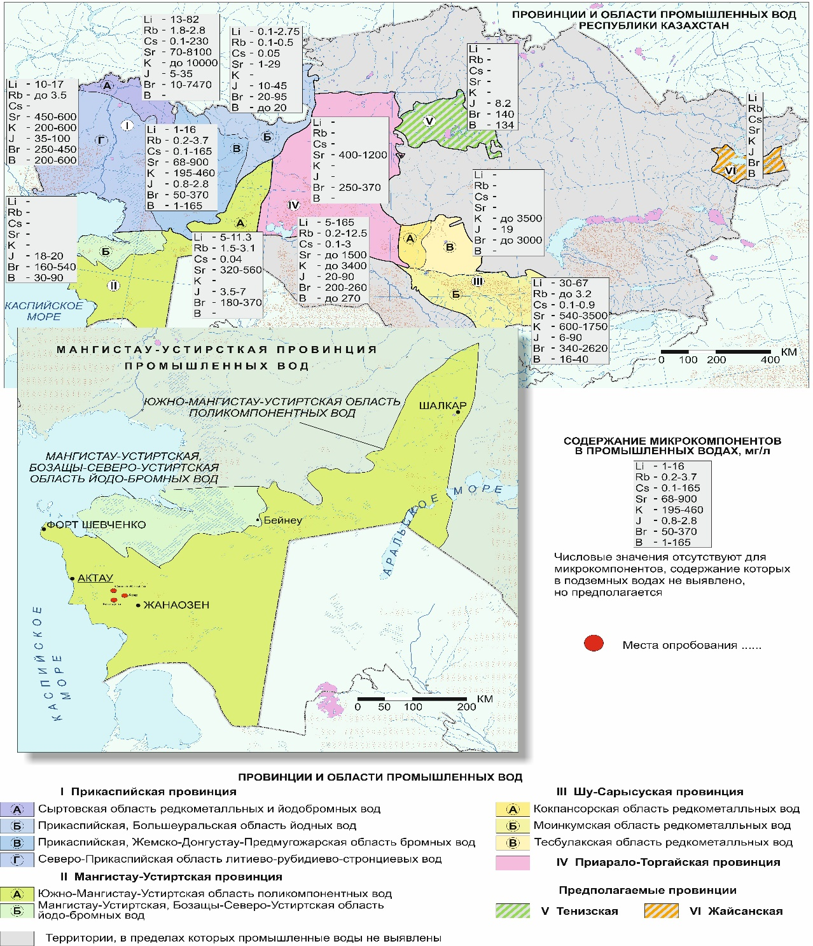

Рисунок 1.1.1 - Схематическая карта районирования подземных промышленных вод Казахстана
Среди гидрогеологических исследований, проводимых с 1962 г. в пределах нефтеносных структур, большой научный и практический интерес представляют работы института ВНИИГаз. В них на основании погоризонтных опробований скважин на месторождениях Жетыбай, Узень и Тенге дана подробная характеристика гидрохимического и газохимического состава, газонасыщенности и термальных условий подземных вод основных нефтегазоносных горизонтов, обоснованы некоторые положения о формировании подземных вод юрских отложений Южного Мангышлака и образований залежей нефти и газа. Основные результаты этих исследований изложены в работах В.Н. Корценштейна (1966-1967 гг.).
В 1964-1965 гг. гидрогеологические работы в пределах нефтяных месторождений Южного Мангышлака проводились Всесоюзным нефтегазовым институтом. В 1965 г. А.Я. Гавриловым и В.А. Лутковым были обобщены данные по гидрогеохимии, геотермии, газонасыщенности подземных вод и продуктивных горизонтов месторождений Жетыбай и Узень. Годом раньше была опубликована работа Ю.А. Висковского по гидрогеологии Прикарабутазья, где дается описание химизма, минерализации, газового состава подземных вод и направления их движения. Аналогичные работы в том же году были проведены работниками ИГиРГИ (Е.А. Барс и др.), позже ВНИИ (Ю.П. Гаттенбергер, В.А. Лутков, С.С. Луткова, В.В. Ягодкин, 1967 г.).
Следует отметить, что гидрогеологические исследования, проведенные институтами нефтяного профиля (ВНИИГ, ВНИИ, ИГиРГИ), имели определенную нефтепоисковую и промысловую направленность. В процессе выполнения этих работ основное внимание уделялось качественной оценке высокоминерализованных подземных вод нефтегазоносных структур и месторождений.
Во втором томе работы «Гидрогеологические и инженерно-геологические условия Узбекистана» (1964 г.) дано краткое описание природно-геологических и гидрогеологических условий каракалпакской части плато Устирт. В работе С.Е. Чакабаева, Ю.С. Кононова и других «Геология и нефтегазоносность Южного Мангышлака», опубликованной в 1967 г., дана краткая характеристика основных водоносных (пермо-триасовых, юрских и меловых) горизонтов Южного Мангышлака, освещена водогазонасыщенность основных коллекторов. В ней показано, что в Жетыбай-Узеньской тектонической зоне движение подземных вод, в частности юрских горизонтов, происходит с юго-юго-востока (со стороны центральных частей прогиба) на северо-северо-запад. Для обоснования такого направления авторы выдвинули гипотезу об образовании основной массы пластовых вод в юрских горизонтах в результате выжимания их из глин.
Таким образом, Мангистау-Устиртская провинция промышленных вод занимает пустынную юго–западную часть региона Западного Казахстана и представляет собой сложный артезианский бассейн, слагающий западную часть обширной Туранской плиты. В пределах провинции развиты две области промышленных вод. Сводная изученность проявлений промышленных вод сведена в таблице 1.1.1 [11,12].
Бузачинско-Северо-Устиртская область йодобромных вод занимает полуостров Бузачи и северную часть Устирта. Результаты исследований 45 объектов на 12 площадях позволяют оценить данную область как перспективную. В подземных водах меловых и юрских отложениях при минерализации 102-170 г/л содержание полезных компонентов составляет: йода – 4-35 мг/л, брома – от 136 до 594-603 мг/л, в отдельных случаях отмечаются промышленные концентрации бора [13]. Прогнозные эксплуатационные запасы промышленных вод Бузачинско-Северо-Устиртской области оценены в 267 тыс. м³/сут (Айтуаров,1985 г.).

Таблица 1.1.1 - Изученность проявлений промышленных подземных вод Мангистау-Устиртской провинции

Тектоническая структура | Провинция промышленных вод | Область промышленных вод | Количество обследованных пунктов |  | Прогнозные ресурсы промышленных вод (Айтуаров и др., 1985), тыс. куб. м/сут
 |  |  | площадей (структур) | опробованных точек
Туранская плита | Мангистау-Устиртская | 2.1.1. Бузачи-Северо-Устиртская литиево-стронциево-йодо-бромных вод | 12 | 45 | 267,0
 |  | 2.1.2. Южно-Мангистау-Устиртская поликомпонент- ных вод | 23 | 290 | 406,0
 |  | ВСЕГО | 35 | 335 | 673,0

Южно-Мангистау-Устиртская область йодобромных и стронциеносных вод, занимает Южный Мангышлак и южную часть Устирта. Промышленные воды меловых и юрских отложений опробованы на 23 площадях (290 водопунктов). Прогнозные эксплуатационные запасы промышленных вод области оценены в 406 тыс. м³/сут (Айтуаров, 1985 г.). В полосе Жетыбай-Узеньских сводовых поднятий в разрезе юрских отложений на глубине от 760 до 3360 м выявлены пластовые рассолы с минерализацией до 190 г/л. Средние содержания представляющих промышленный интерес компонентов составляют (мг/л): брома – до 367-496, иода – 7-15, стронция - 531-567.
Комплексная безотходная обработка подземных рассолов (извлечение всех или большинства полезных компонентов), безусловно, требует специальных технологических схем. В последние годы был проведен ряд исследований по адаптации прогрессивных технологий, используемых для обработки гидроминерального сырья, к пластовым водам нефтяных месторождений [14].
Анализ содержания редких элементов в рассолах и технологий, применяемых по их извлечению, показал, что из редких металлов к широко используемым относится литий. При этом 22% подтвержденных запасов лития сосредоточено в пегматитовых рудах, а 78% - в различных видах гидроминерального сырья [15].
В 2015-2017 гг. Институтом гидрогеологии и геоэкологии им. У.М. Ахмедсафина в рамках грантового финансирования проведены исследования по оценке перспектив освоения попутных пластовых рассолов месторождений нефти и газа в качестве гидроминерального сырья. В ходе исследований были уточнены основные закономерности формирования подземных промышленных вод на перспективных площадях, палеогидрогеологический, гидрогеохимический анализ генезиса рассолов. Сделан вывод о широком распространении пластовых вод, которые могут использоваться в качестве источника гидроминерального сырья, а переработка попутно добываемых пластовых рассолов, особенно на месторождениях с нерентабельной добычей нефти, даст возможность снизить стоимость добычи нефти за счет дополнительного получения товарной продукции, и, как следствие, сохранить имеющуюся инфраструктуру нефтепромыслов и рабочие места.
Учитывая высокую эффективность использования соединений лития, долгосрочные прогнозы предсказывают относительную стабильность и даже расширение мирового рынка этой продукции. Казахстанская экономика находиться на подъеме и ожидается увеличение в потребности лития. Тем более, конъюнктура мирового рынка оценивается в перспективе как благоприятная для производителей литьевого сырья и литиевой продукции.
В связи с этим изучение возможности извлечения лития из природных подземных рассолов, в частности из попутных вод, связанной с нефтегазовыми месторождениями Южного Мангышлака представляется весьма привлекательной и актуальной.

1.2 Извлечение лития и его соединений из подземных промышленных рассолов
Природная вода представляет собой сложную динамическую систему, истинно растворенное состояние в которой характерно для различных минеральных солей. В коллоидном состоянии в воде могут находиться различные минеральные и органические частицы почв и грунтов, гумусовых веществ, гидроксиды и др., во взвешенном - глинистые, песчаные, известковые частицы. Если взвешенные вещества из воды можно довольно легко удалить в процессе ее очистки с использованием методов, основанных на действии гравитационных сил и сил адгезии, а коллоидные частицы – методом коагулирования, то истинные растворы являются устойчивыми термодинамическими системами и могут неопределенно долго существовать без изменений. В связи с тем, что на практике приходится в большинстве случаев иметь дело с истинными растворами различных веществ, необходима разработка технологий извлечения ценных компонентов из водных растворов. К основным методам переработки подземных вод относят: термические (выпаривание, вымораживание), мембранные (обратный осмос), экстракционные, реагентные [16,18].
В настоящее время наибольший интерес представляет литийсодержащее гидроминеральное сырье (ЛГМС) как источник для производства литиевых продуктов. Существует несколько классификаций природных вод и рассолов, основанных на их составе, минерализации, содержании микрокомпонентов (Li, I, Br), относящиеся к литийсодержащим рассолам, перспективным для их промышленной переработки [19]. Классификация ЛГМС Остроушко [20] основана на нескольких критериях, важных для их технологической переработки: содержание лития, соотношение суммарной концентрации Mg, Са, Sr, Ba, условно обозначаемой C_{щзм}, к концентрации Li: R = ΣC_{щзм}/С_{Li}, а также общая минерализация рассола. Величина показателя R, наряду с общей минерализацией, очень важна для выбора технологии переработки рассолов.
Согласно классификации А.Д. Рябцева [21], все оригинальные ЛГМС можно разделить на два основных типа в зависимости от климатических условий, в которых они встречаются, и степени естественного концентрирования.
К первому типу относятся рассолы, которые широко распространены в регионах с выраженным аридным климатом, где они могут эффективно концентрироваться путем испарения. Примерами таких рассолов являются зарплаты в Южной Америке, рассолы озера Сильвер-Пик в США, озерные рассолы в Китае, подземные рассолы в Дагестане (Россия), а также морские рассолы залива Кара-Богаз-Гол в Туркмении и рассолы Мертвого моря на берегах Израиля и Иордании.
Ко второму типу относятся подземные рассолы, которые встречаются в регионах с неблагоприятным климатом для естественного концентрирования. К этой группе относятся подземные рассолы Восточной Сибири, пластовые и попутные нефтяные воды в Африке Сибири и США, а также термальные воды, связанные с молодым вулканизмом в Новой Зеландии, Японии, США и России (таблицу 1.2.1).

Таблица 1.2.1 – Характеристика литиеносных вод известных месторождений мира

№  п/п | Страна  (месторождение) | Концентрация, кг/м³ |  |  |  |  |  |  |  |  | R
 |  | Li⁺ | Na⁺ | К⁺ | Mg²⁺ | Са²⁺ | С1⁻ | SO₄²⁻ | Вг⁻ | Σ  солей
Целевое сырье с повышенным содержанием лития, климат аридный
1 | США, Невада  (оз.Сильвер-Пик) | 0,44 | 88,0 | 11,0 | 0,7 | 0,6 | 128,5 | - | - | 220 | 2,9
2 | Чили (Атакама) | 0,5-0,2 | 113,4 | 32,1 | 11,4 | 0,5 | 210,6 | 17,2 | - | ~400 | 6-24
3 | Боливия (Де-Юни) | 0,8-2,0 | 105,2 | 24,2 | 16,6 | 0,5 | 190,5 | 9,1 | - | 400 | 9-21
4 | Россия  (Тарумовское) | 0,2 | 67,0 | 3,8 | 0,8 | 10,1 | 127,3 | - | 0,6 | 210 | 60
5 | Китай,  Цинхай (Дунтай) | 0,49 | 68,6 | 17,7 | 29,3 | - | 190,4 | 23,1 | - | 330 | 60
6 | Китай,  Цинхай (Илипин) | 0,96 | 1,4 | 1,1 | 107,8 | 4,3 | 326,0 | 0,1 | - | 450 | 117
Целевое сырье с повышенным удержанием лития, климат бореальный
7 | Россия, Республика  Саха (Удачнинский комплекс) | 0,41 | 35,6 | 20,3 | 11,2 | 65,5 | 220,0 | - | 4,8 | 360 | 192
8 | Россия, Красноярский край (Сухотунгусское) | 0,22 | 46,8 | 23,1 | 9,5 | 58,8 | 233,9 | - | 3,2 | 375 | 310
9 | Россия, Эвенкия  (Верхнекостинское) | 0,45 | 50,2 | 19,7 | 11,2 | 81,7 | 271,8 | - | 5,6 | 444 | 210
10 | Россия, Иркутская обл. (Знаменское) | 0,48 | 2,4 | 4,3 | 28,5 | 134,3 | 322,5 | - | 10,6 | 503 | 340
11 | Россия, Иркутская обл. (Ковыктинское) | 0,39 | 1,9 | 11,7 | 29,0 | 154,0 | 338,9 | - | 6,3 | 544 | 470
Целевое сырье с пониженным содержанием лития, климат аридный
12 | Россия, Дагестан  (Берикейское) | 0,042 | 24,0 | 0,6 | 0,27 | 1,4 | 41,0 | - | 0,2 | 70 | 40
13 | Россия, Дагестан  (Южносухокумское) | 0,041 | 31,5 | 0,6 | 0,7 | 7,2 | 65,5 | - | 0,3 | 110 | 213

В мировом представлении (в таких странах, как США, Чили и Боливия) для получения литиевых продуктов широко используются естественные рассолы хлоридно-натриевого типа, которые характеризуются низким содержанием магния и магния, и, следовательно, показатель R варьируется в зависимости от 3 до 24. Простота переработки этих рассолов путем естественного концентрирования в бассейнах позволяет производителям литиевой продукции в наших странах достичь низкой экономической эффективности применения технологии [22].
Первая промышленная переработка ЛГМС была осуществлена ​​компанией «Foot Minerals» в США на месте рождения Сильвер-Пик. Это уникальное место рождения подземных пластовых вод расположено в районе заброшенных рудников в штате Невада, США. Климат в этом аридном районе, с низким уровнем выбросов (более 1700 мм/год) [23,24]. Рассол извлекается из ненапорных скважин на глубине около 150-160 метров. На дне высокого озера ледникового периода установлена ​​каскадная система испарителей. Всего используется 30 скважин. Осадки не используются, а бассейны-испарители, заполненные солями, остаются неактивными. Рассол, который извлекается из бассейна-накопителя и содержит небольшое количество LiCl (содержание хлорида лития 2,5—6,0%), подвергается переработке на заводах. Перед осаждением карбоната лития рассолится от частиц магния с использованием известкового молока (большая часть магния оседает в бассейнах), а затем проходит очистку от примесей магния с помощью соды. Карбонат лития осаждает соду в обычных условиях, что дает технический карбонат, содержащий более 99% основных веществ: 2LiCl + Na2CO3 = Li2CO3↓ + 2NaCl.
Производство на «Сильвер-Пике» неоднократно расширялось путем бурения новых скважин и разработки дополнительных испарительных карт. Исходно планировалось произвести сульфат калия, однако этот проект так и не был реализован. Производительность предприятия по литию составляет около 10 тысяч тонн в год (карбонатный эквивалент).
Среди недостатков этой технологии стоит отметить высокий расход издержек, выбор для удаления сульфат-ионов и магния, а также образование значительных объемов отходов в виде CaSO4 и Mg (OH)², которые изнашиваются при этом в конечном количестве литиевого растворителя, что в конечном итоге приводит к необратимым последствиям. потерем лития. В результате выброса существенным недостатком является достигнутая концентрация лития в растворе (не превышающая 10 или 60 кг/м³ LiCl), которая вызывает содовое осаждение лития, что приводит к образованию больших объемов литийсодержащего матового раствора. Благодаря этому около 15% лития находится в обороте и не извлекается.

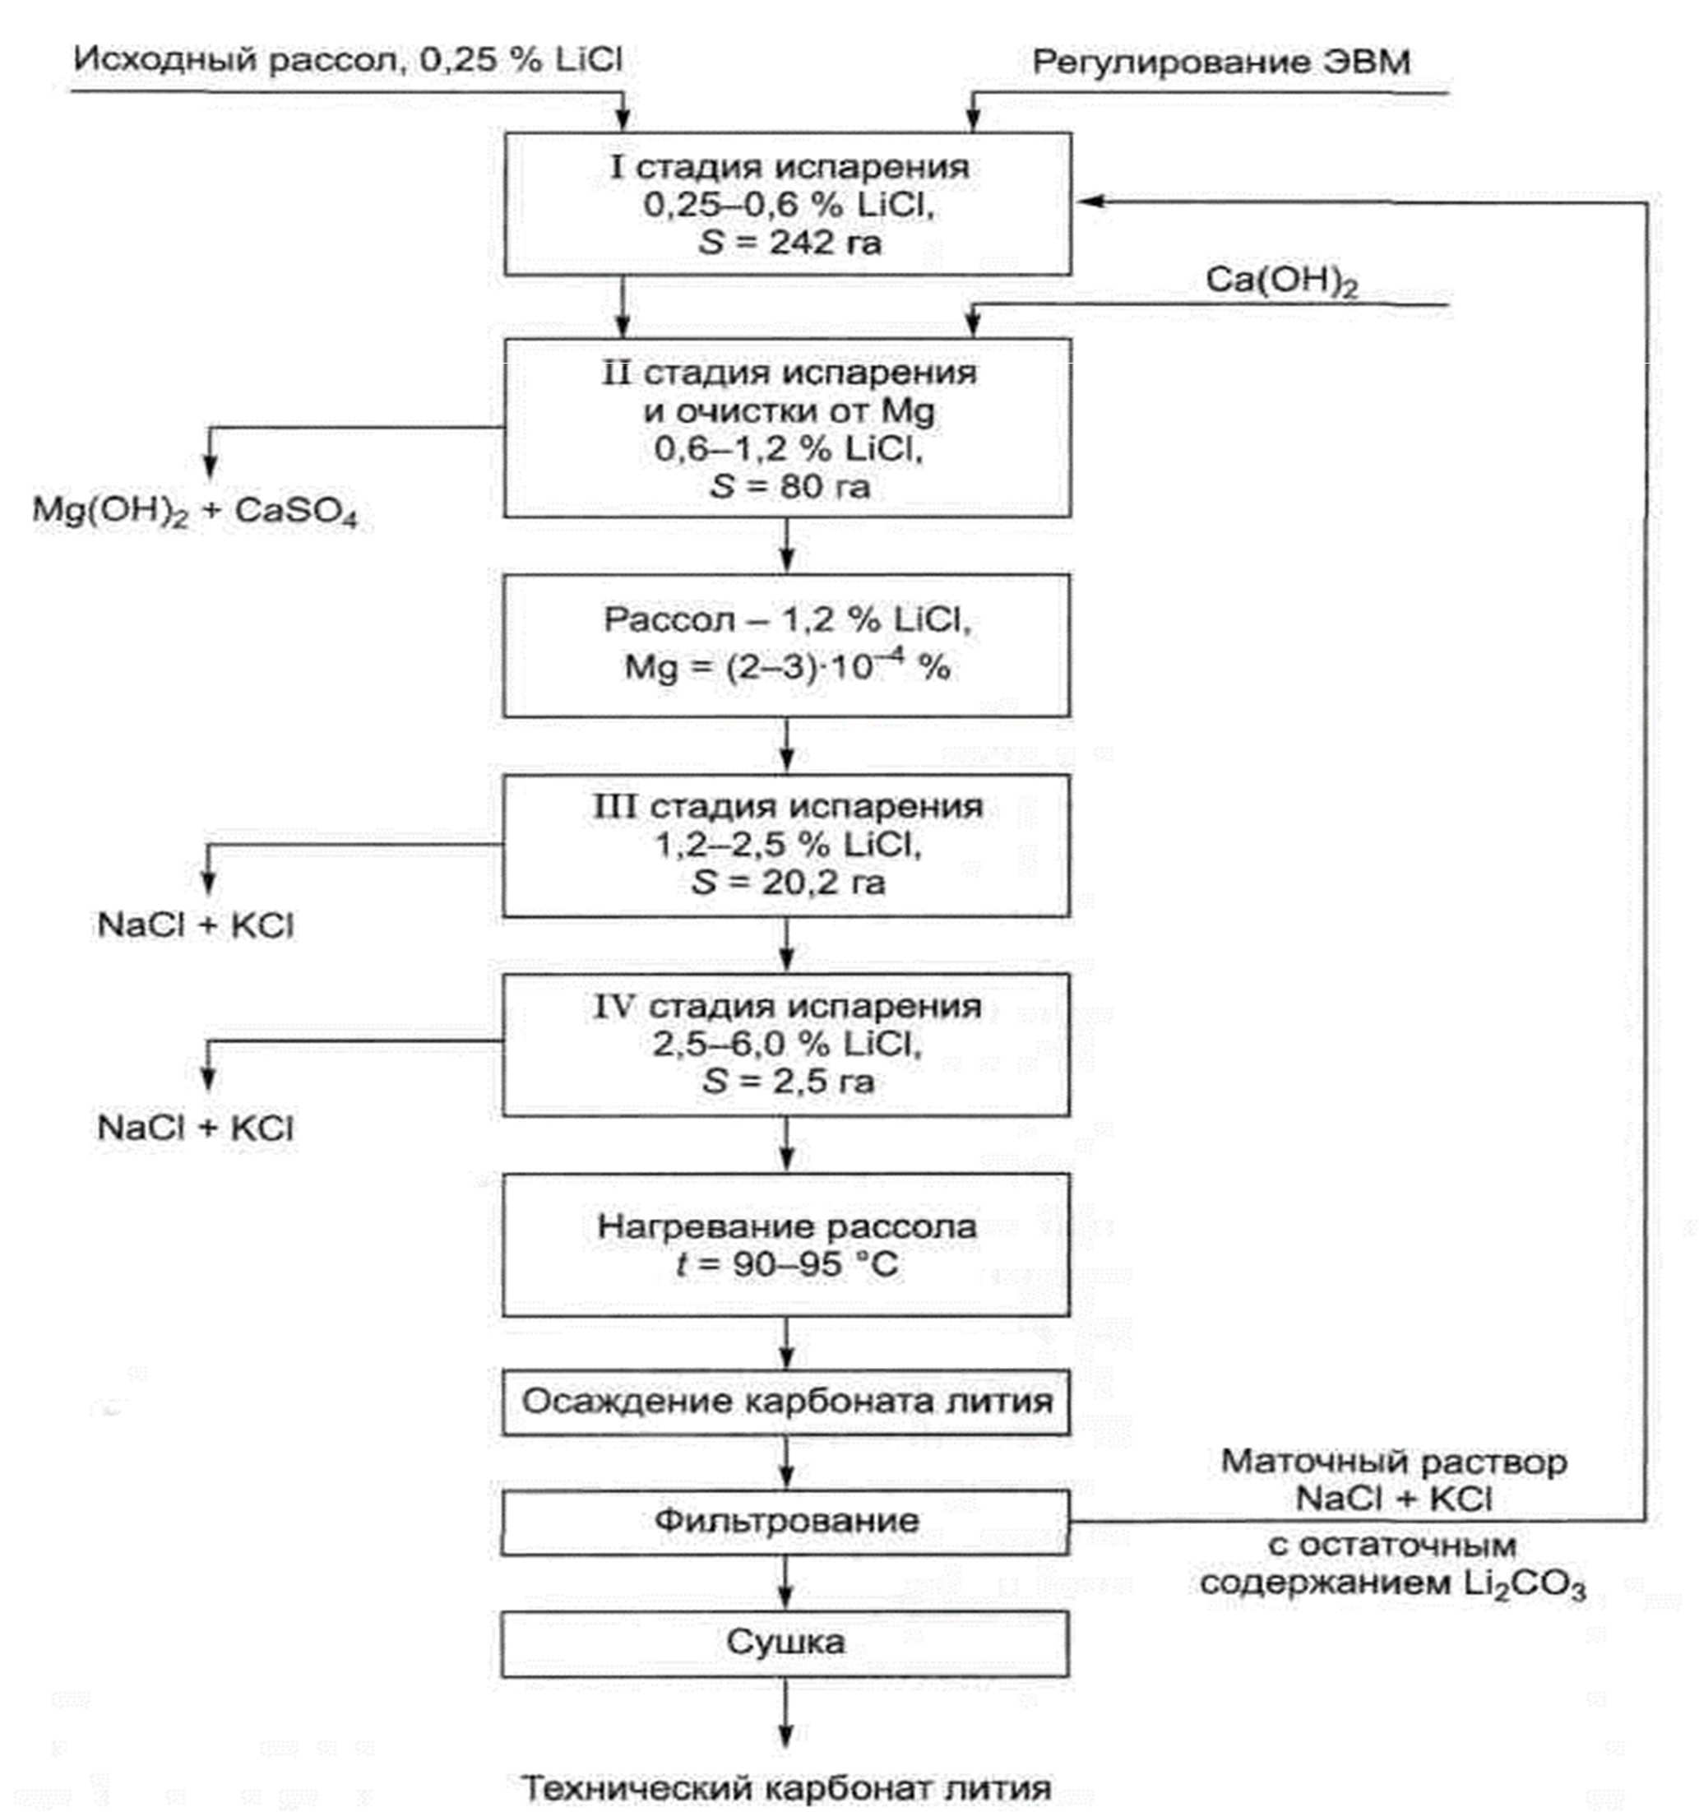

Рисунок 1.2.1 – Принципиальная схема комплексной переработки рассолов месторождения Сильвер- Пик с получением карбоната лития

Особое место в этой группе ЛГМС занимают салары Южной Америки, выгодно отличающиеся тем, что концентрация лития в исходном природном рассоле составляет 1,0-2,5 кг/м³ и при упаривании по галургической схеме можно получить концентраты с содержанием лития выше 40 кг/м³. Наибольшая часть гидроминеральных запасов лития приходится на долю Чили в виде знаменитого салара Атакама площадью около 3000 км². Он расположен на севере Чили на высоте 2300 м и ограничен восточной ветвью Кордильер, а с запада - пустыней Атакама. Испаряемость воды в районе салара составляет 3200 мм/год, количество атмосферных осадков - 15 мм/год. Продукционные рассолы находятся на глубине 30-40 м.
Промышленное освоение салара было начато в 60-е годы прошлого столетия американской компанией "Foot Minerals" совместно с национальной компанией "Корфо". В основу технологии (рисунок 1.2.2) положено стадийное солнечное упаривание рассола, повышающее концентрацию лития с 1,7 до 43 кг·м⁻³.

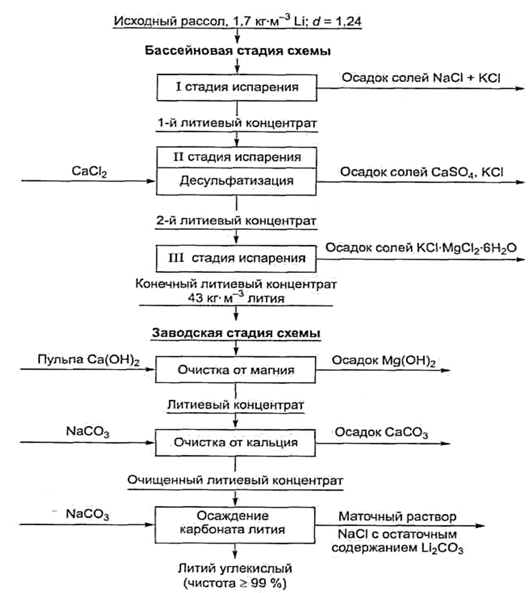

Рисунок 1.2.2 – Принципиальная схема извлечения лития из рассолов салара Атакама по проекту компании "Foot Minerals"

Этот процесс был реализован в 12 бассейнах общей площадью 1 квадратный километр. В ходе стадийного солнечного излучения происходит постепенное осаждение галита, сильвинита и двойного соли Li2SO4·K2SO4. Для предотвращения образования двойной соли в литийсодержащем растворе применяют десульфатизацию с использованием хлорида, который обычно присутствует в медицинском учреждении. На последней стадии концентрирования рассола выпадает количество магния в виде карналлита (KCl·MgCl2·6H2O). Осадки галита, гипса, сильвинита и карналлита, выпавшие в картах, не использовались, карты не извлекаются [25,26].
Полученный литий концентрат транспортируется по металлической дороге на завод в городе Антофагаста. На литиевом заводе рассол очищается от магния с использованием известкового молока, а от источника - соды. Затем литий осаждается содой в стандартных условиях, что позволяет получить технический карбонат лития с содержанием более 99% основных веществ.
Однако среди недостатков литиевых производств, основанных на гидроминеральных источниках Южной Америки, следует отметить ограниченный ассортимент гибридной литиевой продукции. До настоящего времени эти производства ограничивают выбросы только карбоната лития с чистотой на уровне 98-99%.
Все технологии по переработке гидроминеральных ресурсов с признаками R ≤ 24 (таблица 1.2.1) основаны на солнечном концентрировании в гранитных водоемах с последующим осаждением солей лития и калия.
В России была разработана технологическая схема (рисунок 1.2.3), основанная на естественном концентрировании рассола, для вод Берикейского месторождения в Республике Дагестан. Концентрирование проводилось в бассейнах, а затем из рассола поэтапно осаждались Mg (OH)2, CaCO3, BaCO3, SrCO3. Дальнейшее трехстадийное концентрирование рассола происходило в заводских условиях под вакуумом. Карбонат лития осаждался из рассола после его очистки и упаривания содой. Из матового рассола также планируется получать хлорид калия, буру и бром. Однако проект был признан нецелесообразным с технико-экономической точки зрения из-за высоких капитальных и эксплуатационных затрат, а также длительного срока окупаемости (7 лет) [27].
Следовательно, для достижения высокой экономической эффективности технологии ЛГМС с R более 24 в товарных литиевых соединениях требуются специальные методы, позволяющие получать литиевые концентрации в виде водных растворов с R ≤ 15. Это в перспективе позволит их концентрировать с применением различных методов, включая европейские выбросы. Сорбционное извлечение лития из рассолов может быть наиболее простым и технологичным методом, который может быть промышленно масштабирован. Это требует разработки селективных сорбентов для лития и обеспечения десорбции, которые позволят получать растворы с содержанием лития значительно выше, а показатель R будет во много раз ниже, чем в исходном растворе[28].

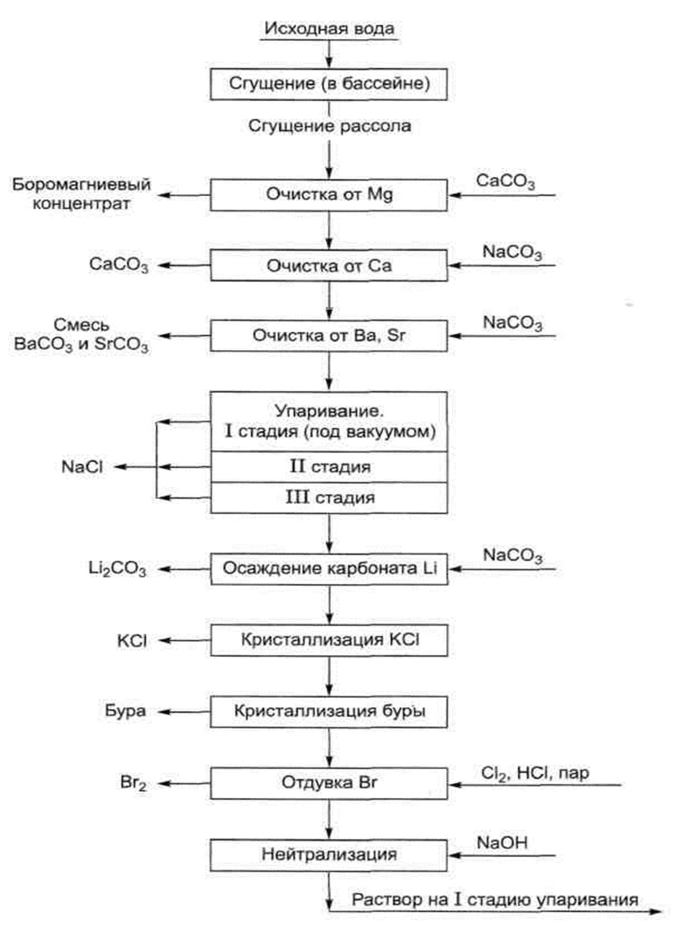

Рисунок 1.2.3 – Схема комплексной переработки вод Берикейского месторождения

Приведенный анализ методов по реализации технологических схем и решений по комплексной переработке рассолов позволяет расширить использование минерально-сырьевой базы Казахстана за счет комплексного освоения практически значимых промышленных подземных вод, в том числе попутных пластовых рассолов месторождений нефти и газа.

Выводы по 1 разделу:
Территория исследований расположена в пределах Мангистау-Устиртской провинция промышленных вод, которая занимает пустынную юго–западную часть региона Западного Казахстана и представляет собой сложный артезианский бассейн, слагающий западную часть обширной Туранской плиты. В пределах провинции развиты две области промышленных вод: Южно-Мангистау-Устиртская область поликомпонентных вод и Бузачинско-Северо-Устиртская область йодобромных вод. Подземные промышленные воды опробованы по 335 водопунктам на 35 площадях. Прогнозные эксплуатационные запасы промышленных вод провинции оценены в 673 тыс. м³/сут.
Учитывая высокую эффективность использования соединений лития в основных областях применения, долгосрочные прогнозы предсказывают относительную стабильность и даже возможность расширения мирового рынка этой продукции. Экономика Казахстана также испытывает потребность и увеличение добычи лития. Конъюнктура мирового рынка оценивается в перспективе как благоприятная для производителей литьевого сырья и литиевой продукции.
До настоящего времени литий в промышленных масштабах из гидроминерального сырья республики не извлекался. Это объясняется тем, что у нас не отработаны эффективные технологии извлечения лития из природных рассолов. Таким образом, исследования возможности извлечения лития из природных подземных рассолов и, в частности, из попутных вод месторождений нефти и газа Южного Мангышлака представляются весьма актуальными и имеют практическую значимость.

2 ГЕОЛОГИЧЕСКОЕ СТРОЕНИЕ РЕГИОНА

2.1 Геологические условия объекта исследований
Геологические образования, литолого-фациальные комплексы служат прежде всего водовмещающей средой, определяющей пространственное положение, условия, интенсивность питания, накопления промышленных подземных вод и изменение их химического состава.
При выяснении гидрогеологических вопросов большую роль играют также структурно-тектонические условия территории. Без их объективного освещения и учета нельзя достоверно наметить направление изменения и преобразования количественных и качественных показателей подземных вод, характер их миграции и разгрузки, т. е. оценить сложный ход процессов формирования и решить ряд практических гидрогеологических задач.
Мангистау-Устиртская провинция промышленных вод занимает пустынную юго-западную часть Казахстана и представляет собой сложный артезианский бассейн, слагающий западную часть обширной Туранской плиты.
В строении Туранской плиты выделяются дислоцированный палеозойский фундамент и пологозалегающий мезо-кайнозойский платформенный чехол.
В истории тектонического развития выделяются два основных этапа: геосинклинальный и платформенный. В палеозойское время территория входила в состав Урало-Тяньшаньской геосинклинальной области. Геосинклинальное развитие закончилось в каледонское время, и, начиная с девона, здесь образовались средне-верхнепалеозойские наложенные впадины. Платформенный чехол на большей части плиты начинается отложениями верхней юры и лишь местами - нижней юры-верхнего триаса [29,32].
Породы фундамента разделяются на два структурных яруса: нижний, к которому относится доверхнепалеозойские породы, и верхний, к которому принадлежат верхне-палеозойско-триасовые отложения орогенного этапа развития.
Мангистау-Устиртская провинция в начале позднего палеозоя претерпела интенсивную складчатость, одновременно с этим произошло формирование краевых прогибов и внутренних впадин.
Вдоль зоны крупных субширотных разломов заложился Мангистауский желоб. Этот прогиб в течение всего позднего палеозоя и части триаса испытывал интенсивное погружение и накопление мощных, преимущественно молассовых толщ.
На Южном Мангышлаке и Северном Устирте возникли обширные депрессии, выполненные отложениями вернего палеозоя – нижнего триаса (до 2,5 км). В дальнейшем верхнепалеозойско-триасовые породы, выполнившие глубокие прогибы, претерпели интенсивную складчатость.
С конца позднетриасового времени вся рассматриваемая территория повсеместно вступила в платформенное развитие. Отложения верхнего триаса – нижней юры на Северном Устирте и Южном Мангышлаке выполнили крупные впадины и прогибы, которые в средней юре продолжали развиваться.
Формирование платформенного чехла с последовательным перекрытием новых участков фундамента продолжалось в позднеюрское, меловое и палеогеновое время. На границе нижнего и среднего миоцена произошло общее воздымание территории. В конце среднего миоцена началось неравномерное погружение Туранской плиты, которое продолжалось до раннего плиоцена. В позднем плиоцене и в четвертичное время среднеплиоценовый рельеф был частично покрыт морскими континентальными осадками небольшой мощности.
В геологическом строении платформенного чехла, залегающего над мощной толщей пермо–триаса, участвуют: преимущественно континентальные отложения нижней и средней юры, морские терригенно-карбонатные и карбонатные отложения верхней юры, низов неокома, красноцветные континентальные отложения верхов неокома; морские сероцветные терригенные (от апта до турона) и морские глины олигоцена и миоцена; глинисто–карбонатные отложения среднего миоцена и нижнего плиоцена, верхнеплиоценовые–четвертичные золовые, морские и озерно-соровые отложения. Общая мощность этих отложений изменяется от 0 – 500 м в Центрально – Мангышлакско – Устиртской системе поднятий до 5000 – 6000 м в Центральных частях Северо – Устиртской и Южно – Мангышлакско – Устиртской системе прогибов.

2.2 Структурно-тектоническое районирование территории
В пределах Мангистау-Устиртской провинции выделены три структурно-тектонические системы [33,36]. В тектоническом отношении изучаемый бассейн приурочен к Южно-Мангышлакско-Устиртской системе прогибов Туранской плиты, становление континентальной коры которой завершилось в дорифейское время. Палеозойский фундамент залегает на глубинах 5-9 км, погружаясь от бортов к центральной части бассейна, что определяет его общую закономерность в строении.
В прибортовых зонах выделяются тектонические ступени (Рисунок 2.2.1.): вдоль северной границы Шахпахтинская, Жетыбайская ступень, Беке-Башкудукская и Тюб-Караганский вал; вдоль южной границы – Капланкарская и Кендерлинская. Центральную часть бассейна занимают Ассакеауданский (частично расположен в Узбекистане), Жазгурлинский и Сегендыкский прогибы. Последние два разделены седловиной, представляющей северное окончание Самурско-Песчаномысской зоны поднятий, большей частью, расположенной на акватории Каспия.

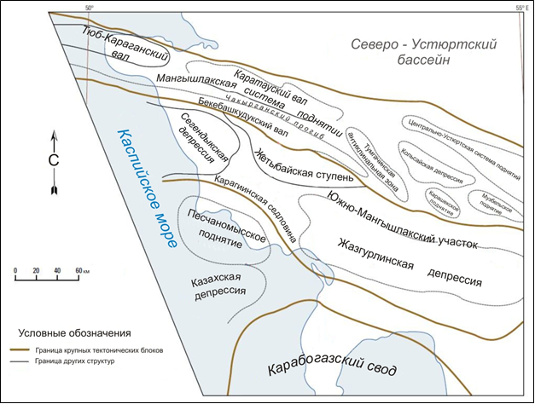

Рисунок 2.2.1 - Основные структурные элементы Мангышлакского бассейна

Основными геоструктурными элементами (рисунок 2.2.2) являются Центрально-Мангышлакская зона поднятий, Южно-Мангышлакский прогиб и Карабогазский свод, по принятому варианту тектонического районирования. (Рабинович А.А.).

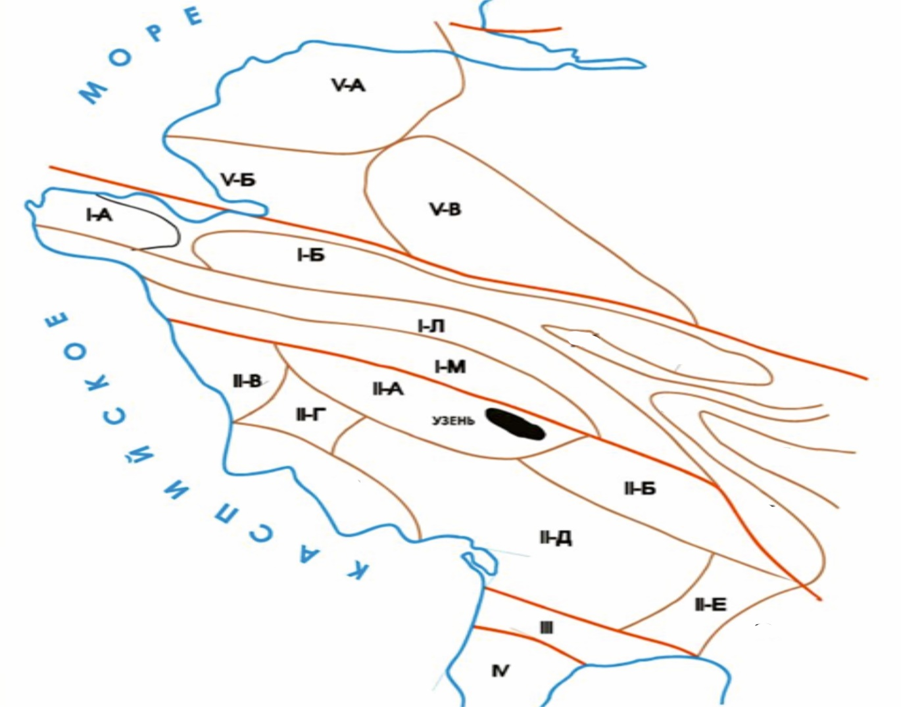

Рисунок 2.2.2 - Схема тектонического районирования Мангышлакского бассейна
I Мангышлакская система дислокаций; I-A Тюб-Караганская антиклинальная зона; I-Б Карауданский вал; I-Л Чакырганский прогиб; I-М Беке-Башкудукский вал; II Южно-Мангышлакский прогиб; II-А Жетыбай-Узеньская ступень; II-Б Кокумбайская ступень; II-В Сегиндикская депрессия; II-Г Карагилинская седловина; II-Д Жаргулинская депрессия II-Е Карыжаринская седловина; III Каракудская зона; IV Карабогизский свод; V Бузачи; V-А Северо-Бузачинское поднятие; V-Б Сарыгалинский прогиб; V-В Южно-Бузачинский прогиб.

Центрально-Мангышлакско - Устиртская система дислокаций, занимая центральную полосу Мангышлака и Устирта, прослеживается от Каспийского моря до западных чинков Устирта, а затем под слабодислоцированным неогеновым покровом до аллювиальной равнины Дарьялыка. В ее пределах выделяется ряд антиклинальных (Тюбкараганско-Каратауская, Беке-Башкудукская, Жетыбай-Узеньская, Восточно-Мангышлакская и Центрально-Устиртская) и сопряженных с ними синклинальных (Чакырганская, Боктинская и Бусагинская) зон.
Наиболее характерной особенностью структур рассматриваемой полосы являются их линейность и общая субширотная ориентированность с отклонением от основного направления на 10-15°.
Бузачинско-Северо-Устиртская система прогибов занимает всю северную часть Мангышлака (п-ов Бузачи) и затем охватывает обширную северную половину плато Устирт. В пределах ее выделяется ряд зон поднятий и прогибов.
Северо-Бузачинское поднятие расположено на северо-западе п-ова Бузачи и протягивается в субширотном направлении на 300 км, ширина его достигает 150 км. В центральной части обнажены отложения мела и кровля пород пермо -триаса залегает близко к поверхности, абсолютные отметки ее минус 1 - 1,5 км. Свод поднятия осложнен небольшими брахиантиклиналями (Кудайбергенская, Каражанбасская, Болынесорская и др.), сбросами и флексурами.
К юго-востоку от указанного поднятия в субширотном направлении протягивается Кызанское поднятие, которое за сором Кайдак в пределах Устирта переходит в более широкий вал, образуя Кызано-Байчагырскую зону поднятий. На разных ее участках установлен ряд брахиантиклиналей (Кызанская, Кырынская, Токубаиская, Сорбулакская, Ирдалинская, Карасопская, Еркимбайская и др.). Строение некоторых из них (Кызанской и Кырынской) осложнено продольными сбросами небольшой амплитуды с опущенными северо-восточными сбросами. На их крыльях углы наклона палеогеновых и меловых слоев достигают первых градусов. В западной части зоны кровля пермо-триаса имеет абсолютные отметки 2000-2500 м, а на востоке (Байчагырская моноклиналь) она приближается к отметкам 500-200 м.
Южно-Мангышлакско - Устиртская система прогибов занимает южную часть описываемой территории. Она субширотно вытянута на 750 км, имея ширину более 100 км. С поверхности она сложена породами неогена и лишь в глубоких бессточных впадинах (Карагие, Каунды, Жазгурлы, Шахпахты) обнаружены образования палеогена.
Кровля меловых отложений в наиболее глубокой части прогиба опущена до абсолютной отметки - 1,2 км, юрских до - 2,8 км и пермо - триасовых до 5,5 км. Северное крыло более крутое (наклоны 40-50 м на 1 км), осложнено флексурами, а южное - пологое (наклоны до 10 м на 1 км). В ее пределах отмечаются прогибы второго порядка: Сегендикская и Ассакеауданская впадины, разделенные поперечными седловинами, и ряд поднятий (Песчаномысское, Карауданское). Внутри выделенных структур установлено множество локальных структур - брахиантиклиналей.
Наиболее западной, расположенной на суше, структурой второго порядка является Сегендыкская впадина, которая начинается к югу от п-ова Тюбкараган и раскрывается в сторону акватории Каспия. На суше она ориентирована субширотно, длина ее достигает здесь 75 км, а ширина 50 км. Северный борт впадины более крутой, чем южный, а амплитуда погружения по подошве неокома составляет 600-700 м, по кровле же верхнего мела около 400 м. Кровля пермо - триаса опускается до 4,2 км. На восток-юго-востоке она отделена от Карагиинской седловиной, где поверхность пермо-триаса приподнята от абсолютной отметки минус 4 км до абсолютной отметки минус 3,5-3,2 км.
В юго-западном направлении в результате воздымания и расширения свода Карагинской седловины образуется Песчаномысское поднятие, являющееся, видимо, наиболее приподнятой частью Среднекаспийского свода. В его пределах выявлены локальные поднятия (Песчаномысское и Оймашинское) изометрической формы с незначительной амплитудой (до 20 м) и крутизной крыльев до 30° по подошве неокома. В наиболее приподнятой его части поверхность меловых отложений приближается к абсолютной отметке -0,5 км, поверхность юрских пород достигает -1,5 км и пермотриасовых до -2,5 км.
Самой крупной и глубокой отрицательной структурой Южно-Мангышлакского прогиба является Жазгурлинская впадина, простирающаяся на 175 км от впадины Карагие на западе до Карынжарык на востоке при ширине до 60 км. Максимальная глубина залегания кровли меловых отложений в центральной части впадины составляет более 1,2 км, юрских более 2,9 км и пермо - триасовых более 5,5 км. Северный борт ее более крутой, чем южный. Внутри впадины намечен ряд положительных структур, большей частью ориентированных субширотно и имеющих амплитуду поднятия до 50 м.
Карынжарыкская седловина, хорошо выраженная по кровле пермо-триасовых и меловых отложений, отделяет описанную впадину от Ушкудукской на востоке. Превышение ее над прилегающими впадинами по подошве неокома и юры соответственно составляет 0,5-0,6 и 1-1,5 км.
Небольшая Ушкудукская впадина выделяется на крайнем востоке Южно-Мангышлакского прогиба, в районе его смыкания с Ассакеауданской впадиной Южноустиртского прогиба. Здесь глубина залегания кровли юры достигает 2,4-2,5 км. Внутри нее выявлены Утебайская (Аксаксаульская) и Колкинская локальные структуры с амплитудой поднятия более 50 м.
К востоку от названной впадины, отделяясь от нее Биринжикско- Тасоюкской антиклинальной линией, отходящей на северо-запад от Туаркыр-Капланкырокой системы дислокаций, начинается Ассакеауданская впадина, наиболее прогнутая часть которой приурочена к одноименной бессточной впадине. Здесь наибольшая глубина погружения поверхности мела достигает абсолютной отметки -0,7 км, юры -2,8 км и пермо-триаса -5 км. На востоке она граничит с небольшой Сарыкамышской седловиной, за которой простираются обширный Хорезмский прогиб.
В западной части положительных структур, обрамляющих Южно-Мангышлакский прогиб с юга, находится Карауданский вал, очевидно, входящий в состав крупного Карабугазского свода. Амплитуда поднятия по поверхности пермо-триаса по отношению к Жазгурлинской впадине составляет здесь 2,5-3 км. На востоке к ним примыкает обширная Туаркыр-Капланкырская система дислокаций. Она сложена породами мела и юры, среди которых на небольших участках выходят на поверхность пермо-триасовые и среднепалеозойские породы.
Имеющиеся данные позволяют не только произвести тектоническое районирование по площади, но и, учитывая достаточно четко выраженные региональные перерывы, угловые несогласия, степень дислоцированности и изменения плотности пород в разрезе платформенного чехла, выделить следующие структурные ярусы: пермо-триасовый, юрско-нижнемиоценовый, среднемиоценово-нижнеплиоценовый и верхнеплиоценово-четвертичный.
Нижний (первый) структурный ярус в изученной части разреза представлен мощным комплексом в основном терригенных пород пермо-триаса. В наиболее погруженных частях Южно-Мангышлакского, Ассакеауданского и Северо-Устиртского прогибов сюда же, вероятно, могут быть включены нижние алевролитово-аргиллитовые слои нижней юры.
В отложениях яруса по стратиграфической полноте, литопетрографическому составу, степени метаморфизации, дислоцированности и плотности пород можно выделить два типа разреза - каратауский, устиртский.
Каратауский тип пермо-триасовых отложений распространен в Центрально-Мангышлакско-Устиртской системе дислокаций и представлен толщей глинисто-алевролитового состава, включающей значительные слои карбонатных пород в средней и верхней частях разреза. Здесь они в значительной степени дислоцированы и метаморфизованы, особенно вблизи зон тектонических нарушений, вследствие чего алевролиты и глины превращены в сланцы. Средняя плотность пород составляет 2,7 г/см³. Этот тип разреза характеризуется наибольшей стратиграфической полнотой: максимальная мощность осадков в пределах Каратау достигает 8-10 км.
Устиртский тип пермо-триасовых отложений распространен на полуострове Бузачи, Устирте и в северной части Южно-Мангышлакского прогиба. Представлен он алевролитово-глинистыми осадками, переслаивающимися с песчаниками, без существенных включений карбонатных пород. В отличие от каратуского типа здесь породы слабо дислоцированы, почти не метаморфизованы и имеют плотность от 2,50 до 2,65 г/см³. Стратиграфически этот тип разреза, особенно в краевых частях прогибов, значительно сокращен по сравнению с каратауским и имеет мощность, не превышающую 3 км. В Северобузачинской и Кызанской зонах поднятий она, очевидно, не превышает 1-0,8 км, в Байчагырской моноклинали составляет 0,5 км, а в пределах Карабаурского вала пермо-триас отсутствует совсем.
Второй структурный ярус включает породы от средней (местами нижней) юры до нижнего миоцена, широко распространенные почти на всей площади региона, за исключением наиболее приподнятых частей антиклинальных зон Центрального Мангышлака. В их составе выделяется несколько формаций: сероцветная угленосная, преимущественно континентальная (нижняя и средняя юра), морская терригенно-карбонатная и карбонатная (верхняя юра, низы неокома, а также сенон-турон, датский ярус, нижний - средний палеоген), глинистая красноцветная континентальная (верхи неокома), морская сероцветная терригенная (от апта до турона) и морских глин (олигоцен и нижний миоцен). Мощность их в пределах прогибов достигает 4,5-5 км, а на положительных структурах сокращается до 3-2 км и менее. В породах второго структурного яруса по региональным перерывам и угловым несогласиям довольно четко выделяются три структурных подъяруса: юрский, меловой и палеоген-нижнемиоценовый.
Отложения третьего структурного яруса (от среднего миоцена до нижнего плиоцена) имеют сплошное распространение на Южном Мангышлаке и Устирте, а в Южном Мангышлаке они уничтожены современной денудацией и сохранились лишь в виде отдельных пятен. Ими сложена глинисто-карбонатная морская формация пестрого литологического состава; лишь в пределах Каратау в нее вклиниваются континентальные пестроцветные глинистые отложения. Интенсивный размыв в начале яруса обусловил формирование мощного слоя базальных конгломератов. Мощность осадков третьего структурного яруса 100-200 м, и лишь у побережья Каспия она достигает 260 м.
Отложения четвертого структурного яруса (верхний плиоцен - четвертичный период) имеют ограниченное распространение и залегают в виде сравнительно маломощного (от нескольких до 50-100 м) покрова. Наиболее древние слои обнаружены на мысе Песчаном. В песчаных массивах Юго-Восточного Мангышлака и Устирта они представлены верхнеплиоценово-четвертичными эоловыми песками, а на полуострове Бузачи, вдоль побережья Каспийского моря и в глубоких впадинах - четвертичными морскими и озерно-соровыми отложениями.

Выводы по 2 разделу:
- В основу районирования положен геоструктурный принцип. В соответствии с этим главными элементами районирования являются крупные гидрогеологические структуры, при выделении которых принимаются во внимание основные геолого-структурные элементы земной коры. Такие крупные гидрогеологические структуры, объединяются в провинции подземных промышленных вод.
- Мангистауско-Устиртская провинция имеет сложное геологическое строение, которое состоит из дислоцированного палеозойского фундамента и пологозалегающего мезо-кайнозойского платформенного чехла.
- История тектонического развития провинции включает два основных события - геосинклинальный и платформенный. В палеозойское время территория находилась в геосинклинальной области, а затем перешла к платформенному развитию. Складки, прогибы и депрессия формировались в течение позднего палеозоя и частичного триаса.
- В разрезе платформенного чехла провинции, выделены четыре структурных яруса: пермо-триасовый, юрско-нижнемиоценовый, среднемиоценово-нижнеплиоценовый и верхнеплиоценово-четвертичный, из которых в двух нижних установлено наличие промышленных вод.
- В отложениях нижнего пермо-триасового яруса по стратиграфической полноте, литопетрографическому составу, степени метаморфизации, дислоцированности и плотности пород можно выделить два типа разреза. Каратауский тип представлен толщей глинисто-алевролитового состава, включающей значительные слои карбонатных пород в средней и верхней частях разреза, максимальной мощностью до 8-10 км. Устиртский тип представлен алевролитово-глинистыми осадками, переслаивающимися с песчаниками, без существенных включений карбонатных пород, мощностью до 3 км.
- Второй юрско-нижнемиоценовый ярус широко распространен почти на всей площади региона. В составе выделяется несколько формаций: сероцветная угленосная, преимущественно континентальная (нижняя и средняя юра), морская терригенно-карбонатная и карбонатная (верхняя юра, низы неокома, а также сенон-турон, датский ярус, нижний - средний палеоген), глинистая красноцветная континентальная (верхи неокома), морская сероцветная терригенная (от апта до турона) и морских глин (олигоцен и нижний миоцен). Мощность их в пределах прогибов 2-3 км до 4,5-5 км.

3 ГИДРОГЕОЛОГИЧЕСКИЕ УСЛОВИЯ РЕГИОНА

3.1 Гидрогеологическое районирование территории
Рассматриваемая территория региона относится к Жайык-Каспийскому бассейну и включает Мангистаускую и часть Актюбинской области. На юге бассейн ограничен государственной границей с Туркменистаном. На севере граничит с Атырауской областью, на западе - береговой линией Каспия.
Рельеф территории региона преимущественно равнинный и осложнен только горными массивами Каратауских гор. Климат региона резко континентальный, засушливый, с весьма небольшим количеством атмосферных осадков. В теплое время года высокая испаряемость и связанный с ней дефицит влажности отрицательно сказываются на формировании ресурсов подземных вод.
Регион имеет достаточно подробное гидрогеологическое исследование благодаря информации, полученной в результате средне- и крупномасштабных гидрогеологических исследований, а также исследований по поиску и изучению подземных вод и углеводородного сырья, а также других гидрогеологических работ, проведенных в предшествующие годы. Учитывая разнообразие явлений и геолого-структурных условий в этих регионах, что привело к различным способам образования, циркуляции и вывода подземных вод на поверхность, гидрогеологическое районирование этой территории становится крайне необходимым. Это районирование помогает выделенным участкам с нормальной гидрогеологической стабильностью.
В Казахстане гидрогеологическое районирование проведено в соответствии с «Методическими основами гидрогеологического районирования территории СССР», разработанными ВСЕГИНГЕО в 1990 году. Эти методические основы в настоящее время используются на территории Республики Казахстан в качестве основ для проведения Диптихов подземных вод и других гидрогеологических исследований. Гидрогеологическое районирование осуществляется в системе таксономических зон регионального районирования, включая регионы, бассейны первого порядка и бассейны второго порядка [37,43].
Самая крупная таксономическая единица в гидрогеологическом районе является гидрогеологическим регионом. В этом регионе рассматривается система бассейнов напорных и безнапорных подземных вод, которая характеризуется общими тектоническими, гидрогеодинамическими и емкостными хорошими структурами. Территория исследований входит в состав Скифско-Туранского региона (I), в пределах которого бассейны пластовых вод приурочены к крупным отрицательным структурам складчатого фундамента. На территории Казахстана в пределах Туранской плиты выделяются пять сложных бассейнов безнапорных и напорных вод I-го порядка, в том числе два приурочены к территории исследований: Устиртский (I-2) и Мангистауский (I-10) (рисунки 3.1.1 и 3.1.2).
Устиртский сложный бассейн (I-2) пластовых и блоково-пластовых вод расположен на северо-западе Туранской плиты и здесь выделены четыре гидрогеодинамические зоны.

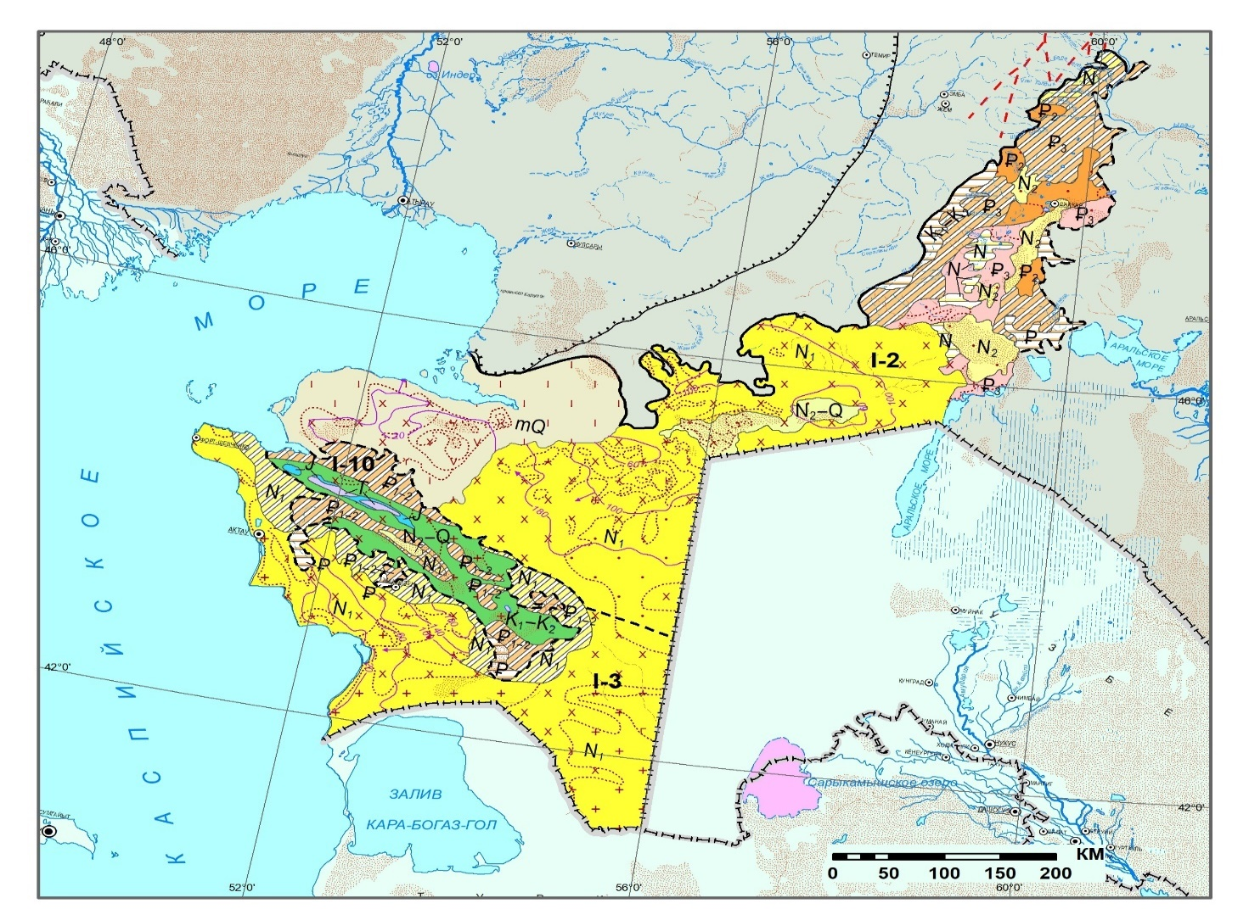

Рисунок 3.1.1 - Схема гидрогеологического районирования региона
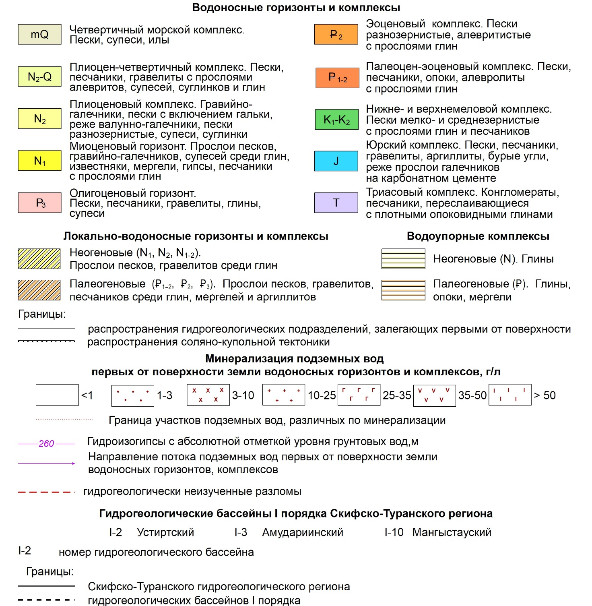

Рисунок 3.1.2 – Условные обозначения
Первые две зоны включают подземные воды четвертичных отложений различного генезиса и миоценовых морских осадков, представленных в основном проницаемыми песчаными и галогенно-карбонатными породами. Миоценовые отложения подстилает мощная толща (более 800 м) терригенно-карбонатных пород верхнемеловых и эоцен-олигоценовых образований, представляющих собой региональный водоупор. Глубина залегания подошвы водоупора изменяется от 850 до 1200 м.
Непосредственно под региональным водоупором в сеноман-туронских терригенных отложениях с чередованием проницаемых и водоупорных пород распространены напорные нисходяще-восходящие воды. Они отличаются пестрой минерализацией, изменяясь от солоноватых (3–10 г/л) до рассолов (70–140 г/л). Обычно преобладают высокоминерализованные субтермальные воды. Глубина залегания подошвы рассматриваемой гидрогеодинамической зоны 1700–1900 м.
В основании разреза залегает зона напорных восходящих вод, приуроченных к терригенным и карбонатным породам юры и нижнего мела. Минерализация вод изменяется от 70 до 270 г/л. Воды обладают высокой температурой, иногда превышающей 100°С. Рассолы содержат микрокомпоненты в промышленных количествах.
Мангистауский сложный бассейн (I-10) блоково-пластовых и пластовых вод приурочен к одноименной системе дислокаций, расположенной в западной части Туранской плиты. Отличительной чертой бассейна является значительная (до 7 км) мощность метаморфизованных пород пермо-триасового комплекса. Они перекрыты терригенными и терригенно-карбонатными формациями от юры до среднего миоцена, общей мощностью до 2000 м. Как верхний, так и нижний ярус платформенного чехла разбит системой разломов, в результате чего ниже эрозионного вреза сформировался бассейн блоково-пластовых вод – Центрально-Мангистауский.
Безнапорные подземные воды распространены в прибрежной зоне Каспия. Приурочены они к четвертичным образованиям морского генезиса. В пределах песчаных массивов Саускан, Баскудук, Тюесу и др. формируются линзы пресных вод в верхнеплиоцен-четвертичных отложениях.
Центрально-Мангистауский бассейн блоково-пластовых вод занимает центральную, наиболее возвышенную часть Мангышлака. В геологическом строении бассейна участвует мощная толща метаморфизованных пород пермо-триаса Каратауских массивов, терригенные отложения юры и нижнего мела (мощность 1200–2000 м) Прикаратауских «долин» и Беке-Баскудукской мегантиклинали и преимущественно карбонатные породы верхнего мела и палеогена (500–1000 м) Актауских гор. Бассейн с гидрогеологической точки зрения представляет собой местную область питания ряда водоносных горизонтов и комплексов. Однако сравнительно небольшое количество выпадающих атмосферных осадков не может обеспечить достаточно больших объемов поступающих в водоносные горизонты инфильтрационных вод. Такое положение создает условия неглубокого проникновения пресных подземных вод в структуры артезианского бассейна. Тем не менее практически каждый водоносный комплекс рассматриваемого бассейна вблизи области питания хотя бы в небольших количествах содержит пресные и маломинерализованные воды.
При районировании подземных промышленных вод используются понятия: гидрогеохимическая провинция, зона, месторождение и промышленный участок [44].
Под провинциями промышленных подземных вод понимаются территории земной коры, объединенные общностью геолого-исторического, геохимического и гидрогеологического развития, подземные воды которых имеют региональные повышенные содержания элементов и значительную вероятность встречаемости высоких (кондиционных) концентраций. Существование таких провинций связано с тем, что распространение подземных вод с высоким содержанием полезных компонентов в земной коре отличается определенной зональностью [45,46].
Сравнение ключевых параметров, характерных промышленных подземных вод в различных провинциях, показывает различия между различными провинциями. Эти различия связаны с разным геологическим возрастом и структурно-тектоническим строением провинций, а также с различными стратиграфическими хорошими окружающими породами. Они также определили различия в литолого-фациальном составе пород и условиях образования пород, качестве подземных вод (включая минерализацию и химический состав), концентрации полезных компонентов в воде, а также условиях распространения и залегания промышленных подземных вод.

В пределах провинций выделяются области промышленных вод, являющиеся гидрогеологическими структурами второго порядка и характеризующиеся общностью гидрогеологических условий и определенным составом подземных вод, содержащих полезные компоненты с соответствующим уровнем концентрации.
В пределах областей промышленных вод выделяются зоны, месторождения и участки промышленных вод [47,48].
Под зоной промышленных вод понимается часть водонапорной системы, которая заключает подземные воды с такими содержаниями полезных компонентов, которые превышают минимальные промышленные концентрации для данного района.
Под месторождением промышленных вод понимают пространственно ограниченную часть зоны промышленных вод, в пределах которой рациональным в технико-экономическом отношении водозабором в течение расчетного периода эксплуатации можно полностью отработать заключенные внутри ее геологические запасы этих вод. Границей месторождения являются изолинии бортовых содержаний, подсчитанных для данных конкретных условий.
В свою очередь, внутри месторождений выделяют промышленные участки, под которыми понимают ту часть месторождения, где наиболее рационально располагать эксплуатационные скважины [49,50].
В формировании эксплуатационных запасов подземных промышленных вод вследствие особенностей преобладают естественные запасы, включающие для напорных вод объем гравитационной воды в водоносном горизонте и упругие запасы. В большинстве случаев эксплуатационные запасы промышленных вод практически целиком формируются за счет упругих запасов.
Региональная оценка прогнозных эксплуатационных запасов подземных промышленных вод предусматривает выявление перспектив их комплексного использования в качестве гидроминерального сырья на ряд полезных компонентов. Под прогнозными эксплуатационными запасами промышленных вод понимается суммарный дебит всех водозаборных сооружений, расположенных внутри провинции, области, зоны, месторождения и обеспечивающих рентабельную добычу и переработку промышленных вод [51].
Территория исследований приурочена к двум областям промышленных вод (Бузачинско-Северо-Устиртская область йодобромных вод и Южно-Мангышлакско-Устиртская область йодобромных и стронциеносных вод) в составе Мангистау-Устиртской провинции промышленных вод (рисунок 3.1.1) [52,53].

3.2 Гидрогеологическая стратификация территории
В соответствии с теоретическими принципами структурно-гидрогеологического районирования и методов гидрогеологической стратификации разрезов артезианских бассейнов, представлена гидрогеологическая стратификация рассматриваемой территории [54].
Гидрогеологическое расчленение разреза произведено с учетом особенностей структурно-гидрогеологического строения региона, степени литогенеза и диагенеза водовмещающих отложений на следующие соподчиненные гидрогеологические стратиграфические единицы: гидрогеологический этаж - гидрогеологическая серия - водоносный комплекс - водоносный горизонт.
В пределах территории, особенно в закрытых структурах, составляющих мощные артезианские бассейны, в разрезе платформенного чехла выделено четыре гидрогеологических этажа: пермо-триасовый (первый), юрско-нижнемиоценовый (второй), среднемиоценово-нижнеплиоценовый (третий) и верхнеплиоценово-четвертичный (четвертый). Регионально выдержанные глинистые пласты верхней части верхнего триаса и нижней части нижней юры, а также олигоцена и нижнего миоцена, имеющие значительную мощность, особенно в прогибах, разделяют соответственно первый, второй и третий этажи. Границей раздела между третьим и четвертым этажами служит глубокий континентальный размыв [55,57].
Выдержанными слабопроницаемыми (глинистыми) породами некоторые (второй и третий) гидрогеологические этажи разделяются на гидрогеологические серии, по своему объему в известной степени сопоставимые со структурными подъярусами. В пределах второго этажа выделяются три серии: юрская, меловая и палеоген-нижнемиоценовая, а в третьем две: среднемиоценовая и верхнемиоценово-нижнеплиоценовая.
Гидрогеологические серии являются резервуарами второго порядка и в свою очередь состоят из ряда водоносных комплексов, ограниченных слабопроницаемыми породами. Выделено 16 водоносных комплексов. Последние, в тех водовмещающих отложениях, где современная гидрогеологическая изученность позволяет произвести дальнейшее расчленение, разбиваются на водоносные горизонты, представленные более или менее однородными водоносными пластами и характеризующиеся определенными количественными показателями подземных вод, отличных от смежных.
Пермо-триасовый (первый) гидрогеологический этаж. Породы первого этажа обнажаются на поверхности Каратауской, Тумгачинской, Карашекской и Карамаинской мегантиклиналей и вскрываются скважинами в сводах ряда антиклиналей в Центрально-Мангышлакско-Устиртской системе поднятий и на полуострове Бузачи. Водоносность их изучалась лишь по естественным обнажениям в хребтах Каратау. Выделяется три водоносных комплекса: пермский, нижне-среднетриасовый и верхнетриасовый. Однако на данной стадии гидрогеологическая изученность гидрогеологического этажа и крайняя рассредоточенность естественных выходов подземных вод не позволяют дать характеристику последних не только в более дробном расчленении, но и даже в объеме водоносного комплекса.
В минерализации и химическом составе подземных вод наблюдается некоторое разнообразие. На склонах и дренированных участках верхних частей горных хребтов в результате существования интенсивного водообмена они имеют низкую минерализацию - от 0,3 до 0,8 г/л. На этих хорошо промытых участках в результате выщелачивания алюмосиликатных соединений, обильно содержащихся в водоносных образованиях, формируются гидрокарбонатные натриевые воды, а весной, под влиянием значительного разбавления их атмосферными осадками, образуются гидрокарбонатные кальциевые воды. В непосредственной близости горных массивов, у подножия гор, при вскрытии подземных вод под небольшим покровом делювиальных образований, а также в пределах древних слабодренированных денудационных равнин центральных частей хребтов, где условия водообмена несколько затруднены, минерализация воды повышается до 1,1-1,5 г/л. Здесь формируются гидрокарбонатно-сульфатные или гидрокарбонатно-хлоридные натриевые воды.
По данным лабораторных определений, в подземных водах этажа обнаружены (мг/л): бром - от следов до 0,6-1,4 (Шетпе, Тущибек, Жаксы-Тамды); йод - до 0,4-0,9; бор - до 0,5-1,25; медь - до 0,005-0,02. В весьма незначительных количествах встречаются также молибден, литий, серебро, олово, сурьма, ванадий и другие микроэлементы.
Питание подземных вод пермо-триасовых пород происходит исключительно за счет инфильтрации атмосферных осадков, выпадающих в горных массивах Каратау, а разгрузка на их склонах и эрозионных врезах в виде родников.
Отложения юрско-нижнемиоценового (второго) гидрогеологического этажа играют основную роль в геологическом строении территории, распространены почти повсеместно и составляют мощную (1-5 км), весьма сложную водонапорную систему. От пород нижнего этажа они отделены мощной толщей глинистых образований верхнего триаса - нижней юры и представлены преимущественно терригенными породами - песчаниками, песками и алевролитами. Водоносные отложения этажа наибольшую мощность имеют в Южно-Мангышлакско-Южно-Устиртской зоне прогибов и на Северном Устирте, а наименьшую - в Центрально-Мангышлакско-Устиртской зоне поднятий, и отсутствуют в Каратауских горах.
Водовмещающие породы этажа различны в разных частях вертикального разреза по степени метаморфизации, уплотненности, сцементированности и условиям залегания, что отразилось на их водообильности и химизме заключенных в них подземных вод. Наиболее уплотнены и сцементированы нижние толщи водоносного этажа - отложения нижней юры - нижней части средней юры, а отложения наиболее верхних горизонтов этажа (палеоген - верхний мел), хотя и не изменены, не метаморфизованы и мало осложнены тектонически, представлены карбонатно-глинистыми породами со слабыми коллекторскими свойствами. Наилучшие коллекторские свойства имеют породы, слагающие среднюю часть этажа, которые являются основными водоносными и нефтегазоносными коллекторами.
С учетом гидрогеологических особенностей в толще геологических образований описываемого гидрогеологического этажа можно выделить три крупные гидрогеологические серии: юрскую, меловую и палеоген-нижнемиоценовую, подземные воды которых изучены в Южном Мангышлаке, северной части Южного Мангышлака и на отдельных нефтегазоносных структурах других районов.
Водовмещающие породы гидрогеологической серия юрских отложений широко распространены на Мангышлаке, отсутствуют лишь в Каратауских массивах и сводах Тумгачинской, Карашекской и Карамаинской антиклиналей. На крыльях этих структур и в своде Беке-Башкудукской мегантиклинали они выходят на поверхность, а во многих структурах вскрыты скважинами. Мощность юрских отложений, являющихся в ряде структур основными коллекторами нефтегазовых залежей, достигает 1200-1700 м.
Водоносный комплекс лейас-ааленских терригенных отложений (J₁-J₂al) развит, главным образом, в пределах Южно-Мангышлакского и Южно-Бузачинского прогибов, частично - на отдельных участках северного склона Восточного Каратау. Отложения, особенно на периферии прогибов, залегают несогласно на размытой поверхности отложений пермо-триаса и сложены серией переслаивающихся песчаных и глинистых пород с прослоями гравелитов, мелкогалечных конгломератов и углистых веществ. Водоупорной подошвой комплекса служат глинисто-аргиллитовая толща верхнего триаса и нижней части нижней юры, а кровлей - довольно выдержанная глинистая пачка и сильно заглинизированные мелкозернистые песчаники мощностью до 100 м.
В зоне выходов водовмещающих отложений на поверхность, вблизи контакта с породами пермо-триаса, у подножия Западного и Восточного Каратау минерализация подземных вод комплекса составляет 0,7-3 г/л. Здесь они хлоридно-сульфатные и хлоридные натриевые. При погружении водоносных пластов минерализация подземных вод резко возрастает. Эти воды типично нефтяные хлоридные натриевые.
Пластовые воды нефтяных месторождений Жетыбай и Узень содержат (мг/л): йода - от 4,1 до 14,8; брома - от 156 до 427; бора - от 15 до 43; аммония - от 47 до 159; калия - от 750 до 1500 и нафтеновых кислот - от следов до 6,9. В составе растворенных газов в водах указанных месторождений преобладают метан и его высшие гомологи (68-93%), подчиненное значение имеют азот и редкие газы (6,4-30,8%). Содержание углекислоты изменяется от 0,1 до 5,6%, чаще всего оно составляет 0,4-2,7%. Степень окисленности углеводородных газов весьма незначительная, что свидетельствует об отсутствии или крайней пассивности процессов окисления. На это указывает и относительно низкое содержание сульфатов (от 0 до 40—60, реже до 160-290 мг/л) и гидрокарбонатов, (50-180 мг/л).
Водоносный комплекс байос-нижнекелловейских терригенных отложений (J₂bj-J₃cl₁). Рассматриваемый водоносный комплекс является наиболее распространенным среди водоносных толщ юрских отложений. На Мангышлаке он развит почти повсеместно, отсутствует лишь в Каратауских горах и на небольших участках сводовых частей Тумгачинской, Карашекской и Карамаинской антиклиналей. В краевых обрамлениях отмеченных структур и в своде Беке-Башкудукской мегантиклинали отложения комплекса выходят на поверхность или залегают неглубоко. На остальной территории они вскрываются скважинами или наличие их устанавливается геофизическими методами. Водовмещающие отложения представлены разнозернистыми, чаще мелкозернистыми песчаниками с прослоями мелкогалечных конгломератов, переслаивающимися с глинами и алевролитами.
В Южном Мангышлаке в этом водоносном комплексе выделяются следующие свиты (снизу-вверх):
Карадиирменская свита (J₂bj₁) сложена песчаниками, алевролитами и глинами с прослоями углей и углистых сланцев, в верхней части — это преимущественно песчаные. В основании залегает слой мелкогалечного конгломерата. Мощность свиты 135-310 м.
Базарлинская свита (J₂bj₂-bt₁) представлена преимущественно глинами (65-68%) с подчиненными слоями песчаников и алевролитов в нижней и верхней частях с линзами мелкогалечных конгломератов. Мощность ее 50-100 м.
Сарыдиирменская свита (J₂bt₁) выражена чередованием песчаников, алевролитов и глин. Содержит маломощные прослои углей и углистых сланцев. Верхняя часть размыта. Мощность свиты 17-145 м.
Самую верхнюю часть комплекса здесь слагают отложения нижнего келловея (J₃cl₁) - известковистые песчаники с прослоями известняков, мергелей и глин; мощность ее 10-45 м.
Верхняя часть комплекса - песчано-глинистая толща нижнего келловея лежит непосредственно на отложениях нижнего бата. С учетом указанных изменений общая мощность отдельных водоносных горизонтов на Южном Мангышлаке, представленных мелко- и крупнозернистыми песчаниками, варьирует от 20-60 м до 50-110 м, причем изменяется и эффективная мощность одних только песчаных слоев от 3-10 до 40-67 м. Суммарная средняя мощность всех водоносных горизонтов здесь составляет 220-290 м при общей мощности водоносного комплекса в целом 600-780 м. Песчанистость разреза увеличивается от южных окраин Жетыбай-Узеньской зоны (34-35%) к северу (43-44%), югу и юго-западу (37-39%).
Наименьшие интервалы глубин залегания подземных вод в водоносных горизонтах отмечаются в районах Узеня и Карамандыбаса - от 1055 до 2154 м. На месторождениях Жетыбай, Тенге и Тасбулат интервалы залегания подземных вод тех же горизонтов составляют 1600-2860 м, на Песчаномысской, Жагинской и Карагиинской площадях 1870-2900 м. В центральной части Южно-Мангышлакского прогиба, судя по геофизическим данным, подземные воды наиболее верхних горизонтов комплекса залегают на глубинах 2700-3000 м.
Во всех скважинах вскрыты напорные воды. Достоверные данные о дебитах скважин, пройденных на нефтегазоносных площадях Южного Мангышлака, отсутствуют. Косвенными показателями водообильности пород могут служить, коллекторские свойства водоносных горизонтов. Значения пористости и проницаемости водоносных коллекторов возрастают по площади от южных окраин Жетыбай-Узеньской зоны.
В зонах выходов водовмещающих отложений на поверхность минерализация подземных вод комплекса варьирует от 0,5 до 1-2 г/л. Пресные воды (0,5-1 г/л) приурочены к родникам и неглубоким колодцам вблизи контакта водоносного комплекса с породами пермо-триаса или на участках перелива вод последних. Эти воды разнотипные, зачастую сульфатные и хлоридные или смешные (хлоридно-сульфатные) натриевые.
В пластовых водах комплекса вышеуказанных нефтяных месторождений отмечены высокие концентрации некоторых галогенных и органогенных микроэлементов (мг/л): калия - от 450 до 1400, брома - от 220 до 560, бора - от 15 до 52, йода - от 4-5 до 10-14, аммония - от 65 до 135, нафтеновых кислот - от следов до 5-7,5.
В составе растворенных газов преобладают метан и высшие углеводороды - от 74 до 96%, заметно меньше азота - от 3 до 31% и очень мало углекислого газа -01-5,1%. На весьма незначительную окисленность углеводородных газов в воде указывает низкое значение отношения углекислого и сероводородного газов к углеводородным. Это обусловлено высокой закрытостью водонефтеносных пластов.
Гидрогеологическая серия меловых отложений в Мангистау-Устиртской провинции распространена почти повсеместно, отсутствуя лишь в центральных частях Каратауской, Тумгачинской, Карашекской и Карамаинской мегаантиклиналей. Она выходит на поверхность на обширной площади Южного Мангышлака, на крыльях Каратауской мегантиклинали, в положительных структурах Восточного Мангышлака, на крыльях и периклиналях Беке-Башкудукской мегантиклинали, в своде Тюбеджикской (Тюбкараган) антиклинали и на Северо-Бузачинском поднятии. На остальной территории она вскрыта скважинами.
Водоносный комплекс неоком-аптских отложений на Мангышлаке пользуются широким распространением. Отложения обнажаются на крыльях Каратауской, Беке-Башкудукской, Тумгачинской, Карашекской и Карамаинской мегантиклиналей. На остальной площади они перекрыты более молодыми образованиями и их разные горизонты вскрыты скважинами.
Водоносный комплекс представлен в основном морскими сероцветными терригенными отложениями, и только на стратиграфическом уровне баррема (особенно в его верхней части) в эту толщу вклиниваются пестроцветные образования мелководного континентального водоема. В сводном разрезе комплекса, как показали геологические и геофизические данные последних лет, выделяются несколько литологических толщ, имеющие различное гидрогеологическое значение. Среди выделенных литологических разностей основными водоносными горизонтами служат первая и пятая толщи, представленные преимущественно песчаными образованиями с глинистыми прослоями. Определенный гидрогеологический интерес представляет и третья, существенно песчанистая толща, широко распространенная почти на всей площади территории, но пока еще крайне слабо изученная. Остальные толщи, сложенные главным образом глинами, имеют региональное развитие, особенно во впадинах, и практически являются водоупорами, разделяющими выделенные водоносные горизонты.
Водоносный горизонт отложений валанжина и нижнего готерива (К₁ ʋl-ht₁) является наиболее мощным и достаточно выдержанным по площади в разрезе описываемого комплекса. Водовмещающие породы горизонта достоверно определены на Южном Мангышлаке, где выходы их обрамляют массивы пермо-триасовых пород, которые выделены по буровым и геофизическим данным.
Водоносный горизонт здесь представлен разнозернистыми песчаниками и известняками с фосфоритовыми желваками в нижней части и слабосцементированными песчаниками с прослоями мелкогалечных конгломератов - в верхней. В горизонте, особенно в его средней и верхней частях, содержится несколько глинистых пачек, не выдержанных по площади. Максимальная мощность горизонта обнаруживается в Северной Прикаратауской долине, где она достигает 100 м, из них на долю водоносных песчаников приходится до 60-80 м. К западу в разрезе водоносного горизонта мощностью до 55-60 м преобладают мелкозернистые песчаники и алевролиты с подчиненными слоями мергелей и глин. На юге в толще подобных образований мощностью 25-50 м нередко обнаруживаются прослои известняков.
Подземные воды горизонта ненапорные или слабонапорные. На территориях, где подземные воды погружаются под покров более молодых образований, уровни в скважинах устанавливаются гораздо выше кровли водоносного горизонта. Так, на месторождении Жетыбай они были обнаружены при бурении скважин на глубинах 1290-1379 м с напором на 25-28 м ниже устья, а на глубине вскрытия и установления уровня вод соответственно 900-965 м и 115-120 м.
Минерализация подземных вод увеличивается на юг и запад по мере погружения водоносного горизонта. На периферии Восточного Каратау подземные воды, вскрытые колодцами или выклинивающиеся в виде родников, имеют минерализацию от 0,6 до 2-2,9 г/л. Наиболее пресные воды, вскрытые в верхней промытой части водоносного горизонта и образовавшиеся за счет инфильтрации атмосферных осадков, по химическому составу относятся к гидрокарбонатным натриевым. Воды более высокой минерализации - сульфатные или хлоридные натриевые. К западу и югу даже при неглубоком залегании подземных вод минерализация их увеличивается до 12 г/л в юго-западной части Восточного Каратау, 8,9 г/л на площади Тюбеджик и 3-6,5 г/л — в сводовой части Беке-Башкудукской мегантиклинали. Эти воды имеют сульфатный кальциевый или хлоридный натриевый состав.
На месторождении Узень воды, вскрытые на глубинах 965-1015 м, имеют минерализацию 27,4-30,4 г/л и хлоридный натриевый состав с тенденцией ее увеличения с глубиной: 27,4 г/л - на глубине 965 м и 30,4 г/л - на глубине 1015 м. Воды аналогичного состава, но с минерализацией от 26,5 до 28 г/л отмечены на месторождении Жетыбай и на востоке, в зоне Тумгачинского разлома. Судя по данным бурения, в Северо-Устиртском и Южно-Устиртском прогибах, центральной части Южно-Мангышлакского прогиба минерализация подземных вод составляет до 170-200 г/л. В водах нефтяных месторождений Жетыбай и Узень определены (мг/л): йод 1,1-3,2; бром 5-63; бор 8-18; аммоний 10-34; калий до 120; органический углерод до 4. В газовом составе их преобладают углеводороды 60-95%.
Водоносный горизонт отложений нижнего апта распространен, главным образом, в юго-восточной части Южного Мангышлака, Беке-Башкудукской мегантиклинале и Жетыбай-Узеньской структурной зоне. Здесь мощность водовмещающих пород не превышает первых десятков метров. Западнее указанной линии, на п-ове Бузачи и в прилегающих районах Южного Мангышлака, почти весь разрез апта представлен глинами с маломощными песчаными пачками и фосфоритовой плитой в основании, которые, с точки зрения гидрогеологии, не имеют практического значения.
На площади развития водоносного горизонта он состоит из мелкозернистых песчаников с прослоями и пластами алевролитов и глин. От общей мощности горизонта на долю песчаников приходится 50-60%. На юго-востоке, вблизи Туаркыр-Капланкырской зоны поднятии, в составе водоносного горизонта отмечаются и гравелиты. Общая пористость водовмещающих пород изменяется от 21 до 29%, а проницаемость составляет в среднем около 40 мд.
В обрамлении Восточного Каратау подземные воды горизонта в основном безнапорные, нередко выходят в виде нисходящих родников или же вскрываются неглубокими скважинами. На юге, в пределах Жетыбая, они вскрыты в интервалах глубин 1130-1185 м и устанавливаются на глубине 25-30 м. На Узене пластовые воды, вскрытые в интервале 846-849 м, устанавливаются на глубине 125-130 м.
Наименее минерализованы воды (0,6-1 г/л) апта развиты в обрамлении Восточного Каратау, где имеют гидрокарбонатно-сульфатный натриевый состав. При погружении водоносного горизонта минерализация воды возрастает до 15,5-19 г/л, при хлоридном натриевом составе. В нефтегазоносных структурах в пластовых водах содержатся (мг/л): йод от следов до 0,8; бром от 20 до 40; аммоний 13-15 и бор до 25.
Водоносный комплекс альб-нижнетуронских терригенных отложений (К₁аl-K₂t). Мощная (400-850 м) довольно однообразная толща терригенных пород альба, сеномана и нижнего турона на Мангышлаке развита широко, за исключением площади, где на поверхность выведены апт-неокомские и нижележащие отложения (осевые части Каратауской, Беке-Башкудукской, Тумгачинской, Карашекской и Карамаинской мегантиклиналей). В большинстве случаев она согласно или с небольшим размывом залегает на аптских породах и лишь на отдельных участках Южного Мангышлака трансгрессивно перекрывает различные горизонты нижележащих отложений вплоть до пермо-триаса
Отложения комплекса в зависимости от структурных особенностей территории занимают различное положение: в Прикаратауских долинах и в сводовых частях названных мегантиклиналей они выходят земную поверхность, на Северобузачинском поднятии залегают сравнительно неглубоко (150-300 м), а на юге, юго-востоке и северо-востоке в глубоких прогибах погружаются на глубину до 1000-1200 м.
Средне-верхнеальбский водоносный комплекс (К₁al₂₋₃) является самым мощным на рассматриваемой территории. Он распространен почти повсеместно, за исключением отдельных участков центральной его части, и состоит из ряда отдельных пластов песков и песчаников, представляющих самостоятельные горизонты. Так, при детальном изучении и расчленении разреза нефтегазоносной структуры Узень в толще описываемого комплекса выделено до 8 водогазоносных горизонтов мощностью от 6-12 до 30-50 м, суммарная мощность их 160-250 м. В свою очередь эти горизонты подразделяются на 18-20 отдельных песчаных водоносных слоев, разделенных прослойками глин мощностью 5-40 м, общая мощность которых колеблется от 90 до 200 м, что составляет 20-45% мощности всего разреза средне- и верхнеальбских отложений. До 10-12 водоносных пластов песков и песчаников мощностью от 5-10 до 30-50 м выделены в процессе гидрогеологических работ на площади Уланакской долины и к югу от нее. Здесь эти водоносные пласты, неравномерно изолированные друг от друга глинистыми пачками мощностью 5-30 м, объединены в три выдержанных водоносных горизонта, вполне сопоставимых с аналогичными горизонтами в разрезе Узеньской структуры.
Глубина залегания подземных вод разных водоносных горизонтах комплекса в центральной части Южно-Мангышлакского прогиба составляет до 1200-1500 м. В зонах приповерхностного залегания водовмещающих пород вдоль естественных обнажений на периферии Каратауских массивов, Огюзской и Карасаз-Таспасской антиклиналей подземные воды комплекса выходят в виде родников или же вскрываются колодцами и скважинами на глубине от 5-10 до 25-30 м.
Минерализация подземных вод комплекса изменяется в широких пределах. Наиболее слабо минерализованные воды с сухим остатком 0,3-2 г/л развиты в Прикаратауских долинах и вскрыты колодцами на отдельных участках сводовых частей ряда антиклиналей. На площадях, поверхность которых сложена глинистыми образованиями, вскрываются подземные воды с минерализацией до 3-5 г/л, а местами даже до 7-8 г/л.
В направлении к югу и северу минерализация подземных вод комплекса возрастает. Так, на п-ове Бузачи она изменяется в зависимости от глубины залегания от 13,5-37 г/л до 101-120 г/л. В составе подземных вод комплекса в пределах нефтегазоносных или прочих закрытых структур установлены (мг/л): йод - от следов до 2,8, бром - от 1 до 130, бор - от следов до 19, аммоний - от 0,5 до 35, калий - от 35 до 50.
Сеноман-нижнетуронский водоносный горизонт (К₂cm-t₁) широко развит на Мангышлаке, отсутствуя лишь в сводовых частях Каратауской, Беке-Башкудукской мегантиклиналей и в Северобузачинской зоне поднятий, а также в ряде поднятий Восточно-Мангышлакской зоны.
Водовмещающие породы горизонта слагают в основном среднюю часть описываемых отложений и представлены мелкозернистыми кварцево-глауконитовыми песками и песчаниками мощностью от 15-20 до 50 м и более. Общая открытая пористость отложений в центральной части Мангышлака достигает 36% при полезной емкости до 18-21% и проницаемости 200-250 мд. Эти песчаные образования в Центрально-Мангышлакской зоне и прилегающих площадях представляют единый водоносный горизонт, хотя в средней его части выделяется глинистая толща, не выдержанная по площади. Однако в сторону центральных частей Южно-Мангышлакского, Южно-Бузачинского и северных прогибов мощность этой глинистой толщи увеличивается до 60-100 м. Здесь в верхнем сеномане и в нижнем туроне выделяются самостоятельные горизонты подземных вод. В районе Карамаинской антиклинали и на некоторых прилегающих участках песчаная часть сеномана размыта полностью или частично. Подземные воды горизонта в Прикаратауских долинах на выходах водовмещающих отложений на поверхность безнапорные и залегают на глубинах до 5-10 м. Напорность горизонта возрастает с погружением пород и зависит от глубины вскрытия.
Минерализация подземных вод горизонта отличается значительной пестротой. На участках приповерхностного залегания водовмещающих отложений минерализация подземных вод обычно составляет 1,1-3 г/л. С погружением пород воды становятся более минерализованными – от 8-10 до 29-32 г/л. В соответствии с минерализацией изменяется химический состав подземных вод горизонта. Наиболее пресные воды с минерализацией до 1-1,5 г/л имеют гидрокарбонатно-сульфатный (а на юге сульфатно-хлоридный) натриевый состав. Сульфатно-хлоридный натриевый состав характерен для вод с минерализацией до 2-2,5 г/л. Воды с большей минерализацией исключительно хлоридные (местами с повышенным содержанием сульфатов) натриевые. Подземные воды горизонта не богаты микроэлементами: металлы содержатся в долях единицы, йод - от следов до 1,1-1,9 мг/л, бром - до 8-15 мг/л. В отдельных пробах, особенно в нефтегазоносных структурах, появляются аммоний до 120 мг/л и сероводород до 126 мг/л.
Водоносный комплекс верхнемеловых отложений (К₂) имеет широкое развитие в пределах Мангышлака, обнажаясь на хребтах Северного и Южного Актау, на крыльях Беке-Башкудукской и Тумгачинской антиклиналей, на полуостровах Бузачи и Тюбкараган, в обрывах Устирта. В остальной его части они вскрыты многочисленными скважинами.
Водоносный горизонт турон-сантонских отложений вскрыт в основном в южной части Мангышлака и представлен мергелями светло-серого цвета с галькой фосфоритов. Мощность водовмещающей толщи изменяется от 3 до 35 м. Глубина залегания подземных вод различная. В Южном Актау и на крыльях Беке-Башкудукской антиклинали они выклиниваются в виде родников или же вскрываются колодцами на глубинах 5-10 м. К югу Мангышлака они вскрываются на глубинах 190-900 м (Узеньская впадина, Карагие), а в центральной части Южно-Мангышлакского прогиба, по-видимому, залегают на глубине более 1000-1200 м.
При погружении водоносных отложений воды в них становятся напорными. Так, если в пределах Актау и Беке-Башкудукской антиклинали воды являются безнапорными и уровни их устанавливаются на глубинах 1,5-24 м, то в Тумгачинской антиклинали они уже приобретают напорный характер и пьезометрический уровень их отмечается на глубине 12-121 м при глубине вскрытия 140-145 м. В центральной части прогиба, в Карабарахтинской антиклинали, уровень подземных вод находится выше поверхности земли на 10 м, а глубина вскрытия соответствует 900 м.
Водообильность пород неравномерная. На северном крыле Беке- Башкудукской антиклинали, в районе колодца Борлы, по проведенным пробным откачкам в разведочных скважинах получены дебиты 0,3-6,9 л/с при величине понижения 1-7 м. Однако при длительной откачке происходит уменьшение дебита скважин, что свидетельствует об ограниченных запасах вод. Южнее, дебиты самоизливающихся скважин при понижении уровня воды на 40-100 м колеблются в пределах 0,05-1,6 л/с.
В районе Южного Мангышлака минерализация подземных вод составляет 1,3-2,2 г/л при хлоридном натриевом составе. В северной части Южного Мангышлака она увеличивается до 6-16,7 г/л, при хлоридном натриевом составе. Южнее, в Карабярхтинской антиклинали, воды рассольные с минерализацией до 162 г/л, хлоридного натриевого состава. В этих рассолах установлены бром (384 мг/л) и йод (11 мг/л). На п-ове Бузачи, на Кошакском поднятии, минерализация вод составляет 45 г/л, а в прибрежной части Каспийского моря - 152 г/л.
Водоносный горизонт датских отложений изучен главным образом в Северном и Южном Актау, где подземные воды в них вскрыты колодцами и скважинами на глубине 1,5-15 м. Водовмещающие породы представлены желтовато-серыми и светло-серыми трещиноватыми кремнистыми известняками. Мощность обводненной зоны составляет от 15-30 до 70-80 м. Воды безнапорные. Дебиты водопунктов изменяются от 0,02 до 1 л/с (при понижении уровня на 25-30 м). Минерализация вод пестрая от 1,3 до 5,4 г/л в Южном Мангышлаке, увеличиваясь до 9,3 г/л во впадине Узень. Воды с минерализацией до 3 г/л по составу гидрокарбонатно-сульфатные натриевые и сульфатные кальциевые, а более минерализованные хлоридные натриевые.
Водоносный комплекс палеоген-нижнемиоценовых отложений вскрывается скважинами под неогеновыми и четвертичными отложениями на п-овах Бузачи и Тюбкараган, а также в Южном Мангышлаке. В разрезе этих отложений выделяются палеоцен-нижнеэоценовые, средне-верхнеэоценовые и олигоцен-нижнемиоцэновые толщи.
Водоносный горизонт палеоцен-нижнеэоценовых отложений приурочен к пескам и рыхлым песчаникам в пределах Южного Актау и прилегающих районах Южного Мангышлака. Мощность водовмещающих отложений колеблется от 4 до 30 м, увеличиваясь к югу от Южного Мангышлака при одновременном увеличении глубины их залегания и глинистых образований. Соответственно, воды в них вскрыты на глубинах 270-390 м. Дебиты скважин при самоизливе колеблются от 1,36 до 33,2 л/с при понижении уровня воды на 26-71 м. Минерализация подземных вод горизонта изменяется от 7-8 до 115 г/л, увеличиваясь к северу и югу от Южного Мангышлака. По составу они хлоридные натриевые. В южных районах в них содержится сероводород, максимальная концентрация которого (40-50 мг/л) установлена в Оймашинской структуре, а также (мг/л): бром 20-27; йод от следов до 1; литий до 0,25; стронций до 15.
Водоносный горизонт среднеэоценовых отложений представлен трещиноватыми мергелями, известняками с маломощными и не выдержанными по площади песчаниками в предгорных частях Северного и Южного Актау. Мощность обводненной зоны при выходе водовмещающих отложений на поверхность изменяется от 0,5-11,0 м вблизи Северного Актау до 45 м в Южно-Бузачинском прогибе и до 30-40 м в центральной части Южно-Мангышлакского прогиба.
Подземные воды горизонта на северном склоне Северного Актау и на юго-востоке Мангышлака выклиниваются в виде нисходящих малодебитных родников, а в пределах Южного Актау, Кошкар-Кисыккудукской, Шорымской, Кошакской антиклиналей и в обрывах Устирта залегают на глубинах 0,5-13 м. В разных частях Южно-Мангышлакского прогиба они вскрываются скважинами на глубинах от 30-50 до 170-280 м. В последних случаях воды носят напорный характер, и их пьезоуровни устанавливаются на глубинах до 40-70 м, местами происходит самоизлив высотой до 4 м.
Вблизи Северного и Южного Актау производительность подземных вод небольшая. Дебиты родников, замеренные в летние месяцы, составляют 0,015-0,07 л/с, а расходы колодцев 0,05-0,7 л/с. Повышенные водопритоки отмечены в скважинах, вскрывших напорные воды на Южном Мангышлаке, дебиты их изменяются от 0,86 до 25,4 л/с.
В пределах Актау минерализация подземных вод горизонта при сульфатном кальциевом или натриевом составе изменяется от 1 до 3-5 г/л. В северной части Северного Актау и севернее, в районах Кошакской и Кошкар-Кисыккудукской антиклиналей, минерализация вод увеличивается от 4-5 до 11 г/л при хлоридном натриевом составе. Еще севернее в направлении соров Каракичу, Курумсаксор, Кожиксор и Саргос она возрастает до 25-30 г/л, имея хлоридный натриевый состав.
Водоносный горизонт верхнеэоценовых отложений представлен трещиноватыми мергелями, местами с прослоями известковистых песчаников. Водоносность горизонта обусловлена наличием трещин выветривания, главным образом, в приповерхностных зонах распространения пород. Мощность обводненной зоны при изменении глубин вскрытия подземных вод от 4-20 м в пределах Актау и прилегающих районах полуострова Бузачи до 250-380 м на Южном Мангышлаке варьирует от 5-10 до 20-30 м.
В районах раскрытого залегания водовмещающих пород (Северный Актау) подземные воды имеют безнапорный характер, а к югу и северу-напорный. Скважинами, заложенными в Оймашинской антиклинали, были вскрыты самоизливающиеся воды. Дебиты водопунктов колеблются от 0,5 до 2,6 л/с при понижениях уровня воды на 8-55 м. Подземные воды горизонта большей частью соленые, с минерализацией 17-20 г/л, хлоридные натриевые.
Среднемиоценово-нижнеплиоценовый гидрогеологический этаж развит на поверхности Южно-Мангышлакского и Тюбкараганского плато, а в Южном Мангышлаке сохранился в виде отдельных пятен. Отложения этажа с резким угловым и стратиграфическим несогласием залегают на различных горизонтах подстилающих отложений, отделяясь от них мощной толщей плотных глин. Водоносные горизонты рассматриваемого этажа характеризуются пестрыми по качеству подземных вод и различными по водообильности. В разрезе этажа выделяются два водоносных комплекса.
Верхнеплиоценово-четвертичный гидрогеологический этаж развит по периферии Мангышлакской системы дислокаций и побережью Каспийского моря, а также встречается в северной части Мангышлака. Отложения этажа с резким угловым и стратиграфическим несогласием залегают на подстилающих породах, выполняя пониженные участки предшествовавшего рельефа. Они образуют осадки прибрежно-морской полосы или обширную зону накопления морских песчано-глинистых пород, а внутри материка слагают песчаные массивы. Подземные воды, особенно слабоминерализованные, в виде более или менее крупных линз образуют самостоятельные водоносные комплексы и горизонты.
Водоносные горизонты верхнеплиоценово-четвертичных эоловых отложений развиты, в основном, в северо-восточной части Южно-Мангышлакского прогиба и на центральных участках п-ва Бузачи.
Водоносный комплекс континентальных четвертичных отложений характеризуется развитием безнапорных вод в соровых и делювиально-пролювиальных образованиях.
Водоносный горизонт делювиально-пролювиальных отложений спорадически распространен у подножия Каратауской мегантиклинали, вдоль западного чинка Устирта, по бортам впадин и склонам отдельных крупных останцов.

3.3 Гидрогеохимическая зональность подземных вод
Мангистау-Устиртская провинция промышленных вод занимает пустынную юго-западную часть Казахстана и представляет собой сложную систему артезианских бассейнов западной части Туранской плиты.
В геологическом строении платформенного чехла, залегающего над мощной толщей пермо-триаса, участвуют преимущественно континентальные отложения нижней и средней юры, морские терригенно-карбонатные и карбонатные отложения верхней юры, низов неокома, сенон-турона, датского яруса, нижне-среднего палеогена; красноцветные континентальные отложения верхов неокома; морские сероцветные терригенные (от апта до турона) и морские глины олигоцена и миоцена; глинисто-карбонатные отложения среднего миоцена и нижнего плиоцена, верхнеплиоценовые – четвертичные золовые, морские и озерно-соровые отложения. Общая мощность отложений платформенного чехла изменяется от 0-500 м в Центрально-Мангышлакско-Устиртской системе поднятий, до 5000 – 6000 м в центральных частях Северо-Устиртской и Южно-Мангышлакско-Устиртской системе прогибов.
В гидрогеохимическом разрезе Мангистау-Устиртской провинции распространены различные по химическому, газовому составу и степени минерализации подземные воды, которые позволяют выделить следующие гидрогеохимические зоны: зона пресных и слабосолоноватых вод; зона солоноватых вод; зона соленых вод; зона рассолов.
Зона пресных и слабосолоноватых вод приурочена к первым от поверхности водоносным горизонтам и комплексам в областях свободного водообмена, а также к погруженным, хорошо промытым водовмещающим отложениям альб-сеномана Южного Мангышлака и на его периферии.
Подземные воды с минерализацией 0,3-1,0 г/л формируются в верхней трещиноватой зоне пермо-триасовых и верхнемеловых-палеогеновых пород, а также в толще песков и песчаников альб-сеномана на глубинах до 50 – 75 м. Кроме того, воды с такой минерализацией вскрыты на глубинах 2-18 м в песчаных массивах юго-восточного Мангышлака. По химическому составу пресные воды преимущественно гидрокарбонатные натриевые и кальциевые, реже – гидрокарбонатно-сульфатные натриевые.
Слабосолоноватые воды с минерализацией 1-3 г/л распространены в Южном Мангышлаке, а также Куюлуском и Северо-Актауском артезианских бассейнах – в отложениях среднего-верхнего альба, залегающих под более солеными водами на глубинах 400-600 м. Кроме того, слабосолоноватые воды распространены на значительной площади Северного и Центрального Устирта в толще сарматских отложений. По химическому составу воды от гидрокарбонатно-сульфатных и сульфатно-хлоридных до хлоридных натриевых. В газовом составе вод зоны преобладают азот, кислород и инертные газы воздушного происхождения.
Зона солоноватых вод изменчива в гидрогеохимическом разрезе территории. В Южном Мангышлаке, на Куюлуской и Северо-Актауской площадях подземные воды зоны приурочены к водовмещающим отложениям от миоцена до юры и прослеживаются ниже зоны пресных и слабосолоноватых вод.
Подземные воды зоны солоноватых вод характеризуются сравнительно малыми скоростями движения и слабой связью с атмосферными водами, минерализация их колеблется от 3 до 10 г/. Химический состав вод в зависимости от удаленности области питания и промытости водовмещающих пород изменяется от сульфатно-хлоридного кальциевого и натриевого до хлоридного натриевого.
Зона соленых вод с минерализацией от 10 до 50 г/л представлена на глубине 5-30 м в центральных районах п-ва Бузачи, а на остальной территории располагается под зоной солоноватых вод на глубинах от 70-100 до 500-700 м. Описываемая зона охватывает водоносные комплексы четвертичных, неоген-палеогеновых, меловых и юрских отложений.
Формирование подземных вод зоны происходит в условиях затрудненного и замедленного водообмена путем выщелачивания водорастворимых солей вмещающих пород и отчасти ионообменного процесса. По химическому составу воды зоны хлоридные натриевые, в пределах нефтегазоносных структур обогащены йодом (до 5 мг/л), бромом (до 65 мг/л), бором (до 25 мг/л), аммонием (до 25 мг/л), литием (до 0,25 мг/л), стронцием (до 15 мг/л) и сероводородом (до 50 мг/л).
Зона рассолов распространяется на глубине от 1-4 м в краевом обрамлении п-ва Бузачи, до 800-1200 м на юге и севере Устирта и Мангышлака. Подошва ее определяется положением кровли пермо-триасовых образований (от 3 до 6 км и более). По химическому составу воды зоны однородные – хлоридные натриевые. Минерализация воды колеблется в пределах 140 – 350 г/л. В составе растворенных газов преобладает метан (70-97%) с суммой тяжелых углеводородов (до 1% и более). В рассолах содержатся (мг/л): йод (до 10 – 15), бром (до 200 – 360), бор (до 30 –50), калий (до 500 – 1400), аммоний (до 100 – 170), стронций (до 250 – 300) и другие микроэлементы.
Кроме основных гидрогеохимических зон вертикального разреза на территории исследований выделяются азональные площади с распространением подземных вод пестрой минерализации.
В центральной полосе п-ва Бузачи азональные подземные воды занимают верхнюю часть морских древнекаспийских и континентальных эоловых образований. По химическому составу воды гидрокарбонатные, гидрокарбонатно-сульфатные натриевые. Минерализация их изменяется от 1 до 5 – 10 г/л.
На плато Устирт и в центральной части Мангышлака подземные воды невыдержанной минерализации приурочены к четвертичным эоловым, озерно-соровым и миоценовым отложениям. На Южном Мангышлаке они залегают в нижнемеловых и домеловых породах и распространены на глубину до 30 м. По химическому составу азональные подземные воды гидрокарбонатно-сульфатные и сульфатно-хлоридные натриевые с минерализацией до 3 г/л. Воды в соровых образованиях различных впадин имеют хлоридный натриевый состав и минерализацию до 150 – 200 г/л.
Формирование подземных вод невыдержанной минерализации происходит под доминирующим влиянием процессов континентального засоления, литологической неоднородности и засоленности пород.

Выводы по 3 разделу:
- Территория исследований характеризуется относительно хорошей гидрогеологической изученностью по результатам выполненных здесь висследований.
- В соответствии с гидрогеологическим районированием Казахстана, территория исследований приурочена к Устиртскому и Мангистаускому сложным бассейнам безнапорных и напорных вод I порядка в составе Скифско-Туранского региона.
- По существующему районированию подземных промышленных вод Казахстана, территория исследований приурочена к двум областям промышленных вод (Бузачинско-Северо-Устиртская область йодобромных вод и Южно-Мангышлакско-Устиртская область йодобромных и стронциеносных вод) в составе Мангистау-Устиртской провинции промышленных вод.
- В пределах Мангистау-Устиртской провинции промышленных вод в разрезе платформенного чехла выделено четыре гидрогеологических этажа: пермо-триасовый (первый), юрско-нижнемиоценовый (второй), среднемиоценово-нижнеплиоценовый (третий) и верхнеплиоценово-четвертичный (четвертый). Регионально выдержанные водоупорные толщи разделяют соответственно первый, второй и третий этажи.
- Выдержанными слабопроницаемыми (глинистыми) породами второй и третий гидрогеологические этажи разделяются на гидрогеологические серии, которые являются резервуарами второго порядка и в свою очередь состоят из ряда водоносных комплексов, ограниченных слабопроницаемыми породами.
- В гидрогеохимическом разрезе Мангистау-Устиртской провинции распространены различные по химическому, газовому составу и степени минерализации подземные воды, которые позволяют выделить 4 гидрогеохимические зоны: пресных и слабосолоноватых вод; солоноватых вод; соленых вод и рассолов.

4 РЕЗУЛЬТАТЫ ГИДРОГЕОХИМИЧЕСКИХ ИССЛЕДОВАНИЙ ПРОМЫШЛЕННЫХ РАССОЛОВ ЮЖНОГО МАНГЫШЛАКА

4.1 Гидрогеохимическая характеристика рассолов
Детальные исследования гидрогеохимии редких щелочных элементов в природных водах были начаты во второй половине прошлого столетия. Значительный прорыв был получен после внедрения в практику дешёвых и высокочувствительных методов анализов, особенно пламенно-фотометрического, нейтронно-активационного, атомно-абсорбционного и др.
Редкие щелочные элементы Li, Rb, Cs, К являются типичными литофильными элементами (по классификации В.М. Гольдшмидта). Закономерности распространения и условия наполнения редких, щелочных элементов в подземных водах разнообразны и зависят от состава вод, физико-химических и геологических обстановок их формирования. Большое значение так же играет геохимические особенности самого элемента, положение его в периодической системе Д.И. Менделеева.
Из всего разнообразия природных вод, которые могут содержать промышленные концентрации редких щелочных элементов, наибольший практический интерес представляют всего три генетических типа:
1) пластовые хлоридные воды и рассолы артезианских бассейнов;
2) углекислые воды горно-складчатых областей;
3) термальные хлоридные воды современных вулканических областей.
Наиболее удачную геохимическую классификацию вод применительно к промышленным водам, в том числе и редкометалльных, разработал Л.С. Балашев (1968). Данная классификация использована в работе [58,59].
По масштабам концентрации редких щелочных элементов и своим потенциальным запасам хлоридные воды артезианских бассейнов представляют собой наибольший интерес на территории республики. Именно они являются основным аккумулятором и мигрантом редких элементов.
Из многочисленных геохимических типов хлоридных вод только следующие пять классов: Cl-Ca-Na, Cl-Na-Ca, Cl-Mg-Ca, Cl-Na-Mg и Cl-Ca-Mg (K.C. Балашов, 1968) могут накапливать промышленные концентрации редких элементов и служить т.н. «жидкой рудой».
Для выяснения общего характера распределения в природных рассолах редких щелочных и других металлов, а также галогенов важно проанализировать распределение в них распространенных и редких элементов.
Распределение натрия. Концентрация Na в хлоридных водах чистого химического профиля изменяются в широких пределах. Максимальные концентрации натрия до 160 г/л характерны для пересыщенных хлоридно-натриевых рассолов. Почти такими же высокими концентрациями характеризуются и пересыщенные рассолы Cl-Ca-Na класса с минерализацией более 300 г/л, в которых концентрация натрия достигает 90-115 г/л, и рассолы Cl-Mg- Na класса.
Распределение калия. Концентрация калия в различных классах хлоридных вод варьирует в широком диапазоне. Известно, что гидросфера в целом обеднена калием, в том числе и хлоридные воды. А наблюдающиеся в осадочных породах залежи сильвинита, карналлита и других калийных солей, казалось бы, должны способствовать формированию вод Cl-K класса, но, однако, в природе пока таких вод не обнаружено. Из хлоридных вод наиболее высоких значений содержание калия встречается в водах Cl-Ca-Mg класса, превышая в ряде случаев даже концентрации натрия. В водах Cl-Mg-Na и Cl-Na классов содержание калия значительно изменяется. Эти классы вод связаны с наличием в разрезе калийных солей.
Распределение магния. Наряду с кальцием магний является важным компонентом многих породообразующих минералов, к числу которых в первую очередь могут быть отнесены оливин, пироксены и амфиболы, темноцветные слюды, а из осадочных – магнезит и доломит. Одной из важных геохимических реакций является серпентинизация, в результате которой магнезиальные силикаты переходят из одной формы в другую, выделяя кремний и карбонаты магния. В присутствии углекислоты карбонаты переходят в более растворимые бикарбонаты. В сравнении с аналогичной реакцией для карбоната кальция бикарбонат магния более устойчив в растворе.
Карбонаты и сульфаты магния значительно более растворимы, чем карбонаты и сульфаты кальция. Именно это обстоятельство приводит к тому, что при естественном упаривании пресных и соленых вод повышение минерализации сопровождается закономерной сменой анионного состава (от гидрокарбонатного к хлоридному), но и определенной тенденции к перемене основных катионов; воды становятся преимущественно магниевыми (Валяшко, 1962; Сулин, 1948). Возникает своего рода химический парадокс - в водах при естественной садке солей накапливаются хлориды магния, менее растворимые, чем хлориды кальция. Поэтому при контакте таких вод с породами, содержащими в той или иной форме кальций, происходит постоянное изменение состава вод и пород - воды становятся хлоридными кальциевыми, а породы магниевыми.
В пресных и слабоминерализованных водах магний обычно находится в ионной форме. В соленых водах и рассолах наряду со свободными ионами в растворе присутствуют и комплексные ионы. Диапазон концентрации магния в природных водах довольно велик: от полного его отсутствия в мягких водах до нескольких сот миллиграммов на литр в водах, находящихся в контакте с магниевыми минералами, и более 100 г/л в хлоридных магниевых рассолах.
Распределение лития. Химический элемент I-й группы периодической системы Д. И. Менделеева очень активен. Образует многочисленные соединения с кислородом, галоидами, фосфором, серой и т.д. Основным минералом лития является сподумен. В условиях зоны гипергенеза он может необычайно быстро разлагаться на монтмориллонит и каолинит и сернокислый литий.
В артезианских бассейнах литий также достигает своих максимальных концентраций в водах хлоридного класса. Из них наиболее обогащены Cl-Ca-Na и Cl-Na-Ca классы. В Cl-Mg-Na водах концентрация лития не достигает высоких значений. Лишь когда минерализация воды возрастает настолько, что эти воды становятся переходными к рассолам, концентрация лития может достигать 100 мг/л. Рассолы Cl-Na класса, генетически связанные с растворением галитов, обеднены литием, так и другими редкими элементами. На основании экспериментальных и натурных исследований Л. С. Балашовым (1968, 1975) было показано, что при концентрировании Cl-Ca-Na рассолов они, в результате выпадения в осадок NaCl, превращаются в Cl-Na-Ca, а затем и в Cl-Mg-Ca класс. При этом формируются рассолы, типичные для солеродных артезианских бассейнов с присущей им минерализацией и высокими содержаниями редких элементов.
Распределение рубидия. Рубидий является рассеянным щелочным элементом. Собственных минералов не образует, а рассеивается преимущественно в калиевых слюдах, полевых шпатах и глинах. В природных водах Rb находится ещё в более рассеянном состоянии. По данным Т.Ф. Бойко (1964) в Cl-Ca-Na рассолах концентрация его достигает 26-34 мг/л. Среднее содержания Rb в природных водах, видимо не превышает n*10⁻⁴% и только в ряде отдельных солеродных лагун, сконцентрированных до садки калийных солей, может повышаться до n*10⁻³%. В подземных рассолах Cl-Na-Ca класса рост концентрации Rb происходит пропорционально росту минерализации, глубине залегания и температуре. Однако даже предельно высокие концентрации Rb в подземных водах не превышают его кларка в осадочных породах, обычно же он содержится в количестве 0,1n – n мг/л.
В рассолах Cl-Ca-Na отмечается закономерный рост концентрации Rb с ростом минерализации. В водах Cl-Mg-Na класса рубидий обнаруживается не часто, высокие концентрации встречаются в районах развития месторождений калийно-магнезиальных солей.
Рубидий проявляет тесную корреляционную связь с калием. Чем выше концентрация Rb в водах бассейна, тем перспективнее бассейн на калийные соли. Наибольших концентраций Rb достигает в водах хлоридно-магниевого типа. Это связанно с геохимическим родством рубидия с калием и магнием.
Распределение цезия. В природных водах цезий встречается спорадически, обычно в незначительных количествах. Он сильно рассеян. Зачастую содержание его в водах ниже предела чувствительности метода, т.е. меньше 0,05 мг/л. Главным источником поступления Cs в подземные воды является его собственный минерал поллуцит, слюды, калиевые полевые шпаты. Разложение поллуцита в калиевых средах зоны гипергенеза приводит к образованию каолинита и выносу цезия.
До недавнего времени данные о содержание цезия в подземных водах были чрезвычайно редки. В настоящие время имеется материал по различным районам страны; Л.С. Балашов, например, приводит сведение по 400 точкам. Им установлено, что воды смешанных типов занимают интервал минерализации до 50 г/л. В этом интервале хлоридные воды чистого химического профиля имеют примерно такие же концентрации элемента, как и воды других типов. Всё остальное поле минерализации занято водам хлоридных классов. Остальное количество данных относится к уровню концентрации ниже 1 мг/л. Лишь при минерализации более 300 г/л начинается систематическое превышение этого уровня.
С.Р. Крайнов (1970) рассматривает поведение цезия в углекислых и термальных водах в районах развития современного и верхнечетвертичного магматизма. Цезий, как и рубидий, может концентрироваться в водах и находится в жидкой фазе вплоть до садки калийных солей.
Значительная сорбционная способность глин способствует интенсивному поглощению редких щелочных элементов и различным ионообменным реакциям. По сорбционной ёмкости глины располагаются в следующий ряд: монтмориллонит – гидрослюды – каолинит. По способности к ионному обмену редкие щелочные элементы, натрий и калий располагаются также в ряд: Cs+> Rb+> К+> Na+> Li+>. В этом ряду наибольшей энергией к ионному обмену обладает цезий.
Распределение стронция. Стронций химически активный элемент, образует многочисленные соединения (окислы, гидраты окислов, соли различных кислот, комплексные соединения). Хорошо растворимы в воде галоиды Sr. Подобно литию и бору он входит в состав минералов эндогенного и осадочного генезиса. Из магматических пород много Sr содержат пегматиты. Наиболее распространенным стронций содержащим минералом является целестин, содержащийся в гипсово-ангидритовых породах, доломитах, мергелях и известняках. Вторые по значению породы глины. В них содержание Sr, может достигать до 0,045%.
Геохимия стронция в природных водах изучена ещё недостаточно. В бассейнах карбонатного типа стронций к заключительному этапу испарения вод остаётся в рассолах лишь в незначительных количествах из-за различных сорбционных процессов. В сульфатных водоёмах Sr уже накапливается до более высоких степеней солености вод, чем в карбонатных. В водоёмах хлоридного типа подавляющее количество Sr остаётся в жидкой фазе, накапливаясь в конечных рассолах. Это связанно, прежде всего, с хорошей растворимостью SrCl₂ и незначительной сульфатностью этих бассейнов. Именно высокоминерализованные водоёмы хлоридного типа характеризуются максимальным содержанием Sr среди всех типов вод.
Распределение йода. Йод из группы галогенов, весьма подвижный элемент земной коры. Известно несколько минералов I, получивших название иодидов и иодатов. Основная масса I находится в природе в рассеянном состояние. Иод типичный гидрогенный элемент, свыше 90%, которого содержится в мировом океане, подземных рассолах и соленых озёрах. Значительные скопления I находятся в морских водорослях, губках и других живых организмах.
В природных водах большая часть I находится в форме иодатов. В щелочной среде соединение иода довольно устойчивы, а в кислой - быстро разрушаются и I переходит в свободное состояние. При отжиме иловых морских вод вместе с ними уходят до 30% I. Это позволяет предполагать, что одним из источников поступления иода в подземные воды является морские осадки. В процессе галогенеза большая часть I переходит в атмосферу, часть накапливается в рассолах и в виде изоморфных примесей переходят в соли. Наибольшее содержание йода в осадочных породах отмечаются в сильвинитах, а в галитах и карналлитах его практически нет. Высокие концентрации йода наблюдаются обычно в подземных рассолах нефтеносных бассейнов.
Распределение брома. Среди галогенов бром по своим свойствам ближе всего стоит к хлору. Являясь, как и хлор, типичным гидрогенным элементом Br присутствует в земной коре почти исключительно в виде анионов или солей довольно распространенных металлов - калия, натрия, кальция, магния. Часто Br в виде изоморфной примеси присутствует во многих хлоридах, с которыми он накапливается в солеродных бассейнах закрытых лагунах. Важным источником поступление Br в природные воды, по-видимому, была мантия земли: являющаяся материнским началом всех составляющих гидросферы. В современных вулканических районах Br распространён довольно широко.
В подземных водах Br содержится, чаще всего в водах хлоридного кальциевого и магниевого состава. Нередко его высокие концентрации отмечаются в водах калийных месторождений. Очень высокие концентрации, часто промышленные, встречаются в водах нефтяных месторождений. Причём, здесь часто наблюдается закономерное увеличение содержания Br с глубиной и увеличением общей минерализации подземных вод.
В соленосных отложениях кунгурского яруса нижней перми накопление Br в маточных рассолах способствует выпадению хлоридов натрия. Многие исследователи (Виноградов, 1944; Сулин, 1946, Кротова, 1956) полагают, что высокоминерализованные йодобромные воды представляют собой сильно изменившиеся рассолы древних мелководных морей.
Распределение бора. Бор – постоянный спутник многих редких щелочных элементов и может служить косвенным гидрогеохимическим поисковым признаком ряда месторождений редких элементов. Это анионогенный элемент и образует прочные комплексные анионы. В природе известно около 95 минералов В – бораты (70) и боросиликаты (25). Несмотря на длительность изучения геохимии В, его формы нахождения в природных водах недостаточно ясны. В настоящее время предполагается, что основными формами нахождения В в водах является борокислородные соединения (борные кислоты и их анионы). Борные кислоты имеют максимальную растворимость и поэтому В является прекрасным водным мигрантом и способен концентрироваться в водах в широком диапазоне гидрогеохимических условий.
Мангистау–Устиртская провинция промышленных подземных вод занимает пустынную юго-западную часть Казахстана и представляет собой сложный артезианский бассейн, слагающий западную часть Туранской плиты.
Наиболее перспективным на редкие элементы является водоносный комплекс юрских отложений. Так, например, в подземных водах структур (куполов) Жетыбай, Узень, Тенге и др. отмечены промышленные содержания калия, брома, йода, лития, рубидия и стронция, а также повышенное содержание цезия. Промышленное содержание калия, брома, рубидия и стронция, было так же установлено и при опробовании вод на участке комплексной подготовки и перекачки нефти, где происходит отделение нефти от воды (Жетыбай).
Водоносный комплекс юрских отложений. Описываемые отложения выходят на дневную поверхность в горах Каратау, а также прослеживаются в денудационных сводах антиклинальных структур. Литологически они представлены чередованием песчаных, алевролитовых и глинистых пород с прослойками углей. Глубина залегания водоносных слоев изменяется от 760-1500 до 2500-3360 м. Воды обычно напорные.
Минерализация вод увеличивается с глубиной, изменяясь от 1,4-66 до 140-226,2 г/л. В анионном составе подземных вод преобладают хлориды, а по катионам воды Cl-Ca-Na и Cl-Mg-Na классов. Содержание микрокомпонентов в подземных водах составляет (мг/л): калий 19-1675; бром 36,4-360; бор 1,3-51,2; йод 0,4-24; литий 0,05-21; рубидий 0,05-11; цезий 0,1-0,2; стронций 1-961.
В пределах описываемой провинции выделяются две области промышленных вод: Южно-Мангышлакско-Устиртская и Бузачинско-Северо-Устиртская.
Южно-Мангышлакско-Устиртская область йодобромных и стронциеносных вод занимает Южный Мангышлак и южную часть Устирта, пространственно совпадая с Южно-Мангышлакским тектоническим прогибом. Наиболее полно изучены подземные воды юрских и меловых отложений на месторождениях Узень, Карамандыбас, Жетыбай, Тенге, Оймаша, Дунга и пр. В них на глубинах от 790-950 до 2267-2295м и при минерализации 19-164 г/л концентрации иода составляют 6-11 мг/л, брома – 300-450 мг/л.
Данная территория перспективна на стронциевые воды, что обусловлено в первую очередь стронциевой минерализацией и наличием коренных месторождений и рудопроявлений целестина и стронцианита в Южном Мангышлаке. Стронций встречен в подземных водах юрских и меловых отложений в концентрациях от единиц до 961 мг/л.
Следует отметить, что применяемая на месторождениях углеводородов этой зоны нефтегазонакопления в течение нескольких десятилетий технология разработки путем закачки морской воды из Каспия для поддержания пластового давления приводит к разубоживанию пластовых рассолов и снижению концентраций редких элементов.
Бузачинско-Северо-Устиртская область йодобромных вод занимает полуостров Бузачи и северную часть Устирта. Имеющийся фактический материал позволяет оценить данную область как перспективную. В подземных водах меловых и юрских отложений месторождений Арман, Сев. Бузачи, Каражанбас, Каламкас и др. при минерализации 102-170 г/л содержания полезных компонентов составляют: иода – 4-35 мг/л, брома – от 136 до 594-603 мг/л. Реже подземных водах отмечаются промышленные концентрации бора.
Основные закономерности формирования химического состава подземных рассолов. Промышленные рассолы генетически связаны с галогенными породами и в геохимическом отношений среди них выделяется три основных типа:
- хлоридные натриево-магниевые (IX класс) и магниево-натриевые (III класс) рассолы;
- хлоридные кальциево-натриевые (I класс) и натриево-кальциевые (V класс) рассолы;
- хлоридные магниево-кальциевые (VII класс) рассолы.
Крепкие хлоридные магниевые (натриево-магниевые, магниево-натриевые и магниево-кальциевые) рассолы принадлежат преимущественно к категории межсолевых и являются слабоизмененной маточной рапой, соответствующей последним стадиям сгущения морских вод (карналлитовой, эпсомитовой, галитовой).
Хлоридные кальциево-натриевые (натриево-кальциевые) рассолы являются основным типом вод подсолевых глубокозалегающих гидрогеологических комплексов и установлены в пределах всех структурно-тектонических элементов региона, образуя выдержанную в пространстве гидрогеохимическую зону с характерным азотно-метановым и метановым газовым составом.
Проблема формирования хлоридных кальциево-натривых и натриево-кальциевых рассолов, залегающих в наиболее погруженных частях осадочного чехла Каспийской впадины, до настоящего времени не имеет однозначного решения и является одной из наиболее сложных и дискуссионных в современной гидрогеохимии. Для объяснения их генезиса был выдвинут ряд гипотез: эндогенная (ювенильная), инфильтрогенная и седиментогенная (литогенетическая).
Достаточно широко развиты представления, согласно которым происхождение указанного типа вод обусловлено выщелачиванием каменной соли инфильтрогенными водами (или диффузионным переносом солей из пермских галогенных пород) и последующими процессами катионного обмена между образующимися хлоридными натриевыми рассолами и породами по известной схеме Гедройца: 2NaCl (рассол) + Са²⁺ (п.к.) = СаС1₂ (рассол) + 2Na⁺ (п.к.).
Вместе с тем теоретическими и экспериментальными исследованиями убедительно доказано, что в существующих литолого-гидрогеохимических условиях, свойственных глубоким зонам осадочных бассейнов, масштабы проявления обменно-адсорбционных процессов весьма незначительны, вследствие чего, они не могут служить причиной формирования рассолов хорошо выраженного хлоркальциевого типа. Как вполне обоснованно считается, за счет катионного обмена в терригенной, существенно глинистой среде возможно образование рассолов с содержанием кальция не более нескольких процент-эквивалент.
Происхождение хлоркальциевых рассолов связывается с эволюцией вод седиментационного бассейнов минувших геологических эпох в ходе галогенеза и последующей метаморфизацией их под влиянием диагенетических и эпигенетических процессов. Осадконакопление на протяжении почти всего палеозоя происходило в условиях нормального морского бассейна, периодически испытывавшего осолонение, фиксируемое наличием в разрезе доломитов и гипсов хемогенного происхождения.
Однако основную роль в формировании рассолов, заключенных в толще палеозойских пород, сыграли процессы галогенеза в нижнепермскую эпоху. К этому времени относится существование в пределах региона обширного солеродного бассейна, имеющего ограниченную связь с открытым морем. В условиях аридного климата и постоянного погружения под влиянием нисходящих тектонических движений в нем за счет сгущения морской воды отлагались доломиты, гипсы, каменная, калийные и магниевые соли, характеризующие соответствующие им стадии галогенеза.
Наиболее интенсивно соленакопление протекало в кунгурском палеобассейне, где господствовала гипсо-галитовая, а временами сильвинито-карналлитовая и бишофитовая седиментации. Гидрогеохимический режим его не отличался постоянством ни во времени, ни в пространстве, что предопределило разнообразие вещественного состава накапливающихся галогенных осадков. Вместе с тем это типично "морской" парагенезис седиментогенных минералов, поэтому для выяснения палеогидрогеохимических особенностей кунгурского времени вполне правомерно использовать данные по сгущению современной морской воды.
Известно, что в процессе ее концентрирования вначале выпадают менее растворимые кальциевые соли (карбонат и сульфат), а затем магнезиальные и калийные как обладающие наибольшей растворимостью. На стадии садки галита концентрация рассола составляет 270-275 г/кг, калийных солей (сильвинита, карналлита и бишофита) более 350 г/кг. Необходимо подчеркнуть, что в процессе садки гипса с ним, как правило, в твердую фазу увлекается и определенное количество хлористого натрия.
Экспериментальные данные по концентрированию морской воды хорошо согласуются с геохимией межкристальной рапы Северной части Каспийской впадины. Обогащенные магнием, бромом и другими элементами крепкие рассолы из пермских (преимущественно нижнепермских) бассейнов перемещались в нижележащие комплексы палеозоя еще до начала формирования соленосной толщи.
В дальнейшем накопление галогенных пород сопровождалось их уплотнением и литификацией и вследствие этого — отжимом маточных рассолов хлормагниевого типа, которые также гравитационно погружались в глубокие части осадочного бассейна. Главную роль маточной рапы кунгурского седиментационного бассейна в формировании запасов рассолов в отложениях карбонового и девонского возрастов Волго-Уральской области отводили еще А.Б.Ронов [1945], а впоследствии признавали И.К. Зайцев [1958], М.Г. Валяшко [1963] и др.
Процесс погружения тяжелых рассолов, фильтрующихся из солеродного кунгурского бассейна и отжатых из галогенных пород, сопровождался вытеснением менее минерализованных седиментогенных и инфильтрогенных вод, сформировавшихся в ходе предшествующих гидрогеологических циклов.
При насыщении магниевыми рассолами известковых осадков и миграции этих растворов через карбонатные и терригенные породы на стадиях диагенеза и эпигенеза в гидрогеохимической системе вода-порода-газ-органическое вещество протекал ряд процессов (альбитизация, доломитизация, сульфатредукция и др.), приводящих к изменению состава как вод, так и самих отложений.
В существующих литолого-гидрогеохимических условиях Прикаспия одним из основных процессов, ведущих к удалению из рассолов магния и накоплению кальция, возможно является доломитизация известняков, согласно реакции: 2СаС0₃ (известняк) + MgCl₂ (рассол) = СаС0₃ • MgC0₃ (доломит) + СаС1₂ (рассол).
Несколько в ином виде метаморфизацию рассолов хлормагниевого типа в хлоркальциевый представляет С.Л. Шварцев [1982]: CaS0₄ + СаСОз + MgCl₂ + 2C + Н₂ О = CaMg (С0₃) ₂ + СаС1₂ + С0₂ + Н₂ S
Согласно этой реакции, переход в раствор хлористого кальция сопровождается не только доломитизацией известняков, но и восстановлением сульфатных ионов до сероводорода.
Доломитизация известняков относится к категории обменно-абсорбционных процессов и реализуется в масштабах геологического времени, поскольку происходит по внутри-диффузионной кинетике. Важно отметить, что замещение магнием раствора кальция твердой фазы по реакции Мариньяка экспериментально подтверждено Н.К. Власовой и М.Г. Валяшко [1968].
Также, существенное влияние на состав захороненных маточных рассолов, как считает С.Л. Шварцев [1982], оказывают процессы их воздействия с терригенными (алюмосиликатными) породами. Эти процессы сопровождаются ионным разложением воды, ее связыванием вторичными минералами, что в свою очередь приводит к уменьшению объема воды и концентрированию содержащихся в ней элементов. По мнению этого автора, алюмосиликаты служат источником таких элементов, как кальций, стронций, рубидий и другие, содержащихся в рассолах в избыточном относительно исходной рапы количестве.
Изучение закономерностей водной миграции иода, брома, бора и калия связано как с выяснением ряда теоретических аспектов гидрогеологии, так и с решением некоторых прикладных ее задач (поиски нефтегазовых месторождений, залежей солей, промышленных вод и пр.). Несмотря на то, что этой тематике посвящена обширная литература, ряд вопросов, касающихся источников микроэлементов в подземной гидросфере и процессов, контролирующих их поведение, однозначно не решен и освещается с различных, нередко альтернативных позиций.
Для артезианских бассейнов, содержащих галогенные формации, наиболее полные представления о происхождении йодобромных, калиево-бромных и борных вод дает седиментационно-инфильтрационная концепция, обосновывающая формирование трех основных генетических типов хлоридных рассолов: погребенных реликтовых рассолов, метаморфизованных седиментогенных рассолов и инфильтрогенных рассолов выщелачивания.
Исследования палеогидрогеохимии представляют собой анализ характеристик и состава античных водных систем, существовавших в прошлом. Эти исследования играют ключевую роль в решении гидрогеологических процессов, которые происходят на Земле на протяжении длительных временных периодов.
Палеогидрогеохимические исследования являются важной составной частью общего палеогидрогеологического анализа, задача которого выявление региональных условий формирования и размещения промышленных рассолов, включая реконструкцию условий формирования для отдельных площадей и зон.
Развитие подземной водоносной системы, т. е. резервуара подземных вод, происходит циклически. Введено понятие гидрогеологического цикла, который представляет отрезок истории подземных вод, начинающийся с тектонического погружения, осадконакопления и образования седиментогенных вод, охватывает последующее поднятие территории, денудацию и проникновение в резервуар инфильтрогенных вод, иногда включает внедрение и излияние магмы с выделением ювенильных вод и заканчивается перед новой трансгрессией моря, от которой ведет начало следующий гидрогеологический цикл [60-63].
Геологическая история воды начинается с момента ее входа в земную кору, происходящего посредством седиментации - процесса скопления воды вместе с отложениями, сопровождающегося дегазацией мантии, магматизмом, инфильтрацией и конденсацией. Эти явления составляют основную часть гидрологических и геологических циклов воды, определяя различные способы движения воды в разных агрегатных состояниях (жидком, твердом, газообразном и надкритическом) на протяжении геологической истории.
При восстановлении гидрогеологической истории важно учитывать современные гидрогеологические законы и обратить внимание на геологические процессы, происходившие в прошлом, которые во многом схожи с современными процессами. По причине отложений глин и ила можно увидеть, что эти выделения содержат первое количество воды, которая при уплотнении компонентов может быть отжата обратно в водоем. Если такой коллектор не имеет связи с водоемом, вода в резерве скапливается в нем.
С изменением давления и погружением осадки в направляющую, вода может перейти из глин в пески. По мере погружения содержание воды в осадках выносится. На дальнем плане (на глубине 3 км и более) вода из глин может переходить в пески, становясь свободно и двигаясь под воздействием гидростатического или геостатического давления.
Воды, которые захвачены при осадконакоплении в песчаных слоях, могут заполняться водами, отжимаемыми из глин. Это движение воды, вызванное геостатическим воздействием, направлено от участка с большим прогибанием к участкам с погружением песчаного коллектора. Этот процесс называется седиментационным или элизионным водообменом.
Элизионный водообмен происходит в морском режиме, когда резервуар подземных вод находится в процессе погружения. При разрешении направления тектонических движений отрицательного на положительное начало поднятие территории, а морской режим частично или полностью сменяется континентальным. Это создает условия для проникновения метеорных вод, вызывая вытеснение седиментогенных вод в резервуаре под действием гидростатического давления, и этот процесс называется инфильтрационным водообменом.
Разрывная тектоника, вызванная расширительными явлениями, иногда приводит к образованию трещины, через которую происходит вторжение материала из слоев коры и других магматических источников. Вместе с магмой, часто перемещаясь с различными источниками воды, в этих резервуарах остаются магматогенные воды. Они закупают как седиментогенные, так и инфильтрогенные воды. В этом случае происходит водообмен, который можно назвать магматическим или эндогенным. Это приводит к движению внутренних (эндогенных) стрессов, исходящих из магматических источников, а также тектоническими напряжениями. Такой вид водообмена наблюдается только в активных сейсмических зонах.
Итак, полный гидрогеологический цикл включает в себя этапы элизионного (седиментационного), инфильтрационного и иногда магматичес-кого (эндогенного) водообмена.
Во время элизионного этапа очередного гидрогеологического цикла происходит новое погружение и накопление седиментогенных вод в новых осадках. В отложениях, сформированных на предыдущих этапах, продолжается водообмен, что может привести к вытеснению магматогенных или инфильтрогенных вод, при этом синхронно с этим продолжаются отжиматься седиментогенные воды из глин, сохраняя существующий предыдущий цикл. На этапах инфильтрации нового цикла инфильтрогенные воды проникают как в свежие, так и в старые отложения. То же может применяться с магматогенными водами. Этот процесс повторяется на протяжении всего гидрогеологического цикла, и в результате бассейны подземных вод комбинируют в себе элизионный и инфильтрационный водообмен.
Платформенные резервуары, стабильные в течение длительного времени, считаются относительно слабой тектонической перестройкой. В истории развития платформенных бассейнов обычно наблюдаются только элизионный и инфильтрационный этапы водообмена. Магматический этап обнаруживается редко (например, при трапповых магматизмах). В современную эпоху на древних платформах элизионный водообмен, из-за сильного уплотнения горных пород, практически расширился и был заменен инфильтрационным водообменом. Тем не менее, в традиционных горизонтах молодых платформ продолжается пополнение подземных вод седиментогенными водами за счет отжатия воды из глин, образовавшихся на предыдущих стадиях гидрогеологических циклов, а в верхних горизонтах также происходит инфильтрационный водообмен современного гидрогеологического цикла.
Следовательно, в процессе исторического развития бассейны пластовых вод были заполнены просто смесью различных пропорций седиментогенных и инфильтрогенных вод.
Палеогидрогеохимические реконструкции основаны на анализе структурно-палеогидрогеологических данных о распределении различных геологических формаций как по площади, так и в разрезе продольных тектонических структур. Восстановление степени минерализации и химического состава подземных вод также зависит от информации о палеогидрогеодинамических и палеогидротермических процессах. Помимо этого, данные о палеогеографии и палеоклиматологии, а также сведения об эпигенетических изменениях в горных породах, происходящих в процессе литогенеза, имеют первостепенное значение.
Для улучшения химического состава пластовых вод в бассейнах осадконакопления различных геологических форм применяются применяемые методики. В случае открытых морских бассейнов используются данные о составе морских морских бассейнов с разной соленостью, таких как Мировой океан и Каспийское море. Для оценки минерализации и химического состава древних солеродных бассейнов, в первую очередь, применяются сведения о процессах испарения морских морских вод, состава образующихся при этих маточных рассолов и минеральных солей, которые кристаллизуются в них. Применение данных о химическом составе морской морской воды и продуктов их концентрирования (через испарение) для палеогидрогеохимических заключений обосновано тем, что химический состав океанической воды, скорее всего, относительно стабильным, начиная с кембрийского периода [64,68].
В условиях увлажненного климата, при образовании осадочных форм в пресноводных речных и озерных бассейнах, вода в этих бассейнах, как и в современную эпоху, содержит характерные гидрокарбонатные магниево-кальциевые составы с минерализацией в пределах 0,1-0,2 г/кг. Для характеристик состава воды, существовавшей в внешних внутренних морских водоемах и больших озерных бассейнах в условиях сухого климата, использовались доступные данные о составе современных внутренних морей и озер, находящихся в различных климатических зонах.
Пластовые хлоридные рассолы по концентрации микроэлементов и потенциальным запасам представляют собой наибольший интерес. Из многочисленных геохимических типов хлоридных рассолов только пять классов: Cl-Ca-Na, Cl-Na-Ca, Cl-Mg-Ca, Cl-Na-Mg и Cl-Ca-Mg могут накапливать промышленные концентрации галогенных и редких элементов и служить т.н. «жидкой рудой».
На формирование микрокомпонентного состава промышленных вод воздействуют группы факторов и процессов, к которым отнесены:
- физико-географические и геологические (рельеф, климат, геологическая структура, тектоника, состав пород),
- физические и физико-химические (свойства элементов, их растворимость, термодинамические условия),
- процессы молекулярной диффузии и массопереноса, гидролиза и выщелачивания, растворения и кристаллизации, ионного обмена и окислительно-восстановительных реакций, испарительного концентрирования.
Описание геологических и геоэкономических аспектов разработки данных условий месторождения, которые необходимо учитывать:
- минимальные промышленные концентрации полезных компонентов для месторождения в целом (мг/л: Li- 10, Rb-3, Cs-3, Sr-300, K-10, Br-200, В -100);
- минимальные промышленные концентрации полезных компонентов на отдельных участках водозаборов (эксплуатационных и перспективных) в пределах месторождения (мг/л: Li- 10, Rb-3, Cs-3, Sr-300, K-10, Br-200, В -100);
- максимальная глубина залегания промышленной водоносной зоны, определяющая допустимую глубину эксплуатационных скважин (3500 м);
- минимальный дебит эксплуатационной скважины, который при заданной производительности водозабора определяет общее число скважин на участке эксплуатации (195-290 м³/сут);
- максимальная глубина динамического уровня воды в скважинах к концу срока эксплуатации водозабора;
- суммарный дебит водозабора (минимальный – 0,8-1 млн. м³ в год по месторождению);
- условия ликвидации отработанных промышленных вод (подземное захоронение);
- температура подземных вод – до 400°С;
- предельные (допустимые) содержания в воде вредных компонентов и примесей.
В ходе исследований автором были выявлены наиболее перспективные гидрогеологические районы для поиска подземных промышленных вод на территории Южного Мангышлака.
Данные по режимным наблюдениям позволил сделать следующие выводы. Ввиду того, что в результате постоянного процесса откачки нефти с попутными пластовыми водами гидродинамический режим является нарушенным. Практически на большинстве месторождений АО «Мангистаумунайгаз» пластовые воды имеют хлоридно-натриево-калиевый состав (месторождение Асар). И только отдельные месторождения (Южный Жетыбай) имеют хлоридно-натриево-калиевый кальциевый состав. Показатель рН на всех месторождениях не меняется и составляет 5-6. Минерализация пластовых вод составляет от 152 г/л (месторождение Бектурлы) до 264 г/л (месторождение Южный Жетыбай).
Данные режимных наблюдений дает понять, что изменения химического состава и минерализации пластовых попутных вод незначительны. Так, на месторождении Асар изменения минерализации составляют 116-159,6 г/л, на месторождении Южный Жетыбай – 150,6-165,6 г/л.
Анализ данных режимных наблюдений за гидрохимическими показателями пластовых рассолов показал, что закономерности распространения и условия накопления редких галогенных и щелочных элементов в подземных водах разнообразны и зависят от состава вод, физико-химических и геологических обстановок их формирования. Большое значение так же играют геохимические особенности самого элемента, положение его в периодической системе Д.И. Менделеева. Из всего разнообразия природных вод, которые могут содержать промышленные концентрации микроэлементов, рассмотрены пластовые хлоридные рассолы артезианских бассейнов, которые по масштабам концентрации редких элементов и своим потенциальным запасам представляют собой наибольший интерес. Именно они являются основным аккумулятором и мигрантом редких элементов.

4.2 Методика гидрогеохимических исследований
Основными критериями группировки объектов на конкретных участках и территориях являются стадии геолого-гидрогеологической изученности реги-онов, степень освоенности нефтегазовых месторождений и развития инфраструктуры, количество извлекаемой пластовой воды и ее микрокомпонентный химический состав.
На основе химико-аналитических исследований автором были выбраны три перспективные площади, где были отобраны технологические пробы для опытного извлечения редких элементов. Объем одной технологической пробы составлял 10 л. Пробы воды были отобраны со следующих перспективных площадей: Месторождение Асар, Месторождение Бектурлы, Месторождение Южный Жетыбай.

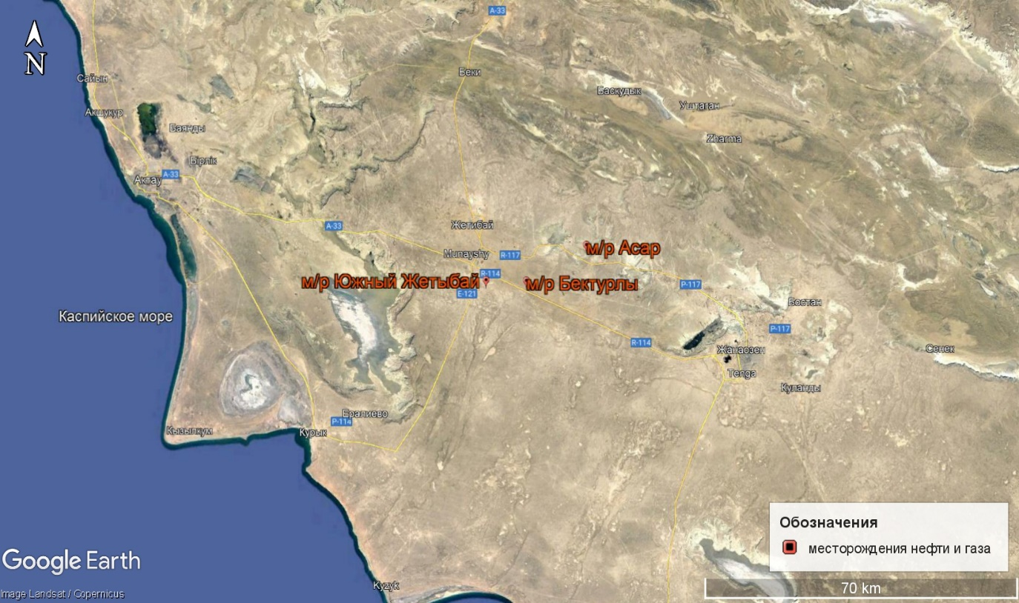
Рисунок 4.2.1 - Схема расположения месторождений нефти и газа Южный Жетыбай, Бектурлы, Асар

Химико-аналитические исследования пластовых рассолов проводились в химической лаборатории ТОО «Институт гидрогеологии и геоэкологии им. У.М. Ахмедсафина». Лаборатория имеет аккредитацию от ТОО «Национальный центр аккредитации Комитета по техническому регулированию и метрологии Министерства по инвестициям и развитию Республики Казахстан на техническую компетентность в соответствии с Международным стандартом ISO/IEC 17025-2019 (Аттестат аккредитации № KZ.T.02.0782 от 27.11.2020 г.).
Определение лития, рубидия, цезия проводили методом атомно-эмиссионной спектрометрии с индуктивно связанной плазмой ICPE-9820. Метод основан на измерении абсолютной интенсивности атомных линий и молекулярных полос определяемых элементов, возбуждаемых в пламени.
Атомно-эмиссионное определение лития, рубидия, цезия, стронция и калия осуществлялось на двухлучевом атомно-абсорбционном спектрометре Agilent 240FS/AA, оснащенном автоматическим монохроматором и контролем установки ширины щели в пламени «ацетилен - воздух».
Для приготовления стандартных растворов использовали бидистиллированную воду, а также образцы состава растворов воды (РМ-27) МСО 0247:2001, (25К-1) МСО 0083:1999.
Консервированную азотной кислотой пробу промышленной воды разбавляли в 20-25 раз до получения концентрации исследуемых ионов 0,5-10 мг/л и добавляли соответствующий спектроскопический буферный раствор. После замеров стандартных растворов проба распылялась в виде аэрозоля.
Литий замеряли при длине волны 670,8 нм, рубидий при длине волны 780,0 нм, цезий при длине волны 852,1 нм. Ширина выделяемого спектрального интервала для каждого показателя составляла 0,5 мм.
Отбор проб пластовых рассолов и технологических проб осуществлялся по СТ РК ГОСТ Р 51592 – 2003 (приказ Комитета по стандартизации, метрологии Министерства индустрии и торговли РК от 07 ноября 2003 г. № 380) и по международному стандарту ISO 5667-3:2003 (Е) непосредственно из водопунктов (колодцев, скважин, при водоотливе попутных вод при добыче нефти и газа).
Отбор проб воды производился в 5 л полиэтиленовые бутыли. Согласно методике проведения работ объем пробы воды составляет: на полный химический анализ – 1,0 л, на определение редких элементов – 3,0 л, на изотопный анализ – 1,0 л. До отбора проб бутыли тщательно мылись, а непосредственно перед отбором проб подвергались двойному ополаскиванию водой, которую предполагалось отбирать. В отбираемой пробе допускалось незначительное присутствие нефти. Наполнение бутыли проводится до верхнего обреза горловины с минимальным присутствием воздуха.

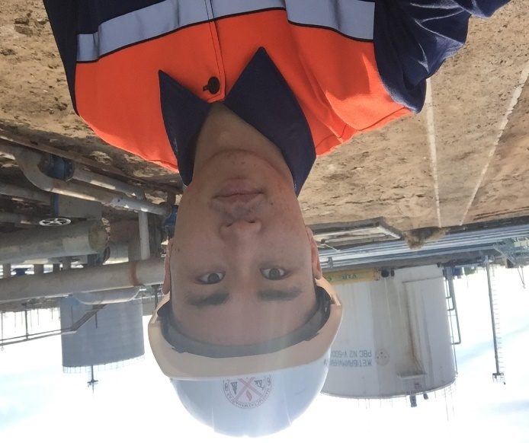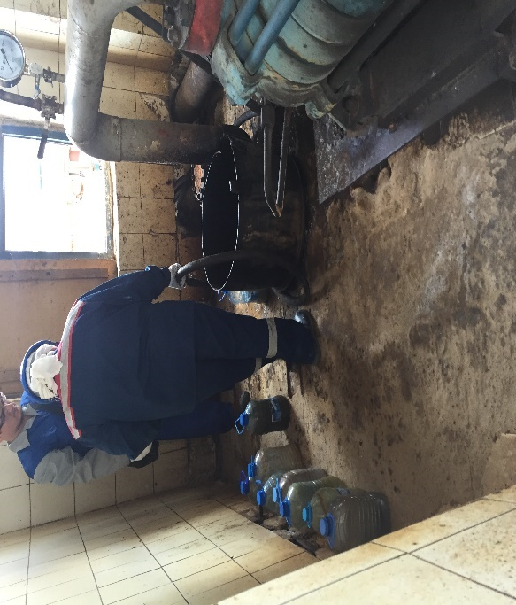

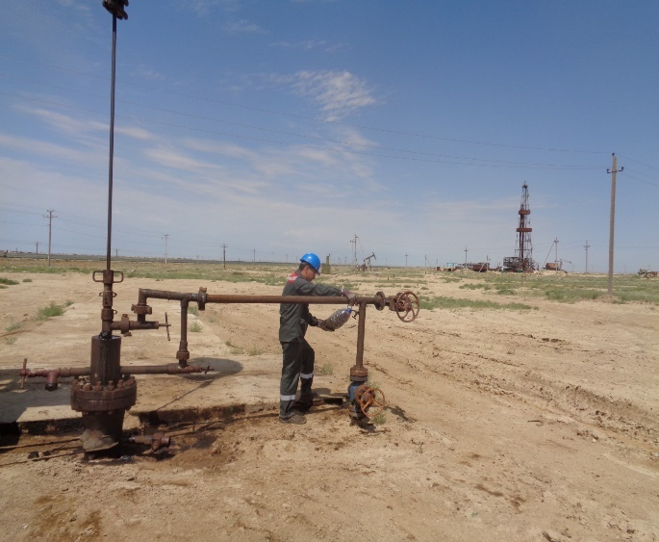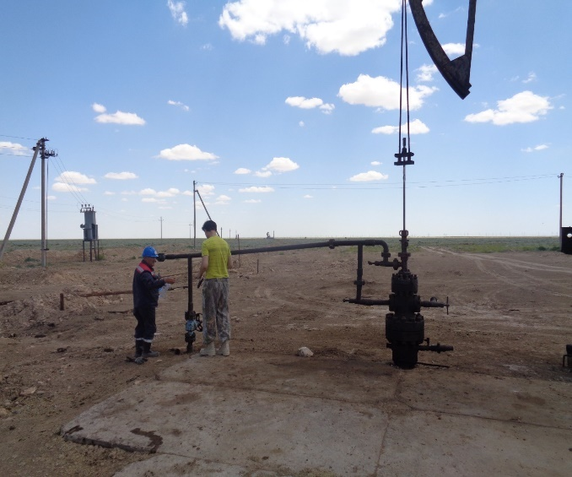

Рисунок 4.2.2 – Фото автора - Отбор проб воды с месторождений нефти и газа Южного Мангышлака на полный химический анализ

После отбора пробы на бутыле крепилась этикетка, на которой указывавалось: № пробы; № водопункта; местонахождение водопункта; дата отбора пробы; интервал отбора; вид анализа. Заполнение этикетки производилось карандашом и дублировалась маркером на самой емкости.
Первой стадией опробования пластовых рассолов являлось очистка пластовой воды от нефти и механических примесей. Процессы извлечения неорганических компонентов из пластовых вод предъявляют требования по степени их очистки от углеводородов.
При помощи изотопных методов автором изучены компоненты гидрологического цикла.
Автор использовал изотопы природного происхождения в качестве индикаторов, позволяющих выяснить, восполняются ли подземные воды, откуда они берутся, как они движутся под землей, подвержены ли они риску загрязнения и восприимчивы ли к меняющимся климатическим условиям.
Для изучения темпов водообмена и условий формирования подземных вод Мангистауской области использованы данные о химическом и изотопном составе воды (¹⁸О, ²Н), и концентрациях трития (³Н), полученные в результате опробования подземных вод Южного Мангышлака в сентябре 2021 года.
Опробованные точки расположены в пределах Мангистау-Устиртского гидрогеологического бассейна. В его пределах достаточно четко выделяются четыре структурно-геоморфологических типа рельефа: Северо-Мангистауская низменность (п-ов Бузачи), Горный (Центральный) Мангистау, Южно-Мангистауское плато и плато Устирт.
Для исследований были отобраны 15 проб подземных вод из скважин Южного Мангышлака (рисунок 4.2.3). Для изотопного анализа пробы отбирались только из самоизливающих и эксплуатируемых погружными насосами скважинах. Это несколько сужало круг наблюдаемых водопунктов, но также резко снижало возможность случайного воздействия антропогенных, сезонных и других факторов на результаты опробования.

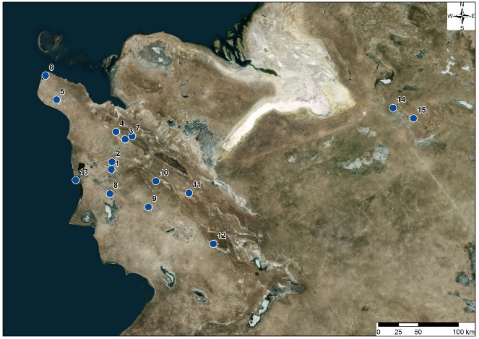

Рисунок 4.2.3 - Точки опробования подземных вод

4.3 Результаты гидрогеохимических исследований
Автором были опробованы скважины с месторождений нефти и газа Асар, Южный Жетыбай, Бектурлы и станция сепарации на полный химический анализ и микрокомпоненты (рисунок 4.3.1). Результаты химико-аналитических исследований показаны в таблицах 4.3.1 - 4.3.3.

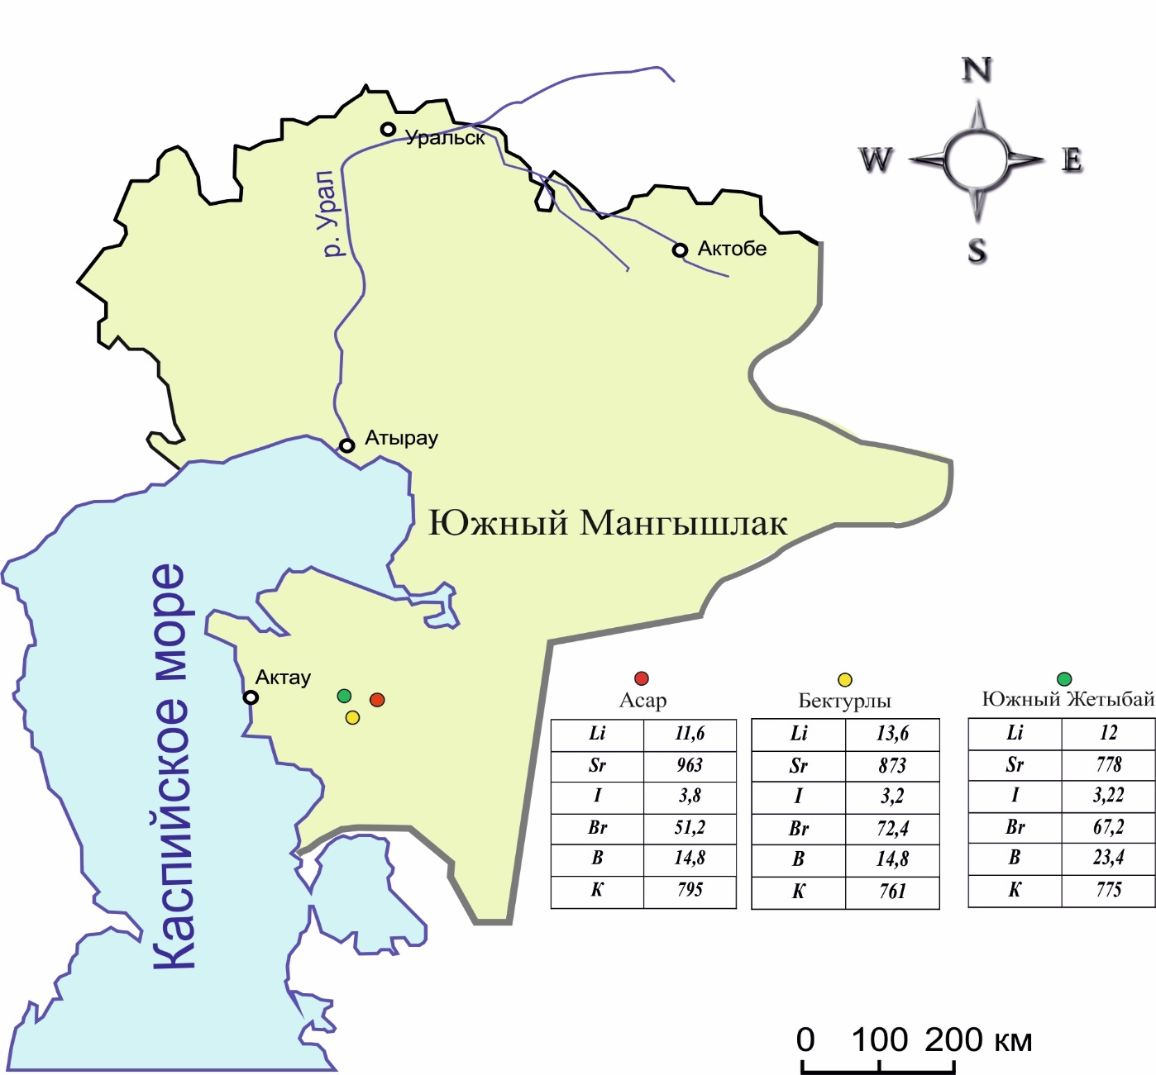

Рисунок 4.3.1 - Карта с результатами химико-аналитических определений

Таблица 4.3.1 - Содержание микроэлементов в подземных водах месторождения Асар, мг/л
№ скв. | Интервал опробования, м |  | Минерализация г/л | Li | Rb | Cs | Sr | J | Br | B
 | от | до
119 | 1661 | 1663 | 21 | 1,6 | н/о | н/о | 53,6 | 0,70 | 20,36 | 9,68
50 | 2008 | 2013 | 119 | 8,8 | н/о | н/о | 827 | 6,0 | 67,20 | 17,7
309 | 2063 | 2067 | 154 | 11,6 | н/о | н/о | 963 | 3,8 | 51,20 | 14,8

Продолжение таблицы 4.3.1
55 | 2155  2179 | 2168  2187 | 129 | 9,6 | н/о | н/о | 688 | 4,7 | 360,21 | 5,06
56 | 1655  1683  1691  1698 | 1663  1686  1693  1702 | 110 | 8,4 | н/о | н/о | 623 | 4,2 | 329,32 | 5,29
223 | 1616  1621 | 1620  1630 | 116 | 8,8 | н/о | н/о | 702 | 5,10 | 328,76 | 5,52
263 | 2158 | 2165 | 95 | 7,0 | н/о | н/о | 447 | 2,70 | 241,87 | 4,83
408 | 2171 | 2179 | 151 | 12,4 | н/о | н/о | 776 | 4,70 | 417,41 | 5,06
450 | 2033  2047  2054 | 2038  2049  2058 | 68,6 | 5,8 | н/о | н/о | 361 | 1,30 | 180,35 | 4,95
624 | 1771 | 1775 | 41,9 | 3,0 | н/о | н/о | 154 | 1,60 | 102,16 | 4,37
Станция сепарации |  |  | 81 | 10,4 | н/о | н/о | 293 | 2,70 | 221,07 | 5,18

Кондиционные содержания лития обнаружены в скв. № 309 (11,6 мг/л), скв № 408 (12,4 мг/л) и на станции сепарации (10,4 мг/л). Значительные содержания стронция обнаружены в скв. № 50 (827 мг/л), скв. № 309 (963 мг/л), скв. №56 (623 мг/л), скв. №55 (688 мг/л), скв. № 223 (702 мг/л), скв. № 263 (447мг/л), скв. №408 (776), скв. №450 (351мг/л). Кондиционные содержания брома обнаружены в скв. №55 (360,21 мг/л), скв. №56 (329,32 мг/л), скв. №223 (328,76 мг/л), скв. №263 (241,87 мг/л), скв. №408 (417,41 мг/л) и на станции сепарации (221,07 мг/л).

Таблица 4.3.2 - Содержание микроэлементов в подземных водах месторождения Бектурлы, мг/л

№ скв. | Интервал опробования, м |  | Минерализация г/л | Li | Rb | Cs | Sr | J | Br | B
 | от | до
107 | 2415 | 2427 | 152 | 13,6 | н/о | н/о | 873 | 3,2 | 72,4 | 14,8
82 | 2362  2386  2398 | 2374  2394  2414

Таблица 4.3.3 - Содержание микроэлементов (мг/л) в подземных водах месторождения Южный Жетыбай

№ скв | Интервал опробования, м |  | Минерализация, г/л | Li | Rb | Cs | Sr | J | Br | B
 | от | до
117 | 1927  1935  1960 | 1933  1942  1972 | 100 | 9,2 | н/о | н/о | 515 | 2,4 | 69,2 | 23,4
208 | 1928  1934,5  1963  1966  1995,5 | 1930  1943,5  1965  1976  2000 | 32,2 | 2,6 | н/о | н/о | 83,4 | 1,0 | 47,2 | 17,7
400 | Щелевой фильтр  2187,55 | 2386,93 | 125 | 12,0 | н/о | н/о | 778 | 3,2 | 67,2 | 23,4

Гидрогеохимия подземных рассолов детально изучена для нефтегазоносных площадей Южного Мангышлака. По данным химико-аналитических исследований были выбраны три перспективные площади: месторождение Асар - скважина №309, вскрывшей пластовые рассолы с содержанием (мг/л): лития – 11,6; стронция – 963; брома – 417,41; калия – 1029; месторождение Бектурлы - скважина № 107 с содержанием (мг/л) лития – 13,6, стронция – 873; месторождение Южный Жетыбай - скважина № 400 с содержание (мг/л) лития – 12,0, стронция – 778.(таблица 4.3.4).

Таблица 4.3.4 - Содержание ценных компонентов в пластовых водах месторождений нефти и газа Южного Мангышлака

Площадь | №№ скв. | Минера-лизация, г/л | Содержание компонентов, мг/л
 |  |  | Li | Sr | I | Br | B | К
Асар | 119 | 21 | 1,6 | 53,6 | 0,7 | 20,36 | 9,68 | 67,2
 | 50 | 119 | 8,8 | 827 | 6 | 67,2 | 17,7 | 505
 | 223 | 116 | 8,8 | 702 | 5,1 | 328,76 | 5,52 | 528
 | 263 | 95 | 7 | 447 | 2,7 | 241,87 | 4,83 | 598
 | 408 | 151 | 11,4 | 776 | 4,7 | 417,41 | 5,06 | 1029
 | 450 | 68,6 | 5,8 | 361 | 1,3 | 180,35 | 4,95 | 496
 | 309 | 154 | 11,6 | 963 | 3,8 | 51,2 | 14,8 | 795
Бектурлы | 107 | 152 | 13,6 | 873 | 3,2 | 72,4 | 14,8 | 761
Южный Жетыбай | 117 | 100 | 9,2 | 515 | 2,4 | 69,2 | 23,4 | 611
 | 208 | 32,2 | 2,6 | 83,4 | 1 | 47,2 | 17,7 | 5,2
 | 400 | 125 | 12 | 778 | 3,22 | 67,2 | 23,4 | 775

По результатам анализов проб пластовых рассолов, приведенных в таблице 4.3.5, можно утверждать, что перспективные пластовые воды на содержание лития (>10 мг/л) имеют рН <6,0. Вторым существенным параметром является содержание SO₄²⁻ . При рН> 6,0 содержание сульфат-иона выше 200 г/л может указывать на повышенное содержание лития на 25-36% по сравнению с близкими по значению рН рассолов. Из таблицы 4.3.5 видно, что для рассолов скважин № 50 и 400 при рН 6,12 и 6,05 и концентрации сульфатов 5,4 и 226,4 мг/дм³, содержание Li было 9,6 и 12 мг/л, соответственно. В рассолах скважин №№ 450 и 117 при рН 6,57 и 6,59, и концентрации сульфатов 375 и 467,2 мг/л, содержание лития было 5,8 и 9,2 мг/л, соответственно.

Таблица 4.3.5 - Состав пластовых рассолов нефтяных месторождений Асар, Южный Жетыбай и Бектурлы Южного Мангышлака

Месторо-ждение | Скважина, № | рН | Содержание, мг/л |  |  | Отношение, мг-экв/дм³
 |  |  | SO₄²⁻ | Li | Sr | Sr/Li
Асар | 408 | 5,95 | 4,5 | 12,4 | 776 | 9,9
 | 309 | 5,86 | 7,4 | 11,6 | 963 | 13,1
 | 50 | 5,99 | 8,2 | 8,8 | 827 | 14,9
 | 223 | 6,22 | 41,2 | 8,8 | 702 | 12,6
 | 263 | 6,32 | 801,8 | 7 | 447 | 10,1
 | 450 | 6,57 | 375 | 5,8 | 361 | 9,9
 | 119 | 7,83 | 3037,6 | 1,6 | 53,6 | 5,3
Южный Жетыбай | 400 | 6,05 | 226,4 | 12 | 778 | 10,3
 | 117 | 6,59 | 467,2 | 9,2 | 467,2 | 8,0
 | 208 | 7,96 | 2109,5 | 2,6 | 83,4 | 5,1
Бектурлы | 107 | 5,94 | 9,9 | 13,6 | 873 | 10,2

При сравнении относительного содержания стронция и лития в мг-экв/л (таблица 4.3.5) получены результаты, на основании которых предлагается простая формула оценки возможного содержания лития в пластовых рассолах Южного Мангышлака в зависимости от содержания стронция в рассолах в диапазоне рН 5,9-6,5.
С_{Li} = С_{Sr}/К (4.1)

где: С_{Li} – ожидаемая концентрация лития в пластовом рассоле Мангышлакских месторождений нефти в мг-экв/л;
С_{Sr} –концентрация стронция в пластовом рассоле Мангышлакских месторождений нефти в мг-экв/л;
К – коэффициент пропорциональности между концентрацией Sr/Li в мг-экв/л в пластовых рассолах Мангышлакских месторождений нефти. Получено среднее значение коэффициента для месторождений нефти Мангышлака - 11,4.
Постоянное отношение концентраций стронция и лития в пластовых водах свидетельствует о поступлении их в рассол при растворении SrSO₄ (целестина), отложения которого широко представлены в третичных отложениях минералов Мангышлака [69]. Кроме того, известно, что сульфаты лития образуют с сульфатом стронция двойные соединения различного состава [70].
После обработки и анализа результатов определения состава проб пластовых вод и их основных характеристик месторождений Асар, Бектурлы и Южный Жетыбай, выведен ряд зависимостей, связанных с содержанием в них лития (рисунок 4.3.2).

Рисунок 4.3.2 – Связь содержания Li в пластовых водах от концентрации Sr,
мг-экв/л

Из рисунка 4.3.3 видно, что в пробах пластовых вод исследованных месторождений содержание Li линейно зависит от концентрации Sr в воде и описывается линейным уравнением:

Y = 0,0736X+0,2561 (4.2)

где X и Y – концентрации Sr и Li в мг-экв/л.
Величина достоверности аппроксимации уравнения (4.2) R²=0,8632, что соответствует сильной корреляции.
На рисунке 4.1.2 представлены данные зависимости концентрации Li от содержания Ca в пластовой воде. Данные, представленные на графике получены в результате анализа и обработки результатов химического состава проб пластовых вод из скважин нефтяных месторождений Южного Мангышлака.
Как и в первом примере содержание Li линейно зависит от концентрации Ca в воде и описывается линейным уравнением:

Y=0,0029X+0,1177 (4.3)

где X и Y – концентрации Ca и Li в мг-экв/л.
Величина достоверности аппроксимации в уравнения (4.3) R²=0,9407, что соответствует более сильной корреляции чем для Sr.
Подобная зависимость содержания лития наблюдается и для общей жесткости воды в пробах (рисунок 4.3.4).

Рисунок 4.3.3 – Связь содержания Li в пластовых водах от концентрации Ca

Рисунок 4.3.4 – Связь содержания Li в пластовых водах от ее жесткости

Так, содержание Li линейно зависит от общей жесткости воды и описывается линейным уравнением:

Y=0,0022X+0,0938 (4.4)

где X и Y – общая жесткость воды и концентрация Li в мг-экв/л.
Величина достоверности аппроксимации уравнения (4.4) соответствует сильной корреляции (R²=0,9247).
Обработка данных анализа пластовой воды позволяет установить еще одну важную зависимость содержания Li от параметра, который реально определять в полевых условиях современными приборами. Установлено, что pH пластовой имеет важное значение для прогноза перспективности на промышленное содержание Li (рисунок 4.3.5).

Рисунок 4.3.5 – Зависимость концентрации Li (мг-экв/л)
в пластовых водах от величины рН,

Реакция пластовой воды варьирует в пределах от 5,86 до 7,96 pH (рисунок 4.1.4). Так, содержание Li зависит от рН воды. Найдено уравнение аппроксимации этой зависимости:

Y=160288X^{-6,433} (4.5)

где X и Y - pH и Li в мг-экв/л.
Величина достоверности аппроксимации в найденном уравнении R²=0,8764, что соответствует сильной корреляции. Чем выше кислотность, тем выше концентрация лития. Расчет значений pH на основании уравнений аппроксимации позволяет получить граничную величину, при которой концентрация Li будет достигать промышленных значений 1,44071 мг-экв/л (10 мг/л). Расчетное значение pH составило <6,13.
Из предыдущих линейных уравнений аппроксимации зависимости содержания Li от концентраций Ca, Sr и общей жесткости воды. Выполнен прогнозный расчет параметров, при которых содержание Li будет не меньше 1,44071 мг-экв/л, что соответствует 10 мг/л.
Результаты представлены в таблице 4.3.6.

Таблица 4.3.6 - Условия, при которых прогнозируется промышленное содержание лития в пластовых водах Южного Манышлака

№ | Измеряемый параметр | Единицы измерения | Целевое содержание Li, мг-экв/л (10 мг/л). | Величина достоверности аппроксимации R² | Целевое значение измеряемого параметра
1 | Sr | мг-экв/л | 1,44071 | 0,9517 | ≥16,08
2 | Ca | мг-экв/л | 1,44071 | 0,9531 | ≥450,84
3 | Ca+Sr | мг-экв/л | 1,44071 | 0,9414 | ≥458,86
4 | Жесткость общая | мг-экв/л | 1,44071 | 0,9426 | ≥607,77
5 | Кислотность | pH | 1,44071 | 0,9033 | ≤6,13

Дополнительно, расчет величин отношения содержания стронция к литию, кальция к литию и общей жесткости воды к литию в мг-экв/л дает постоянные отношения; Sr/Li ~ 11,16; Ca/Li ~ 333,93; жесткость общая/Li ~ 455,46.

4.4 Изотопный анализ подземных вод
Исследования изотопов кислорода и водорода в изученных подземных водах позволили определить их генезис, а концентрации трития оценить скорость водообмена. Полученные данные приведены в таблице 4.4.1 и на рисунке 4.4.2
Результаты изотопного анализа представлены в таблице 4.4.1. Измерение отношения стабильных изотопов ²Н/¹H и ¹⁸O/¹⁶O в измеряемой пробе проводилось в Институте радиационной безопасности и экологии на высокочувствительном лазерном спектрометре LGR 912-0008. В качестве внутренних стандартов использовались пробы воды, откалиброванные относительно Международного стандарта VSMOW (МАГАТЭ). Точность измерения ²Н и ¹⁸O составила ± 1 ‰ и 0,5 ‰ соответственно.
Тритий является идеальным трассером для исследования циркуляции воды в зоне активного водообмена. Природные концентрации космогенного трития в атмосферных осадках оцениваются величиной около 1-5 ТЕ (0,12-0,6 Бк/л), а в период испытания термоядерных зарядов в 1952–1964 гг. максимальные его концентрации в атмосферных осадках достигали 10⁴ ТЕ. Учитывая период полураспада трития Т_{1/2} = 12,26 лет, можно полагать, что тритий, поступивший в подземные воды в доядерную эпоху к настоящему моменту, полностью распался, это позволяет легко диагностировать вклад современных вод в структуру ресурсов подземных вод.

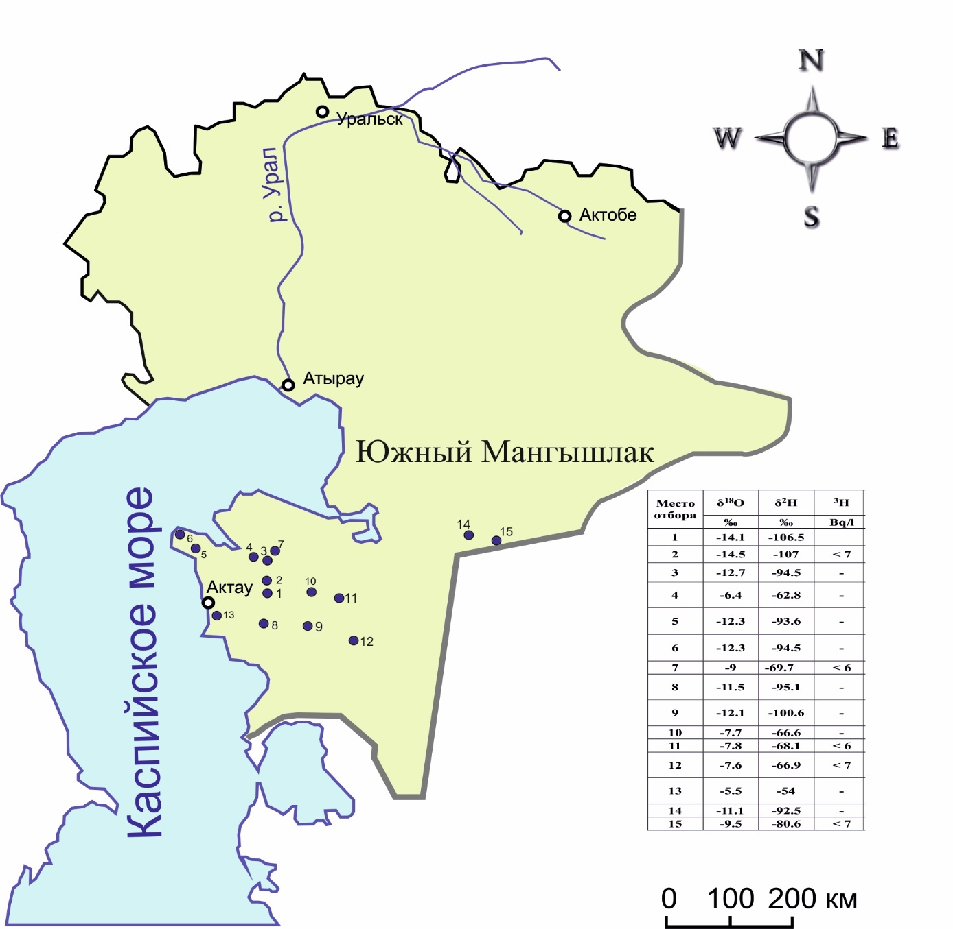

Рисунок 4.4.2 - Карта с результатами определения изотопов

Таблица 4.4.1 - Измеренные значения минерализации и показателей изотопного состава подземных вод

№№ п/п | Место отбора | Водоносные гор-ты | Минерали-зация | δ¹⁸O | δ²H | ³H
 |  |  | мг/л | ‰ | ‰ | Bq/l
1 | Куйылыс | K₂, marls | 2119 | -14.1 | -106.5
2 | Куйылыс 2 | K₂, marls | - | -14.5 | -107 | ˂ 7
3 | Жынгылды | K, sands, sandstones | 5117 | -12.7 | -94.5 | -
Продолжение таблицы 4.4.1

4 | Уланак | K, sands, sandstones | - | -6.4 | -62.8 | -
5 | Саубет | K, sands, sandstones | 4107 | -12.3 | -93.6 | -
6 | Сад-Дубского | K, sands, sandstones | 8739 | -12.3 | -94.5 | -
7 | Мойнак | Triassic | 811 | -9 | -69.7 | ˂ 6
8 | Прохлада | K, sands, sandstones | 7503 | -11.5 | -95.1 | -
9 | Асар | K, sands, sandstones | 10451 | -12.1 | -100.6 | -
10 | Баскудук | Q, sands | 475 | -7.7 | -66.6 | -
11 | Саускан | Q, sands | 494 | -7.8 | -68.1 | ˂ 6
12 | Туйесу | K, sands, sandstones | 1008 | -7.6 | -66.9 | ˂ 7
13 | Санаторий Шагала | K, sands, sandstones | 8325 | -5.5 | -54 | -
14 | Бейнеу | Q, sands | - | -11.1 | -92.5 | -
15 | Сам | Q, sands | 395 | -9.5 | -80.6 | ˂ 7

Концентрации дейтерия и кислорода-18 в природных водах испытывают наиболее значительные, по сравнению с другими веществами, изменения изотопного состава, обусловленные фракционированием в ходе испарения, конденсации и замерзания. При этом строго соблюдается закономерность - тяжелый изотоп накапливается в более конденсированной фазе. Следует особо подчеркнуть, что в ходе таяния воды фракционирования обычно не происходит из-за слишком малых скоростей диффузии молекул воды во льду. Изотопный состав воды выражают в относительных единицах, используя в качестве эталона венский стандарт средней океанической воды:

δХ = (Rпр/Rст — 1) × 1000, ‰ (4.8)

где R = ²Н/¹H или ¹⁸O/¹⁶O - атомное отношение изотопов водорода и кислорода в пробе и стандарте (индексы ПР и СТ, соответственно).
Для анализа условий формирования природных подземных вод результаты измерений наносили на диаграмму δ¹⁸О ÷ δ²Н, которая отражает закономерное распределение изотопного состава атмосферных осадков, так называемая глобальная линия метеорных вод (рисунок 4.4.2). Глобальная линия метеорных вод – это зависимость между средней годовой температурой воздуха и средним годовым изотопным составом осадков по данным различных метеостанций Земли — от тропических широт до Гренландии и Антарктиды (Dansgaard, 1964).
Относительно Глобальной линии метеорных вод также показывается фракционирование изотопного состава воды, которое имеет место в ходе фазовых превращений. При этом, строго соблюдается правило – в процессе испарения изотопный состав воды изменяется в соответствии с линией испарения, где остаточная вода изотопно утяжеляется, а испаряемый пар – облегчается. В процессе замерзания, формирующийся лёд изотопно утяжеляется, а остаточная вода – облегчается.
Содержание стабильных изотопов в пробах воды Южного Мангышлака изменяется в следующих пределах: от -14,5‰ до -5,5‰ по ¹⁸О; от -107,0‰ до -54,0‰ по ²Н (рисунок 4.4.2).

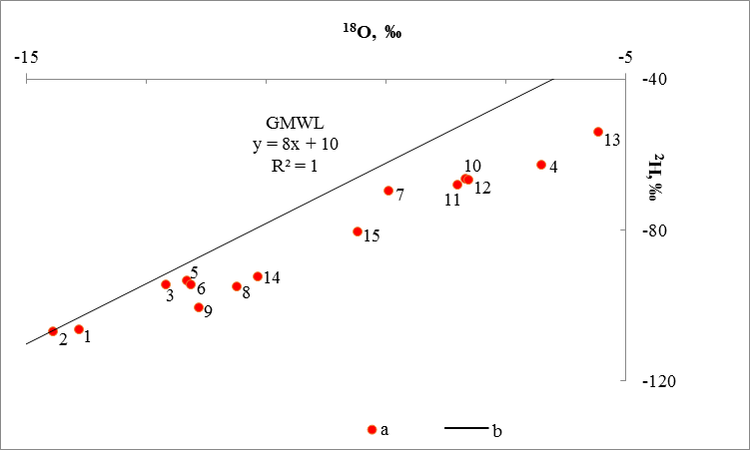

Рисунок 4.4.2 - Изотопный состав подземных вод Южного Мангышлака

Таким образом, изотопный состав подземных вод Мангистауской области обогащен тяжелым изотопом δ¹⁸О относительно общепринятой линии метеорных вод. Это вероятно вызвано влиянием испарительной концентрации, в процессе которого из воды удаляется легкий изотоп δ¹⁶О, обогащая таким образом воду более тяжелым изотопом δ¹⁸О.
Исключением является пробы, отобранные из двух скважин Куйылыс, которые имеют относительно идентичный «легкий» изотопный состав и не подвержены изменениям вызванными гидрогеологическими процессами (процессам испарения и слабому водообмену). Это может быть связано с тем, что данные воды залегают сравнительно глубже и локализованы в непроницаемом водоносном горизонте, который исключает попадание поверхностных вод и атмосферных осадков.
Обнаружение легких по составу подземных вод (Куйылыс) δ²Н <–107 и δ¹⁸О <–14 ‰, позволяет утверждать, что данные подземные воды сформировались в холодных климатических условиях, со среднегодовой температурой ниже 0 ^{О}С [71].
В остальных случаях подземные воды по изотопному составу подвержены к изменению. Пробы, отобранные со скважин Сад-Дубского (термоминеральные воды) и Саубет имеют характерную взаимосвязь, указывающие на один источник формирования и гидрогеологическую взаимосвязь. Обратная картина наблюдается на пробах Жынгылды, Уланак и Мойнак. Несмотря на то, что по координатам поселки Жынгылды, Уланак и Мойнак расположены рядом, воды с данных точек имеют абсолютно разный изотопный состав. Изотопные соотношения свидетельствует о том, что воды отобраны с разных водоносных горизонтов не имеющие какую-либо взаимосвязь. Также, вода с поселка Самск по изотопному составу не имеет взаимосвязи с водами Бейнеу, которая расположена рядом. Согласно сравнительному изотопному анализу воды Самск сильно подвержены процессу испарения в сравнении с водами Бейнеу, что свидетельствует о разных водоносных горизонтах.
Измерение радионуклида трития ³Н проводилось на жидкостно-сцинтилляционный бета-спектрометре TRI-CARB 2900TR производства фирмы HewlettPackard и предназначено для определения удельной активности ³Н. По результатам β-спектрометрического анализа установлено, что в анализируемых пробах концентрация техногенного радионуклида меньше предела обнаружения ˂ 7 Бк/л в воде. В 50-е годы и в начале 60-х годов в атмосферу в результате испытания атомных бомб попало большое количество трития. Таким образом, осадки оказались мечеными [72-78], и если проба подземных вод не содержит значительное количество трития, это определенно свидетельствует о том, что вода не подпитывалась в течение последних двух или трех десятилетий.

Выводы по 4 разделу:
- Из всего разнообразия природных вод, которые могут содержать промышленные концентрации микроэлементов, рассмотрены пластовые хлоридные рассолы артезианских бассейнов, которые по масштабам концентрации редких элементов и своим потенциальным запасам представляют собой наибольший интерес. Именно они являются основным аккумулятором и мигрантом редких элементов.
- В недрах Южно-Мангышлакско-Устюртской области промышленных подземных водах юрских и меловых отложений на глубинах от 790-950 м до 2267-2295 м, при минерализации 19-164 г/л концентрации I составляют 6-11 мг/л, Br – 300-450 мг/л и Sr до 961 мг/л.
- Гидрогеохимия подземных рассолов детально изучена для нефтегазоносных площадей Южного Мангышлака (месторождения Асар, Бектурлы, Южный Жетыбай). Установлены в пластовых водах зависимости содержания Li от концентраций Ca, Sr и общей жесткости воды, на основе которых выполнен прогнозный расчет параметров, при которых содержание Li будет не меньше 1,44071 мг-экв/л, что соответствует 10 мг/л.
- Для выявления генетического облика промышленных подземных вод привлечены данные исследований изотопного анализа. На территории Мангыcтау-Устюртской провинции содержание дейтерия и кислорода-18 в пластовых водах меловых и юрских отложений подтверждает возможность сохранения седиментационных вод. Подземные воды верхних, более молодых водоносных комплексов обогащены изотопом δ¹⁸О, что вероятно вызвано влиянием испарительной концентрации.

5 ИЗВЛЕЧЕНИЕ ЛИТИЯ И ЕГО СОЕДИНЕНИЙ ИЗ ПРОМЫШЛЕННЫХ РАССОЛОВ И ОЦЕНКА ИХ ЭКСПЛУАТАЦИОННЫХ ЗАПАСОВ И ПРОГНОЗНЫХ РЕСУРСОВ

5.1 Мировой опыт технологических решений извлечения лития и его соединений из попутных промышленных рассолов
Литий - в современном мире этот стратегический и ценный металл имеет большое значение для развития передовых технологий. Он может добываться из природных рассолов, как это практикуется в некоторых странах (рис. 5.1.1). Для Казахстана перспективными и потенциальными источниками литиевого сырья могут стать промышленные подземные воды
Одним из основных мировых источников литиевого сырья являются природные рассолы, дающие 70% мировой добычи лития. В мировой добывающей отрасли салары Чили и Аргентины занимают второе и третье места по суммарным объемам добычи. Значимую долю литиевого сырья в Китае получают при разработке солончаковых озер Тибета и, в меньшей степени, рассолов нефтяных месторождений.

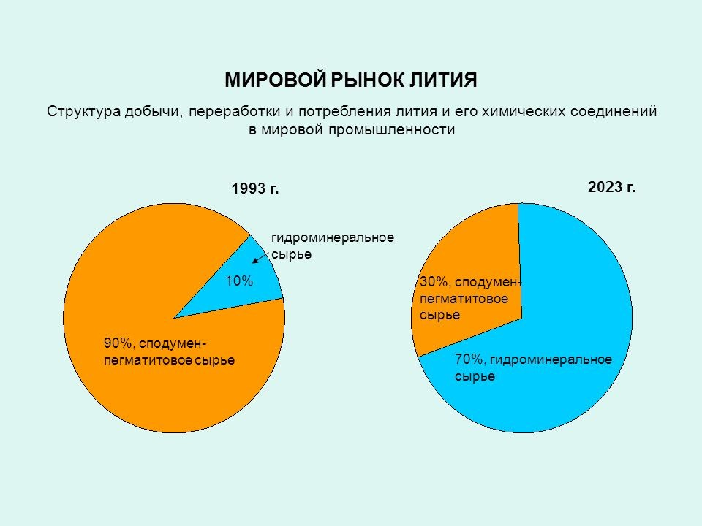

Рисунок 5.1.1 – Структура добычи, переботки и потребления лития в мире

Литий используется в производстве керамики и стекла, аккумуляторных батарей; в данных сферах потребляется около 70% металла. Но основной спрос наблюдается со стороны производителей электрических транспортных средств и бытовой электроники с литий-ионными источниками энергии, эти же сферы и будут определять будущее развитие мирового рынка металла. Основным потребителями будут страны Азиатско-Тихоокеанского региона.
Идентифицированные сырьевые ресурсы лития в мире оцениваются в 13 млн. т при объеме мирового потребления 66 тыс. т. При этом 23% подтвержденных запасов лития сосредоточены в пегматитовых рудах, а 77% − в различных видах гидроминерального сырья [79,82].
Годовое потребление литиевой продукции в мире достигло 80,5 тыс. т. Половину производимого карбоната лития потребляет алюминиевая промышленность, вторую половину – стекольная, эмалевая и керамическая отрасли. Приблизительно четвертая часть литиевой продукции используется в виде гидроксида, около 90% которого расходуется на производство многоцелевых консистентных смазок [83].
По экспертным оценкам, в настоящее время в природных водах сосредоточено до 78% мировых запасов лития, 40% - рения, 35%- цезия [81]. Бром извлекается в промышленном масштабе только из природных вод, т.к. не образует больших скоплений своих минералов, равно как и йод, мировая добыча которого из природных вод составляет 80-85%. В нефти обнаружено более 60 микроэлементов [84,90], а в попутных пластовых водах, представленных в основном рассолами, в промышленных масштабах содержатся хлористый натрий, хлористый кальций, другие соли и редкие элементы, такие как литий, стронций, цезий, рубидий, йод, бром, бор и др. Вопрос извлечения этих редких микроэлементов и их соединений в настоящее время приобрел значительную актуальность.
В настоящее время разработан ряд технологических схем переработки промышленных рассолов месторождений углеводородного сырья с получением литиевых продуктов.
Таким преимуществом использования подземных вод в качестве источника редких элементов является их репутация, так как подземные воды считаются полноценными источниками. Особые геохимические характеристики некоторых видов подземных вод делают их технологически выгодными, и для добычи экономических элементов не требуются дорогостоящие горные работы. По этой причине во многих странах, таких как США, Италия, Израиль, Япония, Новая Зеландия, Исландия, Австралия и другие, постоянно проводятся исследования для разработки методов получения редких элементов из определенных геохимических типов закономерностей.
Прогноз показывает, что в будущем ежегодный рост потребления лития будет особенно быстрым благодаря новым перспективным регионам, таким как производство алюминиево-литиевых сплавов, природных источников энергии, топливных элементов в урановых ядерных реакторах и термоядерной энергетике. Основной объем производства и потребления является важной проблемой для США. В результате обработки руды литий извлекаются параллельно с добычей калия, бора и других солей.
В странах СНГ существует несколько крупных месторождений лития, такие как Завитинское в Забайкалье, Липовское на Урале, Калбинское в Восточном Казахстане, Туркестанское в Средней Азии, Вознесенское и Пограничное в Приморском крае (Россия).
В связи с этим наличие присутствия рассолов позволяет изучить промышленный источник и его переработку. Переключение с добычи источника из перматитовых источников на пути из раповых связано с существенным снижением затрат на открытые добычи минеральных солей. Принимая во внимание этот фактор, развитие отрасли лития и производства аккумуляторов обещает быть перспективным для организации всего цикла производства лития [91,95].
Содержание лития больше 10 мг/л относится к низким промышленным концентрациям, которые характерны для попутных вод ряда месторождений нефти и газа Прикаспийской впадины и полуострова Мангышлак.
Для извлечения лития возможно применение сорбции, электрокоагуляции и экстракции. Изучение сорбции проводилось в 2018 году в ТОО Институт гидрогеологии и геоэкологии им. У.М. Ахмедсафина на синтетических неорганических сорбентах на основе двуокиси титана и марганца (ИСМ-1, ИСМ-1А, ИМСА-1). Однако в промышленном масштабе метод не нашел применения из- за низких кинетических показателей процесса в сочетании с малой емкостью сорбента.
Самым простым и технологичным приемом, легко воспроизводящимся в промышленном масштабе, оказалось извлечение лития из рассолов с использованием селективных обратимых сорбентов [96]. Таким образом, вместо естественного концентрирования рассолов хлоридного (сульфатно-хлоридного) натриевого типа, широко распространённого в промышленной практике США и Чили, сорбционное обогащение растворов хлоридом лития является единственным приёмом для промышленной переработки рассолов с преобладающим фоном CaCl₂ и MgCl₂ и показателем R равным 120…400 и выше.
Сорбенты, изготовленные из дефектных форм LiCl*2Al (OH)3. mH2O (обозначаемые как ДГАЛ-Cl), обладают выдающимися характеристиками, особенно когда речь идет об их стойкости в растворах с низким уровнем pH. На основе результатов проведенных исследований были разработаны местные обратимые сорбенты, созданные на базе ДГАЛ-Cl, которые легко поддаются гранулированию и эффективно применяются для широкомасштабного промышленного использования. [97,102]. На основе этих исследований была разработана технология и описано оборудование для промышленного производства литиевых продуктов из гидроминерального сырья, даже если они имеют сложный состав. Процесс сорбции лития в форме LiCl с использованием ДГАЛ-Cl из металлических рассолов при температуре, близкой к комнатному, позволяет сократить расходы на нагрев. Десорбция LiCl из насыщенного сорбента эффективна при использовании пресной воды при температуре от 20 до 40°С и приводит к получению раствора LiCl (с концентрацией 10 г/л) с низким содержанием примесей. Для применения в промышленных условиях были разработаны установки для сорбции и десорбции с использованием колонн с неподвижным и перемещающимся слоем сорбента на основе ДГАЛ-Cl. [103].
При применении метода электрокоагуляции с растворимыми железоалюминиевыми анодами в полисолевых системах, какими являются пластовые воды нефтяных месторождений, отсутствует селективность выделения. Экстракционные методы извлечения лития из природных рассолов, наряду с преимуществами (высокая селективность, хорошая кинетика процесса), имеют существенный недостаток - большие потери экстрагента в процессе переработки значительных объемов воды [104].
Известен способ извлечения лития из рассолов, включающий обработку их хлоридом алюминия, осаждение литиевого концентрата из рассола и отделение осадка фильтрацией. Подобные технологии существуют для бора, йода и др. Однако все известные способы предназначены для извлечения из вод только одного компонента, а простое совмещение их не может составить единую технологию по извлечению всего комплекса компонентов.
Также, известен способ выделения магния в виде гидроокиси магния путем добавления в исходный раствор щелочного или щелочноземельного металла с последующим выделением лития путем добавления в раствор гидроокиси алюминия или хлорида алюминия с гидроокисью натрия в количестве, обеспечивающем атомное соотношение Аl:Li=3 [105]. Недостатком данного способа является низкая степень извлечения лития (20-30%), для растворов с минерализацией меньше 350 г/л и с содержанием лития меньше 50 мг/л.
Наиболее перспективным для промышленной реализации представляется метод хемосорбции на активном гидроксиде алюминия. Определяющими факторами для применения хемосорбции лития являются доступность исходного сырья (соли алюминия) и простота технологического процесса. Для разработки технологии извлечения лития из пластовых вод нефтяных месторождений необходимо располагать данными по эффективности выделения лития в зависимости от дозы активного гидроксида алюминия и значениями скоростей осаждения образующегося осадка гидроалюмината лития в стесненных и свободных условиях.
Кроме того, при разработке технологической схемы переработки извлечения лития необходимо знать предпочтительный конечный продукт.
Таким образом, товарными продуктами лития следует считать карбонат и гидроксид, на долю которых приходится 3/4 выпускаемой продукции. Все остальное можно отнести к специальным или вторичным продуктам, производство которых, хотя и составляет 1/4 от объема, требует разнообразных и сложных технологий, что неизбежно вызывает большие затраты.
В промышленно развитых странах проводятся интенсивные исследовательские работы по расширению перечня компонентов, извлекаемых из пластовых вод нефтяных месторождений. Особое внимание уделяется рентабельной технологии получения дефицитных и стратегически важных элементов, и, в первую очередь, лития, который извлекают методом хемосорбции на активном гидроксиде алюминия.
В настоящее время имеются разработки по получению концентрированных растворов неорганических соединений, направленные на создание опытной установки по концентрированию и извлечению ценных элементов и их соединений (галогенов, щелочных и редких металлов) из промышленных вод. В основе технологии лежит метод мембранной дистилляции. Разработаны практические способы селективного выделения ионов щелочных и тяжелых металлов из концентрированных растворов с помощью естественных неорганических сорбентов (силикатов и цеолитов), микроорганизмов и комплексообразующих ионитов синтетического и естественного происхождения.
Применение сорбентов позволит извлекать ценные элементы в отдельности от других компонентов с минимальными их потерями. Предложена комплексная технология замкнутого цикла и спроектирована опытная установка для опреснения минерализованных вод и извлечения из концентрированных технологических растворов таких ценных компонентов, как йод, бром, литий, рубидий, цезий и др. Разработанные технологии и оснащение целесообразно использовать на предприятиях по переработке подземных рассолов.

5.2 Извлечение лития из промышленных рассолов с применением теории равновесия в системе «вода-порода» и технологическая схема извлечения лития из пластовых рассолов
Возможности получения литиевого сырья из рассолов исследованы методами физико-химического моделирования, выполненного на основе данных экспериментальных исследований и литературных данных [76,80]. Термодинамическое моделирование подобных систем обладает своей спецификой по сравнению с инженерным описанием технологических процессов. В данном эксперименте вариации температуры невелики, давление можно принять равным 1 атм.
Автором выполнены расчеты, основанные на гидрогеохимических данных полученных в 2018-2021 годах, с помощью программного комплекса Селектор, который подробно описан в работах Карпова И.К. (1981), Чудненко К.В. (2010), Авченко Щ.В. (2009). Модель извлечения Li₂CO₃ рассолов была построена на основе термодинамических данных, полученных из встроенных в программный комплекс баз. Она включала газовую фазу, твердые фазы: кварц, альбит, анортит, ортоклаз, нефелин, магнетит, ильменит, диопсид, и др. (таблица 5.2.1).

Таблица 5.2.1 - Список компонентов в физико-химической модели Na-Ca-Mg-Cl-Li-K-N-C-Cl-S-H-О

Водный раствор
Ca⁺₂, CaOH⁺, CaHCO³⁺, CaCl⁺, CaSO⁰₄, CaCO3⁰, CaCl2⁰, K+, KOH⁰, KCl⁰, KHSO4⁰, KSO4-, K(CHOO)⁰, K(CHOO)2-, KCH3COO⁰, Mg+2, MgHCO3+, MgOH+, MgCl+, MgF+, MgHSiO3+, MgCO3⁰, Na+, NaAlO2⁰, NaOH⁰, NaCl⁰, HCO3, CO3, HS, HSO3, SO4, HSO4, S2O3, HNO3⁰, NO3, NO2, NH4+, HNO2⁰, N2O2, H3PO2⁰, H3PO3⁰, PO4-3, H4P2O7⁰, HP2O7-3, HPO3-2, HPO4-2, H2P2O7, H2PO4-, H2PO3, H2PO2, H3P2O, SO3, HSO5, HS2O3, H2S2O3⁰, S2O4-2, HS2O4-, H2S2O4⁰, Cl, ClO, ClO3, HClO⁰, HCl⁰, O2⁰, H2S⁰, SO2⁰, HSiO3, SiO2⁰, LiSO4-, Li+, LiOH⁰, C3H6⁰, C5H10⁰, C8H16⁰, C6H6⁰, HCOO, C8H18⁰, OH-, H+, H2O⁰
Газы
Ar, H2, H2O, H2S, N2, N2O, He, O2, O2S, CO, CO2, CH4

Расчет выполняется методом минимизации свободной энергии Гиббса (Чудненко, 2010). Возможности определения состава и свойств системы вода – порода в последние годы изменились благодаря применению современных алгоритмов и баз термодинамических данных.
Для проведения моделирования выбран программный комплекс (ПК) «Селектор», первая версия которого была создана в 70-х гг. XX века И.К. Карповым и затем развита в работах его коллег и учеников в Институте геохимии им. А.П. Виноградова СО РАН (Иркутск) (Карпов, 1981; Чудненко, 2010; Бычинский и др., 2004 и др.). С его помощью возможно проводить расчеты необратимой эволюции геологических систем, когда, исходя из эмпирического обобщения в схеме взаимодействия «вода - горная порода», в качестве независимой координаты берется степень протекания реакции «водный раствор - горная порода», которая интерпретируется как пространственно-временная координата.
Настоящая физико-химическая модель достаточно точно имитирует экспериментальные данные. Она представлена четырьмя взаимосвязанными резервуарами (рисунок 5.2.1). Рассол перетекает последовательно из одно резервуара в другой. Вновь образованные минеральные фазы остаются в тех резервуарах, где они возникают.

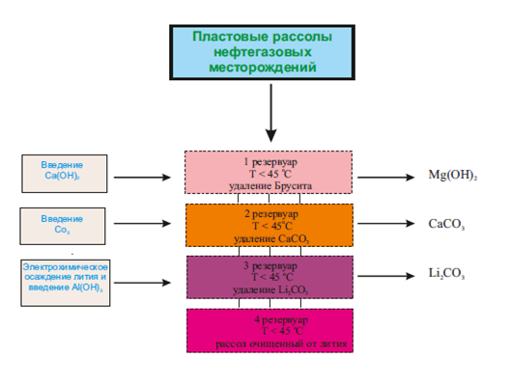
Рисунок 5.2.1 - Схема 4-х резервуарной физико-химической модели по извлечению лития из пластовых рассолов дополненная автором.

Автор использовал рассол, полученный из нефтяных месторождений Асар, Южный Жетыбай и Бектурлы. Первые результаты моделирования подтвердили то, что методика экспериментальных работ была оптимальной. Введение в рассол портландита действительно приводит образованию брусита, он выпадает в осадок и остается в первом резервуаре. Во второй резервуар вводится СО₂ и из рассола выпадает кальцит и частично очищенный рассол поступает в третий куда добавляется Al(OH)₃. и проводится электрохимическая обработка переменным током. В результате основной ион Li⁺, становится нестабильным и образуется Li₂CO₃, что подтверждается экспериментальными исследованиями. Основными формами существования лития в растворе являются LiSO⁴⁻, Li⁺, LiOH⁰. В четвертый резервуар поступает рассол из третьего резервуара, практически полностью очищенный от лития. В рассоле Li было 12,3 мг/л то в конечном стадии 0,3 мг/л. Список вероятных компонентов в физико-химической модели Na-Ca-Mg-Cl-Li-K-N-C-Cl-S-H-О отражен в таблице 5.2.2.

Таблица 5.2.2 - Результаты физико-химического моделирования по извлечению лития из пластовых рассолов Асар, Бектурлы и Южный Жетыбай

Резер  вуары | Ca+2 | CaCO3⁰ | Mg+2 | HC  O3- | CO2⁰ | LiSO4- | Li+ | LiOH⁰ | Gbs | Brc | Li2CO3 | Carbo  nates
 | mg/kg H2O | mg/kg H2O | mg/kg H2O | mg/kg H2O | mg/kg H2O | mg/kg H2O | mg/kg H2O | mg/kg H2O | g | g | g | g
1 | 9,90E+03 | 1,22E+03 | 3,47E-07 | 1,27E-02 | 3,52E-10 | 3,85E-03 | 7,55E+00 | 1,66E+01 |  | 5,25162
2 | 1,05E+04 | 3,66E-01 | 2,27E-06 | 2,49E+02 | 4,08E+02 | 6,18E-03 | 1,22E+01 | 4,24E-07 |  |  |  | 92,6118
3 | 1,05E+04 | 1,87E-01 | 2,28E-06 | 1,86E+02 | 4,45E+02 | 4,69E+00 | 0,00E+00 | 2,01E-02 | 78,003 |  | 0,064243
4 | 1,05E+04 | 1,87E-01 | 2,28E-06 | 1,86E+02 | 4,45E+02 | 4,69E+00 | 0,00E+00 | 2,01E-02

В связи с этим разработана принципиальной технологической схемы извлечения лития и его соединений из попутных пластовых рассолов.
Основными факторы, влияющими на образование осадка литий алюминиевого концентрата (ЛАК) являются рН, температура, содержание катионов в рассоле. В зависимости от содержания катионов оптимальные условия осаждения лития находятся в пределах 6,8-8,8 рН. Предпочтительный температурный режим для разных растворов может находиться в пределах 40-60°С. Предварительное удаление из раствора ионов магния оказывает благоприятное воздействие на сорбцию лития [106,108].
На основании анализа исходных пластовых растворов и известных методов получения соединений из гидроминерального сырья изучались возможности и условия переработки и извлечения полезных компонентов, содержащихся в них.
В соответствии с планом опытной реализации технологических решений по комплексной переработке пластовых рассолов на конкретных площадях автором были отобраны пластовые рассолы на месторождениях нефти и газа. Общий объем проб составил 0,435 м³. Определены основные характеристики рассолов: минерализация 82546 мг/л , рН - 6,55; содержание основных катионов (мг/л): натрия-24500,0; магния -1216; кальция -5405; лития 10,6; содержание основных анионов (мг/л): хлориды - 49639,8; сульфаты – 617,0; гидрокарбонаты – 305,1; бромиды – 214,52. Кроме того пробы рассолов содержат взвешенные частицы с примесями нефти.
Базовыми принципами для переработки имеющегося сырья были приняты: технологичные и простые способы извлечения основных перспективных компонентов из пластовой воды (лития и магния) с последующей переработкой до товарной продукции. Для лития – LiOH, для магния - MgO.
Первичной задачей при подготовке сырья для переработки было интенсивное удаление взвешенных частиц, содержащих нефть. Задача решалась с помощью электрохимической коагуляции с растворимым электродом из алюминиевого лома. Найден режим обработки раствора, позволяющий удалить взвешенные частицы из рассола. Полное осаждение осуществляли при температурах от 18 до 45°С. Обработка проводилась переменным током промышленной частоты при плотности тока 0,5-1,5 а/см², время обработки составляло от 2 до 15 минут. Скорость разрушения электрода составила 0,12-0,25 г/см²·ч в растворах электролитов. Раствор после отстаивания в течение 2 часов не содержал взвешенных частиц при этом содержание лития оставалось на уровне исходного.
На следующем этапе изучались условия осаждения ионов магния из осветленного раствора. Подобраны оптимальные условия обработки осветленного раствора известью. Для осаждения использовалась гашеная известь (известковое молоко) с содержанием основного вещества не менее 30%, плотностью 1,20-1,21 г/см³. Решающим условием максимального использования извести было интенсивное перемешивание с одновременным дозированием известью и контролем рН. Полное осаждение ионов магния достигалось при избытке извести 5- 10% от стехиометрии и достижении рН 10,8-11,3. Осадок удаляли фильтрованием. В фильтрате полностью отсутствовал магний, а содержание лития находилось в пределах 13,8 – 14,1 мг/л. Потери лития с осадком составили 3,0-5,2%.
Рассмотрены условия оптимизации рН для последующего осаждения лития гидроксидом алюминия. Оптимальное значение рН было принято 8,3-8,8. Задача решалась насыщением рассола, очищенного от магния углекислым газом с постоянным контролем рН раствора. В результате насыщения получен раствор с необходимым рН и частично удален кальций в виде осадка CaCO₃.
Отфильтрованный раствор от карбоната кальция подвергали электрохимической обработке переменным током промышленной частоты в электролизере с двумя электродами из алюминия и электродами из разных материалов, алюминия и другого материала. В качестве второго материала испытывались медь и углерод. В процессе обработки генерировался гидроксид алюминия. Обработку проводили при одновременном перемешивании раствора. Время обработки контролировали по убыли массы алюминиевых электродов до получения расчетной заданной величины. За расчетную величину было принято атомное отношение Al в гидроксиде алюминия к содержанию лития в растворе равное 10. Плотность тока составляла 0,5 А/см². Температура 42-45°С. Затраты электроэнергии с двумя алюминиевыми электродами составили 0,0016 кВт ч/дм³. Использование второго электрода из углерода и меди позволило снизить расход электроэнергии в 1,49 и 1,42 раза, соответственно. Расход электроэнергии составил 0,00107 кВт ч/дм³ для пары углерод - алюминий и 0,00112 кВт ч/дм³ для пары медь - алюминий. Снижение расхода электроэнергии связано с наложением собственной разности потенциалов на процесс электролиза.
Полученный осадок литий-алюминиевого концентрата отфильтровывали и анализировали на содержание лития. В фильтрате содержание лития находилось в пределах 2,65-3,25 мг/л. Извлечение лития в осадок составило 76,4-81,2%.
На основе полученных результатов из попутных пластовых рассолов был извлечен литий и магний с получением двух основных продуктов LiOH и MgO.
На этом основании автором (в рамках проекта Института гидрогеологии и геоэкологии им. У.М. Ахмедсафина) предложена следующая технологическая схема переработки попутных пластовых рассолов (рисунок 5.3.1).

5.3 Оценка основных гидрогеологических и гидрогеохимических параметров водоносных систем
Для оценки запасов сохранения пластовых водоносных систем в большинстве случаев используется гидродинамический метод. Суть этого метода заключается в учете дебитов и повышении уровня подземных вод в течение периода эксплуатации водозаборных скважин. Когда речь идет о промышленных подземных водах, которые используются для обеспечения работы производственных предприятий и производства предела объема продукции, показатель расхода запасов обычно сводится к определению дебита водозабора при установленном уровне понижения динамического уровня земли с поверхности или к проведению расчетов на основе снижения уровней воды в процессе производства. эксплуатация при минимальном дебите водозабора. Для применения этого метода оценки расхода запасов важно иметь точные данные об параметрах, характерных подземные промышленные воды и горные породы, которые их содержат.

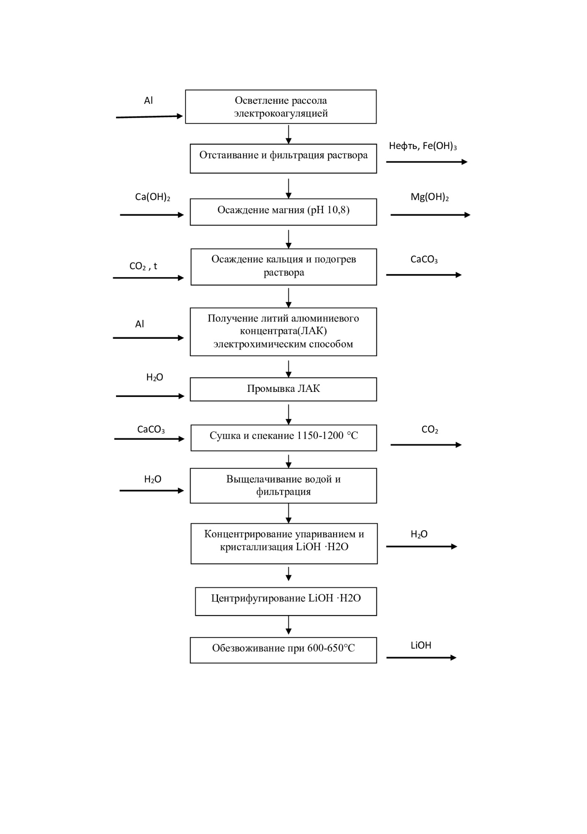
Рисунок 5.3.1 - Технологическая схема переработки попутных пластовых рассолов с получением гидроксида лития и оксида магния

К основным гидрогеологическим параметрам, использованным для расчетов, относятся следующие: мощность водоносных пород — это мощность, в которой находятся подземные воды. Фильтрационные свойства, включая коэффициент фильтрации, проницаемость и водопроводность — это параметры, которые определяют способность породы пропускать жидкость или газ под действием давления. Эти параметры обычно измеряются в лабораторных условиях с использованием различных жидкостей или газов. Пьезопроводность породы — это характеристика скорости распространения давления в пласте под воздействием изменения начального давления. Она зависит от фильтрационных и упругих свойств водоносных горизонтов. Упругие свойства водоносных горизонтов, включая сжимаемость воды и пород — это параметры, которые постоянно, постоянно пористые породы и как они реагируют на изменение давления. Температура подземных вод – это критический параметр, который может меняться в зависимости от глубины и местоположения.
Минерализация, воздействие солнечных лучей и вязкость подземных вод — это свойства, которые также могут изменяться в зависимости от многих факторов, включая географическое расположение и состав воды.
Проницаемость породы характеризует способность пропускать жидкость или газ под давлением и не зависит от свойств фильтрующихся жидкостей. Коэффициент фильтрации, в свою очередь, зависит от свойства, как породы, так и фильтрующейся жидкости.
Коэффициент пьезопроводности характеризует, как быстрое перераспределение давления в пласте в ответ на изменение начального давления. Этот параметр зависит от воздействия факторов, включая проницаемость, вязкость жидкости и свойства упругости пласта и насыщающей его жидкости.
Коэффициент упругоемкости определяет, какое количество жидкости может быть высвобождено из величины объема пласта при снижении давления на 0,1 МПа. Этот параметр зависит от пористости породы, сжимаемости породы и жидкости.
Плотность пластовой воды играет решающую роль при изучении гидрогеологии на поверхности земли, а также при расчете гидрогеологических параметров. Плотность воды может изменяться в зависимости от различных факторов, включая минерализацию, температуру и давление.
Геолого-гидрогеологические параметры перспективных площадей Южно-Мангышлакско-Устиртской области промышленных вод (месторождения Асар, Бектурлы, Южный Жетыбай) оценены по данным поисково-разведочных работ на углеводородное сырье и приведены в таблице 5.3.1.
Пластовые рассолы приурочены к водоносному комплексу юрских отложений. Литологически они представлены чередованием песчаных, алевролитовых и глинистых пород с прослойками углей. Глубина залегания водоносных горизонтов изменяется от 760-1500 до 2500-3360 м. Подземные воды обычно напорные.

Таблица 5.3.1 - Геолого-гидрогеологические параметры перспективных площадей Южного Мангышлака

Площадь | Индекс гор-та | Водовме-щающие отложения | Разме-ры, км² | Средняя глубина кровли,  м | Минера-лизация,  г/л | Порис-тость,  % | Мощность,  м | Проницае-мость,  мкм²=Д
Асар | J 2-3 | песчаники,  алевролиты | 17,5 | 1616 | 156,57 | 12,5 | 650 | 0,001
Бектурлы | J 2-3 | песчаники,  алевролиты | 2 | 2240 | 130,18 | 17 | 324 | 0,018
Южный Жетыбай | J 2 | песчаники,  алевролиты | 5,39 | 1963 | 100,13 | 16 | 459 | 0,007

Расчетные гидрогеологические параметры пластовых вод на перспективных площадях Южно-Мангышлакско-Устиртской области промышленных вод, необходимые для оценки эксплуатационных запасов, представлены в таблице 5.3.2.

Таблица 5.3.2 - Расчетные гидрогеологические параметры пластовых вод перспективных площадей Южного Мангышлака

Площадь | Приведенный напор, м | Глубина стати-ческого  уровня, м | Коэфф  фильтрации, м/сут | Плот-ность,  кг/м³ | Коэфф. водо-проводимости,  м²/сут | Сжимае-мость пласт.  воды,  n*10⁻⁶ 1/м | Коэфф.  упругоем-кости,  n*10⁻⁶ 1/м | Коэфф. пьезо-провод-ности,  м²/сут
Асар | 1468 | 102 | 0,32 | 1120 | 120,03 | 4,021 | 2,024 | 210352
Бектурлы | 1730 | 94 | 0,30 | 1150 | 78,41 | 4,002 | 1,754 | 189356
Южный Жетыбай | 1540 | 53 | 0,25 | 1092 | 51,18 | 3,896 | 1,623 | 126824

Основными гидрогеохимическими параметрами пластовых водоносных систем являются катионный, анионный составы подземных вод и их минерализация. Минерализация пластовых вод на перспективных площадях увеличивается с глубиной, изменяясь от 1,4-66 до 140-226,2 г/л. В анионном составе подземных вод преобладают хлориды, а по катионам воды Ib (Cl-Ca-Na) и IIIb (Cl-Mg-Na) классов (рисунок 5.3.2). Содержание микрокомпонентов в подземных водах составляет (мг/л): калий 9,2-1029; бром 20,36-417,41; бор 4,37-23,4; йод 0,70-6,0; литий 1,6-13,6; стронций 53,6-963. Химический состав пластовых вод перспективных площадей Южного Мангышлака представлен в таблице 5.4.3.

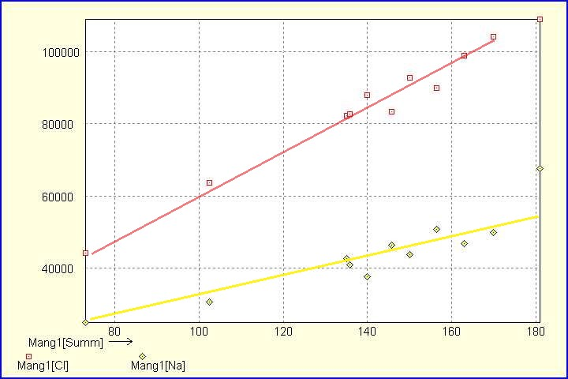
Рисунок 5.3.2 - График зависимости содержания ионов натрия и хлора (мг/л) от величины минерализации для подземных вод юрских отложений Мангистау – Устиртская провинции

Таблица 5.3.3 - Химический состав пластовых вод перспективных площадей Южного Мангышлака
Название площади, место отбора | Минерализа-ция воды, г/л. | Катионы, мг/л |  |  |  |  | Анионы, мг/л |  |  | Микрокомпоненты, мг/л
 |  | Na+ | K+ | Ca+ | Mg2+ | NH4+ | НCO3¯ | Cl¯ | SO²₄ ¯ | Br | Li | Sr
Асар, скв. №408 | 151,5 | 43000 | 1029 | 11611,6 | 2188,8 | 105 | 140,3 | 92897,3 | 4,5 | 417,41 | 12,4 | 766
Асар, скв. №309 | 154,28 | 44000 | 795 | 11472,9 | 2371,2 | 106,3 | 183,1 | 95290,7 | 7,4 | 51,2 | 11,6 | 963
Асар, станция сепарации | 80,88 | 23000 | 526 | 6006 | 1155,2 | 80 | 274,6 | 48930,7 | 604,6 | 221,07 | 10,4 | 293
Асар, среднее | 128,89 | 36666,7 | 783,3 | 9696,8 | 1905,1 | 97,1 | 199,3 | 79039,6 | 205,5 | 229,89 | 11,47 | 674,00
Бектурлы, скв № 107 | 152,19 | 44000 | 761 | 11322,6 | 2188,8 | 106 | 213,6 | 93517,8 | 9,9 | 72,4 | 13,6 | 873
Южный Жетыбай, скв. №117 | 100,14 | 30000 | 611 | 6513 | 1459,2 | 87,5 | 213,6 | 60720,1 | 467,2 | 69,2 | 9,2 | 515
Южный Жетыбай, скв. №400 | 124,75 | 36000 | 775 | 8967,9 | 1702,4 | 106 | 213,6 | 76675,8 | 226,4 | 67,2 | 12 | 778
Южный Жетыбай, среднее | 112,45 | 33000,0 | 693,0 | 7740,5 | 1580,8 | 96,8 | 213,6 | 68698,0 | 346,8 | 68,20 | 10,60 | 646,50

5.4 Прогнозные ресурсы и эксплуатационные запасы промышленных рассолов
Запасы подземных вод, как полезного ископаемого, принято подразделять на естественные запасы и прогнозные ресурсы.
Естественные запасы промышленных вод представляют собой объем рассолов, которые содержатся в водоносной системе (пласте) и могут быть извлечены из недр при снижении напора. Автором рассчитана та часть запасов, которая может быть получена за счет осушения водосодержащих пород, то есть емкостные запасы. Емкостные запасы промышленных вод ($V_{емк})$перспективных площадей определяются как:
$V_{емк}=Smμ$ (5.1)

где: S – площадь перспективной структуры, м²;
m – мощность водосодержащих отложений, м;
$μ$– коэффициент гравитационной водоотдачи, доли единицы.
Прогнозные ресурсы промышленных вод за счет емкостных запасов определены как:
$Q_{пр}=\frac{kV_{емк}}{Т}$ (5.2)
где: k – коэффициент использования емкостных запасов, доли единицы, для расчетов принят равным 0,5;
$V_{емк}$ - емкостные запасы промышленных вод, м³;
T – период эксплуатации, сут, для расчетов принят равным 10000 сут. Результаты расчета сведены в таблице 5.4.1.
Естественный минерально-сырьевой потенциал промышленных вод перспективных площадей Мангистау-Устиртской провинции определен на основе расчетных значений естественных запасов и прогнозных ресурсов с учетом средних концентраций промышленных компонентов (таблица 5.4.2) и оценен по 3 компонентам, содержание которых выше кондиционных значений (таблица 5.4.3). Прогнозный годовой минерально-сырьевой потенциал промышленных вод рассчитан с учетом прогнозных ресурсов рассолов за счет емкостных запасов и средних концентраций промышленных компонентов, содержание которых выше кондиционных значений (таблица 5.4.4).
На территории Мангистау-Устиртской провинции на перспективных площадях естественный минерально-сырьевой потенциал пластовых рассолов составляет, тыс. т: по стронцию – 755,7; по брому – 77,4; литию – 12,52.
Прогнозный годовой минерально-сырьевой потенциал промышленных вод перспективных площадей Мангистау-Устиртской провинции оценивается, т/год: по стронцию – 13791,4; по брому – 1412,3; литию – 228,5.
Таким образом, пластовые рассолы Южного Мангышлака могут использоваться в качестве источника гидроминерального сырья, а переработка попутно добываемых пластовых рассолов, особенно на действующих нефте- газопромыслах даст возможность снизить стоимость добычи нефти за счет дополнительного получения товарной продукции, и, как следствие, сохранить имеющуюся инфраструктуру нефтепромыслов и рабочие места.

Таблица 5.4.1 - Естественные запасы и прогнозные ресурсы промышленных вод перспективных площадей Мангистау-Устиртской провинции
Месторождение |  | Водовмещающие отложения |  | Площадь, км² |  | Средняя глубина кровли, м |  | Мощность, м |  | Естественные запасы промышленных вод, млн. м³ |  | Прогнозные ресурсы промышленных вод за счет емкостных запасов, тыс. м³/сут |  | Оцененные запасы промышленных вод, тыс. м³/сут
Южн.Жетыбай |  | песчаники,алевролиты |  | 30,0 |  | 2000 |  | 250,0 |  | 750,0 |  | 37,50 |  | 4,1
Асар |  | песчаники,алевролиты |  | 17,5 |  | 1600 |  | 200,0 |  | 350,0 |  | 17,50 |  | 5,35
Бектурлы |  | песчаники,алевролиты |  | 2,0 |  | 2200 |  | 200,0 |  | 40,0 |  | 2,00 |  | 3,42
Итого |  |  |  |  |  |  |  |  |  | 1140,0 |  | 57,0 |  | 12,87

Таблица 5.4.2 - Среднее содержание микроэлементов в промышленных водах перспективных площадей Южного Мангышлака
Площадь | Минерализа-ция воды, г/л | Среднее содержание микроэлементов в рассолах, мг/л
 |  | Li | Sr | I | Br | B
Южн.Жетыбай | 112,5 | 10,6 | 646,5 | 2,8 | 68,2 | 23,4
Асар | 128,9 | 11,5 | 674,0 | 4,5 | 221,1 | 9,6
Бектурлы | 152,2 | 13,6 | 873,0 | 3,2 | 72,4 | 14,8

Таблица 5.4.3 - Естественный минерально-сырьевой потенциал промышленных вод перспективных площадей Южного Мангышлака
Месторождение | Естественные запасы промышленных вод, млн. м³ | Естественный минерально-сырьевой потенциал, тыс. т
 |  | Li | Sr | Br
Южн. Жетыбай | 750 | 7,95 | 484,88 | -
Асар | 350 | 4,025 | 235,90 | 77,39
Бектурлы | 40 | 0,544 | 34,92 | -
Итого | 1140 | 12,52 | 755,70 | 77,39

Таблица 5.4.4 - Прогнозный годовой минерально-сырьевой потенциал промышленных вод перспективных площадей Южного Мангышлака
Месторождение | Прогнозные ресурсы промышленных вод за счет емкостных запасов, тыс. м³/сут | Прогнозный годовой минерально-сырьевой потенциал промышленных вод, т/год
 |  | Li | Sr | Br
Южн. Жетыбай | 37,5 | 145,1 | 8849,0 | -
Асар | 17,5 | 73,5 | 4305,2 | 1412,3
Бектурлы | 2,0 | 9,9 | 637,3 | -
Итого | 57,0 | 228,5 | 13791,4 | 1412,3

Эксплуатационные запасы промышленных вод представляют собой количество вод, которое может быть получено на месторождении с помощью рациональных в технико-экономическом отношении водозаборных сооружений при заданном режиме эксплуатации и качестве воды, удовлетворяющем требования целевого использования ее в течение расчетного срока водопотребления.
Эксплуатационные запасы подземных вод выражаются в виде объемных показателей (например, в м³/сут). Кроме того, при рассмотрении промышленных вод также учитываются запасы полезных компонентов в тоннах, которые могут быть извлечены в течение расчетного периода эксплуатации. Эти запасы ресурсов основаны на природных ресурсах и источниках.
Оценка переноса запасов подземных вод, как правило, проводится с применением одного из трех методов: балансового, гидравлического и гидродинамического. Гидродинамический метод широко используется при учете выбросов запасов подземных вод, особенно промышленных вод. Этот метод основан на прогнозных расчетах, которые учитывают изменения дебитов и уровней воды с учетом параметров водоносных пород. Эти параметры рассчитываются на основе данных, полученных в ходе гидрогеологических исследований в период разведки месторождений.

Оценка эксплуатационных запасов промышленных вод проведена по перспективным площадям Южно-Мангышлак-Устиртской области промышленных вод (месторождения Асар, Бектурлы, Южный Жетыбай).
Расчет эксплуатационных запасов проведен при условии постоянного дебита эксплуатационной скважины для расчетной схемы: неограниченный водоносный пласт. Для случая работы скважины с постоянным дебитом расчетная формула имеет вид:

S =$\frac{(Q×R)}{4×km,}$ (5.3)

где R — гидравлическое (фильтрационное) сопротивление, определяемое в зависимости от схематизации гидрогеологических условий и выбранных расчетных схем;
k— коэффициент фильтрации, м/сут;
т — мощность водоносного горизонта, м;
Q —дебит скважины, м³/сут;
Максимальная глубина динамического уровня не должна превышать 700-750 м от поверхности земли (в соответствии с возможностями современного насосного оборудования), при условии, что уровень на конец срока эксплуатации будет не ниже кровли водовмещающих пород. При этом, кроме глубины динамического уровня учитываются газовый фактор, потери напора на трение в стволе скважины.
Для определения допустимой величины понижения уровня воды в эксплуатационной скважине используются следующие выражения:
- при положении уровня подземных вод выше поверхности земли:

Ннас +(Нпр – Н)-(S +ΔSнс) - ΔНтр + ΔНг ≥0 (5.4),

- при положении уровня ниже поверхности земли:

Ннас -(Н – Нпр)-(S +ΔSнс) - ΔНтр + ΔНг ≥0 (5.5),

где: Ннас – рабочий напор насоса, м (принимается равным 750 м);
Нпр – приведенный уровень подземных вод, м;
Н – глубина от поверхности земли до кровли водовмещающих отложений, м;
S - понижение пластового напора в пласте (на стенке одиночной скважины), м;
ΔSнс - дополнительное понижение, связанное с характером и степенью вскрытия водовмещающих пород (несовершенство скважины), м;
ΔНтр - потери напора при движении воды по стволу скважины, м;
ΔНг - поправка на газовый фактор (увеличение напора вследствие газлифта), м.
Период эксплуатации принят равным 10 000 сут. Расчетные гидрогеологические параметры пластовых вод перспективных площадей Южно-Мангышлакско-Устиртской области промышленных вод представлены в таблице 5.5.1. Величина эксплуатационных запасов промышленных вод Южного Мангышлака по трем перспективным площадям оценивается в тыс. м³/сут: Южный Жетыбай – 4,1; Асар – 5,35; Бектурлы – 3,42; суммарно - 12,87 тыс. м³/сут (таблица 5.5.2).

5.5 Геолого-экономическая оценка месторождений промышленных подземных вод
В настоящее время накоплен опыт и разработаны методики геолого-экономической оценки месторождений твердых полезных ископаемых, нефти и газа. В значительно меньшей степени исследованы и практически применяются общие принципы геолого-экономической оценки месторождений подземных вод, в частности промышленных [109].
Промышленные подземные воды представляют собой добываемые из земных недр природные рассолы, из которой путем химических и физических преобразований могут быть получены вещества, используемые в качестве промышленного сырья или предметов потребления, т.е. товарная продукция. Это позволяет рассматривать промышленные подземные воды как жидкую руду и применять при геолого-экономической оценке их месторождений основные положения и методические приемы, применяемые при геолого-экономической оценке рудных месторождений.

Таблица 5.5.1 - Расчетные гидрогеологические параметры промышленных вод перспективных площадей Южно-Мангышлакско-Устиртской области

Площадь | Приведенный напор, м | Глубина статического  уровня, м | Коэфф.  фильтрации, м/сут | Коэфф. водо-проводимости,  м²/сут | Сжимаемость пласт. воды,  n*10⁻⁶ 1/м | Коэфф.  упругоемкости,  n*10⁻⁶ 1/м | Коэфф. пьезо-проводности,  м²/сут
Асар | 1018 | 82 | 0,49 | 172,06 | 4,062 | 2,056 | 251487
Южн. Жетыбай | 1620 | 80 | 0,32 | 79,53 | 4,008 | 1,762 | 193463
Бектурлы | 1937 | -37 | 0,23 | 45,43 | 3,992 | 1,719 | 137765

Таблица 5.5.2 - Результаты расчета эксплуатационных запасов промышленных вод перспективных площадей Южно-Мангышлакско-Устиртской области

Площадь | Экспл.  запасы пром. вод,  (Q), м3/сут | Понижение уровня в скважине  (S), м | Дополн. понижение  (несовершен-  ство скв.)  (Sнс), м | Потери  напора на трение,  (ΔНтр), м | Поправка  на газовый фактор  (ΔНг), м | Допустимое понижение  Ннас + (Нпр – Н)-(S +ΔSнс) - ΔНтр + ΔНг  Ннас - (Н – Нпр)-(S +ΔSнс) - ΔНтр + ΔНг
Асар | 5350 | 0,05 | 341,0 | 345,1 | 20,6 | 2,6
Южн. Жетыбай | 4100 | 0,05 | 487,1 | 202,7 | 22,2 | 2,7
Бектурлы | 3420 | 0,05 | 654,1 | 141,0 | 13,4 | 5,2
ИТОГО | 12870

При этом следует учитывать ряд специфических особенностей, отличающих геолого-экономическую оценку месторождений промышленных подземных вод от аналогичной оценки рудных месторождений. Эксплуатационные запасы подземных вод измеряются не весовыми единицами, а расходом водозаборов (в м³/сут), гарантированным на определенное время (обычно 10 000 сут.). В основе подсчета запасов подземных вод лежат не геометрические построения, а гидродинамический и гидрохимический прогнозы изменения во времени условий эксплуатации.
Основные положения методики геолого-экономической оценки месторождений промышленных подземных вод применимы также для оценки попутных подземных вод, добываемых в процессе разработки месторождений других полезных ископаемых, месторождений поверхностных рассолов (рапы), используемых в качестве гидроминерального сырья [110,112].
Важнейшим результатом геолого-экономической оценки месторождений является обоснование кондиций, т. е. совокупности требований к качеству подземных промышленных вод (физико-химическим свойствам, концентрациям полезных компонентов и др.) и к основным условиям их добычи, определяющим эффективность их использования в экономике.
На перспективных участках Асар, Бектурлы и Южный Жетыбай минимальное содержание товарного продукта в 1 м³ составляет

C_{min т.п} = $\frac{З}{Ц×И}$ = $\frac{165}{5780×0,5}$= 0,057кг/м³ (5.6)

где З - затраты на переработку 1 м³ сырья для извлечения соединения лития представлены в таблице 5.5.3 и составляют 165 тенге/м³.

Таблица 5.5.3 Оценка возможной стоимости извлечения редких металлов из подземных вод

Металл | Концентрация металла в сырье, мг/л | Расход воды на получение  1 т продукции, тыс. м³ | Стоимость  воды в себестоимости  продукции, тыс. тенге | Допустимая стоимость технологических затрат, тенге/м³
Li | 10 | 100,0 | 11000 | 163
 | 50 | 20,0 | 2200 | 253
 | 100 | 10,0 | 1100 | 2640

Минимальное содержание непосредственно соединения компонента в сырье находится пересчетом:
C_{min} = $\frac{Cmin т.п}{Кпр}$ =$\frac{0,057}{5,35}$ =0,01065 кг/м³ =10,65 мг/л (5.7)

Промышленную ценность для извлечения представляют несколько компонентов. Товарной продукцией в основном являются соединения промышленно-ценных компонентов, для отдельных из них - сами компоненты или их растворы-смесь.
Минимальное содержание каждого промышленно-ценного компонента учитывается путем приведения к минимальному содержанию условного компонента. Такое приведение производится по формуле (5.6), в левую часть которой вместо C_{min} подставляются C_{ус.min} если в качестве условного принят компонент, являющийся товарной продукцией; и C_{ус.min т.п.} если в качестве условного принят компонент, товарной продукцией которого является соединение или раствор-смесь.
Величина З и в первом, и во втором случаях включает суммарные затраты на переработку 1 м³ сырья для извлечения всех промышленно-ценных компонентов; Ц - цена товарного продукта промышленно-ценного компонента, принятого в качестве условного; И - коэффициент извлечения этого компонента из сырья. Для соединения или раствора-смеси минимальное содержание непосредственно условного компонента рассчитывается по формулам (5.7 и 5.8).
В качестве условного, как правило, принимается компонент, товарная продукция которого имеет наибольший удельный вес в ценностном выражении. При комплексной переработке попутных вод промышленную ценность одновременно представляют макро- и микрокомпоненты.
Полученные расчетом минимальные содержания условных компонентов неправомочно сопоставлять с фактическим содержанием их в исходном сырье, так как первые будут значительно больше в силу того, что они получены с учетом затрат на извлечение всех промышленно-ценных компонентов.
Сопоставление минимальных содержаний условных компонентов производится с условным средним содержанием этих компонентов в исходном сырье. Расчет условных средних содержаний выполняется по формуле:

С_{ус.ср}. = ^{n}Σ₁С_{iср} × K_{i} (5.8)

где: С_{ус.ср}. - среднее содержание условного компонента или соединения (раствора-смеси) в исходном сырье, кг/м;
С_{iср} - среднее содержание каждого i-го извлекаемого компонента в исходном сырье, кг/м³;
K_{i} - коэффициент приведения содержания каждого i-го извлекаемого компонента к условному среднему.
Для компонентов, товарная продукция которых получается в виде его соединения или раствора смеси, в правую часть соответственно подставляются:

- соединение: С_{iсд} = С_{iср}×K_{пр} (5.9)

- раствор-смесь: С_{iрс} = 100 С_{iср}×K_{пр/n} (5.10)
где n - массовая доля компонента или его соединения в растворе-смеси, %.
Если в растворе-смеси товарной продукцией является сам компонент, то K_{пр}=1. Коэффициент K_{i} в (6) рассчитывается по формуле:

K_{i} = $\frac{Цi×Иi}{Цус×Иус}$ (5.11)
где: Ц_{i} и Ц_{ус} - цена товарной продукции соответственно i-го и условного компонента, руб/кг;
И_{i} и И_{ус} - коэффициенты извлечения соответственно i-го и условного компонента.
Когда в качестве условного приняты соединение или раствор-смесь — это среднее условное содержание полезного компонента находится с использованием решений, в правую часть которых вместо C_{min} _{т.п.} подставляется С_{ус.ср.т.п}., полученное по формуле. Критерием целесообразности освоения сырья является неравенство: C_{ус.min}< C_{ус.ср}.
Максимально допустимое содержание вредных примесей
Вредные примеси и допустимое содержание их в исходном сырье определяются принятой технологией его переработки, что указывается в соответствующих ТЭО и ТЭР. Однако во всех случаях для попутных вод необходимо определять содержание урана (ПДК = 5,0*10⁻⁴) и радия (ПДК - 1,2* 10⁻¹⁰) [7].
Минимальная допустимая добыча попутных вод
Рассчитывается для нулевой рентабельности переработки попутного гидроминерального сырья по формуле:

Q_{min} = Q_{в} * З /S (5.12)

где: Q_{min} - минимальная допустимая добыча попутных вод, м³/год;
Q_{в} - средняя величина эксплуатационных запасов попутных вод за весь расчетный срок, м³/год – на перспективных площадях составляет 923,45 тыс. м³/год;
З - затраты на переработку сырья, тыс. тенге/год – составляют:
923450 м³/год * 165 тенге/м³ =152369250 тенге/год=152,37 млн.тенге/год;
S - стоимость получаемой из сырья товарной продукции, млн.тенге/год:
литий – 33,124; стронций – 105,98; бром – 54,847; калий – 35,494. Итого: 229,436 млн. тенге/год.
Подставляя вышеуказанные значения получаем:

Q_{min} = 923 450 м³/год*152 369,25 тыс. тенге/год : 229436,07 тыс.тенге /год =
= 613 266,19 м³/год или 1680 м³/сут (5.13)
Полученная минимальная допустимая добыча попутной воды сопоставляется с ожидаемой добычей ее на конец расчетного срока подсчета запасов. Последняя должна быть больше минимальной. В противном случае уточняется расчетный срок и производится переоценка запасов.
Подземные попутные воды — это комплексное полезное ископаемое, являющееся богатейшим сырьем и источником ценных химических веществ, требуют иного, индивидуального подхода. Не использование их в процессе разработки месторождений основного компонента, захоронение в подземные горизонты, не говоря уже о таком часто встречающемся варианте, как сброс в поверхностные водоемы, приводит к практически безвозвратной потере этого уникального сырья. В связи с этим подход к оценке этого вида ресурсов должен в первую очередь исходить из того, что эти воды - попутные, что они все равно вскрываются при отработке месторождения и их необходимо использовать, даже если экономический эффект будет незначителен.
Разработка попутного сырья не требует дополнительных затрат на поиск и разведку новых источников сырья, горно-капитальные, добычные работы, удельный вес которых в структуре себестоимости продукции составляет 80-85% при добыче подземным и 60-65% при добыче открытым способом. В связи с тем, что запасы промышленно ценных компонентов в гидроминеральном сырье меньше и сырье труднообогатимое, из него необходимо извлекать все возможные полезные компоненты и продукты. Это снизит себестоимость единицы продукции, увеличит рентабельность продукции, расширит сегменты рынка и число потребителей получаемой продукции [113].
Ниже проведен расчет исходных показателей, включающих производительность промысла, расчетный срок эксплуатации, содержание полезных компонентов, их запасы, коэффициенты извлечения и стоимость годовой выпуск продукции.
В таблице 5.5.4 сведены данные по производительности промыслов на перспективных площадях, среднее содержание полезных компонентов. Расчетный срок эксплуатации составляет 10 000 суток, или 27 лет. Коэффициент извлечения для всех видов продукции принят ориентировочно 0,5. Рыночные цены на единицу продукции сведены в таблице 5.5.5.

Таблица 5.5.4 - Исходные данные для геолого-экономической оценки перспективных площадей Южного Мангцшлака

Площадь | Эксплуата-ционные запасы, м³/сут | Минерали-зация рассола, г/л | Содержание промышленных компонентов, мг/л
 |  |  | Li | Sr | Br
 |  |  | 10* | 300* | 200*
Южный Жетыбай | 4100 | 112,5 | 10,6 | 646,5 | 68,2
Асар | 5350 | 128,9 | 11,5 | 674,0 | 221,1
Бектурлы | 3420 | 152,2 | 13,6 | 873,0 | 72,4
Итого | 12870 | 131,2** | 11,9** | 731,2** | 120,6**
Примечание: * - кондиционное содержание, мг/л
** - среднее содержание.

Таблица 5.5.5 - Рыночная стоимость полезных компонентов

Наименование | Ед. изм. | Стоимость, USD | Ссылка
Литий | кг | 70 | https://kapital.kz/world/112429/tseny-na-litiy-mogut-upast-na-8-v-2023-godu-analitiki.html
Стронций | кг | 45 | https://ochv.ru/magazin/product/strontsiy-karbonat-ch
Бром | кг | 3,5 | https://www.intratec.us/chemical-markets/bromine-price

Годовой выпуск в натуральном и денежном выражении по отдельным полезным компонентам по оцененным перспективным площадям Южного Мангышлака сведены в таблице 5.5.6, а суммарно в таблице 5.5.7.

Таблица 5.5.6 - Годовой выпуск полезной продукции по оцененным перспективным площадям

Месторождение | Годовой выпуск
 | Li |  | Sr |  | Br
 | т/год | тыс. USD/год | т/год | тыс. USD/год | т/год | тыс. USD/год
Южн. Жетыбай | 15,86 | 1 110,4 | 967,49 | 43 536,9
Асар | 22,46 | 1 572,0 | 1316,15 | 59 226,9 | 431,75 | 1 511,1
Бектурлы | 16,98 | 1 188,4 | 1089,77 | 49 039,5
Итого | 55,30 | 3 870,7 | 3373,4 | 151 803,3 | 431,75 | 1 511,1

Таблица 5.5.7 – Суммарные запасы и годовой выпуск продукции по отдельным видам полезных компонентов

Компонент | Запасы, тыс. т | Годовой выпуск
 |  | т/год | тыс. USD/год
Литий | 12,52 | 55,3 | 3 870,7
Стронций | 755,7 | 3373,4 | 151 803,3
Бром | 77,39 | 431,75 | 1 511,1
ИТОГО |  |  | 157 185,2

Годовой выпуск продукции по отдельным видам полезных компонентов с учетом рассчитанных эксплуатационных запасов промышленных попутных рассолов перспективных площадей Южного Мангышлака составит, т/год (тыс. USD/год): литий – 55,3 (3807,7); стронций – 3373,4 (151803,3) и бром – 431,75 (1511,1). Суммарный годовой выпуск в денежном выражении оценивается в 157,2 млн. USD/год.

Выводы по 5 разделу:
- По экспертным оценкам, в природных водах сосредоточено до 78% мировых запасов лития, 40% - рения, 35%- цезия. Бром и иод извлекаются в промышленном масштабе только из природных вод. В попутных пластовых рассолах отмечается кондиционное содержание таких микроэлементов, как литий, стронций, цезий, рубидий, йод, бром, бор и др. Вопрос извлечения этих микроэлементов и их соединений в настоящее время приобрел значительную актуальность.
- Разработан ряд технологических схем переработки промышленных рассолов месторождений углеводородного сырья с получением литиевых продуктов. Для извлечения лития возможно применение сорбции, электрокоагуляции и экстракции.
- Возможности получения литиевого сырья из рассолов исследованы методами физико-химического моделирования на основе программного комплекса «Селектор». Модель извлечения Li₂CO₃ из рассолов была построена на основе термодинамических данных, полученных из встроенных в программный комплекс баз. Объектом исследования является рассол, представленный попутными пластовыми водами нефтяных месторождений Асар, Южный Жетыбай и Бектурлы. Модель представлена четырьмя взаимосвязанными резервуарами, при этом рассол перетекает последовательно из одного резервуара в другой. В последний резервуар поступает рассол, практический полностью очищенный от лития. В рассоле Li было 12,3 мг/л, то на конечной стадии 0,3 мг/л, тем самым вероятность извлечения более 89%.
- В Казахстане наличие природных рассолов делает возможными промышленную добычу литиевого сырья и его переработку. Содержание лития больше 10 мг/л относится к низким промышленным концентрациям. Основные характеристики попутной пластовой воды, выбранной в качестве перспективной для извлечения соединений Li и Mg следующие: рН - 5,94; минерализация – 152,2 г/л; содержание лития 14,6 мг/л. Попутная вода содержит взвешенные частицы с примесями нефти.
- Для переработки исходного рассола были приняты технологичные и простые способы извлечения полезных компонентов. Первичной задачей было интенсивное удаление взвешенных частиц, содержащих нефть. На следующем этапе отработаны условия осаждения ионов магния из осветленного раствора с использованием гашеной извести (известковое молоко). Задача удаления кальция в виде осадка CaCO₃ решена насыщением рассола, очищенного от магния, углекислым газом. Отфильтрованный от карбоната кальция раствор подвергался электрохимической обработке переменным током промышленной частоты. Полученный осадок литий-алюминиевого концентрата отфильтровывался и анализировался, извлечение лития в осадок составило 76,4-81,2%. На основе разработанной технологии из попутных пластовых рассолов извлекается литий и магний с получением двух основных продуктов LiOH и MgO.
- Естественный минерально-сырьевой потенциал промышленных вод перспективных площадей Южного Мангышлака определен на основе расчетных значений естественных запасов и оценен по 3 компонентам, среднее содержание которых выше кондиционных значений. Прогнозный годовой минерально-сырьевой потенциал рассчитан с учетом прогнозных ресурсов за счет емкостных запасов. Естественный минерально-сырьевой потенциал составляет, тыс. т: по стронцию – 755,7; по брому – 77,4; литию – 12,52; а прогнозный годовой минерально-сырьевой потенциал оценивается, т/год: по стронцию – 13791,4; по брому – 1412,3; литию – 228,5.
- Оценка эксплуатационных запасов промышленных вод гидродинамическим методом проведена по перспективным площадям Южного Мангышлака. Расчет проведен при условии постоянного дебита эксплуатационной скважины для расчетной схемы неограниченного напорного водоносного пласта. Период эксплуатации принят равным 10 000 сут. Расчетные значения эксплуатационных запасов оцениваются, тыс. м³/сут: Южный Жетыбай – 4,1; Асар – 5,35; Бектурлы – 3,42; суммарно - 12,87 тыс. м³/сут.
- На практике разработаны методики геолого-экономической оценки месторождений твердых полезных ископаемых, нефти и газа. Если рассматривать промышленные подземные воды как жидкую руду, то применимы основные положения и методические приемы геолого-экономической оценки рудных месторождений. Необходимо учитывать ряд специфических особенностей: эксплуатационные запасы подземных вод измеряются не весовыми единицами, а расходом водозаборов (м³/сут), гарантированным на определенное время (обычно 10 000 сут.). В основе подсчета запасов подземных вод лежат не геометрические построения, а гидродинамический и гидрохимический прогнозы изменения во времени условий эксплуатации. Проведены расчеты исходных показателей, включающих производительность рассоло-промысла, расчетный срок эксплуатации, содержание полезных компонентов, их запасы, коэффициенты извлечения и стоимость годовой выпуск продукции. Годовой выпуск полезных компонентов попутных рассолов составит, т/год (тыс. USD/год): литий – 55,3 (3807,7); стронций – 3373,4 (151803,3) и бром – 431,75 (1511,1). Суммарный годовой выпуск в денежном выражении оценивается в 157,2 млн. USD/год.
- Таким образом, пластовые рассолы Южного Мангышлака могут использоваться в качестве источника гидроминерального сырья, а переработка попутно добываемых пластовых рассолов, особенно на действующих нефте- газопромыслах даст возможность снизить стоимость добычи нефти за счет дополнительного получения товарной продукции, и, как следствие, сохранить имеющуюся инфраструктуру нефтепромыслов и рабочие места.

ЗАКЛЮЧЕНИЕ

Территория исследований занимает пустынную юго–западную часть региона Западного Казахстана и представляет собой сложный артезианский бассейн, слагающий западную часть обширной Туранской плиты.
Регион характеризуется относительно хорошей гидрогеологической изученностью с помощью средне- и крупномасштабных гидрогеологических съемок, поисков и разведки подземных вод и углеводородного сырья, других работ гидрогеологического направления, выполненных в предшествующие годы. В соответствии с принятым гидрогеологическим районированием Казахстана, территория исследований приурочена к Устиртскому и Мангистаускому сложным бассейнам безнапорных и напорных вод I порядка в составе Скифско-Туранского региона.
Территория входит в состав Мангистау-Устиртской провинции промышленных вод, в пределах которой развиты две области промышленных вод: Южно-Мангистау-Устиртская область и Бузачинско-Северо-Устиртская область. Подземные промышленные воды опробованы по 335 водопунктам на 35 площадях. В разрезе платформенного чехла провинции, выделены четыре структурных яруса: пермо-триасовый, юрско-нижнемиоценовый, среднемиоценово-нижнеплиоценовый и верхнеплиоценово-четвертичный, из которых в двух нижних установлено наличие промышленных вод.
Учитывая высокую эффективность использования соединений лития в основных областях применения, долгосрочные прогнозы предсказывают относительную стабильность и даже расширение мирового рынка этой продукции. До настоящего времени литий в промышленных масштабах из гидроминерального сырья республики не извлекается. Тем самым, исследования возможности извлечения лития из природных подземных рассолов и, в частности, из попутных вод месторождений нефти и газа Южного Мангышлака представляются актуальными и практически значимыми. Выявленные на территории исследований подземные воды, которые содержат промышленные концентрации редких щелочных и галогенных элементов относятся к пластовым хлоридным водам и рассолам артезианских бассейнов.
Южно-Мангышлакско-Устиртская область йодобромных и стронциеносных вод занимает Южный Мангышлак и южную часть Устирта, пространственно совпадая с Южно-Мангышлакским тектоническим прогибом. В подземных водах юрских и меловых отложений на глубинах от 790-950 м до 2267-2295 м, при минерализации 19-164 г/л концентрации I составляют 6-11 мг/л, Br – 300-450 мг/л и Sr до 961 мг/л.
Гидрогеохимия подземных рассолов детально изучена для нефтегазоносных площадей Южного Мангышлака (месторождения Асар, Бектурлы, Южный Жетыбай). Установлены в пластовых водах зависимости содержания Li от концентраций Ca, Sr и общей жесткости воды, на основе которых выполнен прогнозный расчет параметров, при которых содержание Li будет не меньше 1,44071 мг-экв/л, что соответствует 10 мг/л.
Для выявления генетического облика промышленных подземных вод привлечены данные исследований изотопного анализа. На территории Мангыcтау-Устиртской провинции содержание дейтерия и кислорода-18 в пластовых водах меловых и юрских отложений подтверждает возможность сохранения седиментационных вод.
Возможности получения литиевого сырья из рассолов исследованы методами физико-химического моделирования на основе программного комплекса Селектор. Модель извлечения Li₂CO₃ рассолов была построена на основе термодинамических данных, полученных из встроенных в программный комплекс баз. Объектом исследования является рассол, полученный из нефтяных месторождений Асар, Южный Жетыбай и Бектурлы. Модель представлена четырьмя взаимосвязанными резервуарами, при этом рассол перетекает последовательно из одно резервуара в другой. В последний резервуар поступает рассол, практический полностью очищенный от лития. В рассоле Li было 12,3 мг/л, то на конечной стадии 0,3 мг/л, тем самым вероятность извлечения более 89%.
В Казахстане наличие природных рассолов делает возможными промышленную добычу литиевого сырья и его переработку. Содержание лития больше 10 мг/л относится к низким промышленным концентрациям. Основные характеристики попутной пластовой воды, выбранной в качестве перспективной для извлечения соединений Li и Mg следующие: рН - 5,94; минерализация – 152,2 г/л; содержание лития -14,6 мг/л. Попутная вода содержит взвешенные частицы с примесями нефти.
Базовыми принципами для переработки исходного гидроминерального сырья были приняты технологичные и простые способы извлечения перспективных компонентов. Первичной задачей было интенсивное удаление взвешенных частиц, содержащих нефть. На следующем этапе отработаны условия осаждения ионов магния из осветленного раствора с использованием гашеной извести (известковое молоко). Задача удаления кальция в виде осадка CaCO₃ решена насыщением рассола, очищенного от магния, углекислым газом. Отфильтрованный от карбоната кальция раствор подвергался электрохимической обработке переменным током промышленной частоты. Полученный осадок литий-алюминиевого концентрата отфильтровывался и анализировался, извлечение лития в осадок составило 76,4-81,2%. На основе полученных результатов из попутных пластовых рассолов был извлечен литий и магний с получением двух основных продуктов LiOH и MgO.
Естественный минерально-сырьевой потенциал промышленных вод перспективных площадей Южного Мангышлака определен на основе расчетных значений естественных запасов и оценен по 3 компонентам, среднее содержание которых выше кондиционных значений. Прогнозный годовой минерально-сырьевой потенциал промышленных вод рассчитан с учетом прогнозных ресурсов за счет емкостных запасов. На перспективных площадях естественный минерально-сырьевой потенциал пластовых рассолов составляет, тыс. т: по стронцию – 755,7; по брому – 77,4; литию – 12,52, а прогнозный годовой минерально-сырьевой потенциал оценивается, т/год: по стронцию – 13791,4; по брому – 1412,3; литию – 228,5.
Оценка эксплуатационных запасов промышленных вод гидродинамическим методом проведена по перспективным площадям Южного Мангышлака (месторождения Асар, Бектурлы, Южный Жетыбай). Расчет проведен при условии постоянного дебита эксплуатационной скважины для расчетной схемы: неограниченный напорный водоносный пласт. Период эксплуатации принят равным 10 000 сут. Расчетные значения эксплуатационных запасов по трем перспективным площадям оценивается в 12,87 тыс. м³/сут.
На практике разработаны методики геолого-экономической оценки месторождений твердых полезных ископаемых, нефти и газа. Если рассматривать промышленные подземные воды как жидкую руду, то применимы основные положения и методические приемы геолого-экономической оценки рудных месторождений. Необходимо учитывать ряд специфических особенностей: эксплуатационные запасы подземных вод измеряются не весовыми единицами, а расходом водозаборов (м³/сут), гарантированным на определенное время (обычно 10 000 сут.). В основе подсчета запасов подземных вод лежат не геометрические построения, а гидродинамический и гидрохимический прогнозы изменения во времени условий эксплуатации. Проведены расчеты исходных показателей, включающих производительность рассоло-промысла, расчетный срок эксплуатации, содержание полезных компонентов, их запасы, коэффициенты извлечения и стоимость годовой выпуск продукции. Годовой выпуск полезных компонентов попутных рассолов составит, т/год (тыс. USD/год): литий – 55,3 (3807,7); стронций – 3373,4 (151803,3) и бром – 431,75 (1511,1). Суммарный годовой выпуск в денежном выражении оценивается в 157,2 млн. USD/год.
Пластовые рассолы Южного Мангышлака могут использоваться в качестве источника гидроминерального сырья, а переработка попутно добываемых пластовых рассолов, особенно на действующих нефте- газопромыслах даст возможность снизить стоимость добычи нефти за счет дополнительного получения товарной продукции, и, как следствие, сохранить имеющуюся инфраструктуру нефтепромыслов и рабочие места.
Дальнейшие исследования должны быть направлены на оценку конкретных площадей и участков для реализации опытно-промышленной технологии извлечения полезных компонентов и соединений из пластовых рассолов месторождений углеводородного сырья. Наибольший практический интерес представляет организация добычи таких компонентов, как иод, литий, бром и стронций.

СПИСОК ИСПОЛЬЗОВАННЫХ ИСТОЧНИКОВ

- Бондаренко С.С. Минеральное сырье. Воды промышленные.-М.: Геоинформмарк, 1999. – 45 с.
- Краткие методические указания по изучению территории СССР на промышленные редкометальные воды/ ВСЕГИНГЕО. 1972. -23 с.
- Антипов М.А., Бондаренко С.С., Стрепетов В.П., Каспаров С.М. Минеральное сырье. Бром и йод. М.: Геоинформмарк, 1999. - 30 с.
- Джакелов А.К. Формирование подземных вод Чу-Сарысуйского артезинско-го бассейна, Алматы, «Гылым», 1993. - 240 с.
- Курмангалиев Р.М., Муртазин Е.Ж. Минеральные воды Большого Тургая. Самара, 1996. - 120 с.
- Мухамеджанов М.А., Антипов С.М. Гидрогеология подсолевых отложений восточной части Прикаспийской впадины (в связи с нефтегазоносностью). Алматы, «Гылым», 1990. - 184 с.
- Абсаметов М.К., Завалей В.А., Муртазин Е.Ж. Перспективы использования гидроминерального сырья при разведке и добычи нефти // Геология и охрана недр - 2010. № 1(34).
- Абсаметов М.К., Муртазин Е.Ж. Оценка ресурсов месторождений промышлен-ных подземных вод Прикаспийской впадины // Труды международного форума "Наука и инженерное образование без границ", 13-14 ноября 2009 г., Алматы. Изд. КазНТУ. С. 201-203.
- Абсаметов М.К., Мухамеджанов М.А., Муртазин Е.Ж. Подземные промышлен-ные воды Казахстана - важный источник извлечения редких элементов. // Труды международной научно-практической конференции, посвященной 80-летию со дня рождения Каратая Турысова "Проблемы и перспективы развития геологического кластера: образование - наука - производство. Алматы: КазНТУ, 2014. С. 556-562.
- Смоляр В.А., Буров Б.В., Веселов В.В. и др. Водные ресурсы Казахстана.-Алматы: НИЦ «Ғылым». - 2002.- 596 с.
- Тугаев Т.М., Мухамеджанов М.А., Сыдыков Ж.С. Отчет по результатам поисков редких элементов в подземных и поверхностных водах Тургайской впадины, Центрального Казахстана и составление «Карты промышленных вод Казахстана» масштаба 1:1500000 за 1978-1980 гг.- Алма-Ата. -68 с.
- Тугаев Т.М., Дурнев В.В., Мухамеджанов М.А. Отчет по результатам поисков редких элементов на территории Западного и Южного Казахстана за 1976-1978 гг.- Алма-Ата, - 1978 г.- 105с.
- Обобщение материалов попутных поисков редких элементов в пластовых водах нефтегазоносных структур Западного Казахстана за 1992-1995 гг.: отчет /КазИМС. - Алматы,1995.- 165 с.- Фонды ВСЕГИНГЕО. - Инв. № 5018
- Коцупало, Н.П. Выбор комплексной технологии для переработки рассолов хлоридного кальциевого типа / Н.П.Коцупало, Л.Т.Менжерес, А.Д.Рябцев //Химия в интересах устойчивого развития. №2, 1999. - С.157-167.
- Новое в развитии минерально-сырьевой базы редких металлов / ИМГРЭ. М., 1991.
- Леонов, С.Б. Гидроминеральное сырьё и проблемы его переработки /С.Б. Леонов, Е.В.Зелинская, О.И.Горбунова. - Иркутск: Издательство ИГУ, 1999. - 120 с.
- Евжанов, Х.М. Разработка способа извлечения стронция из высокоминерализованных вод. / Х.М.Евжанов // Химическая промышленность. №9, 1994. - С.611-614.
- Пилипенко А.Т. Комплексная переработка минерализованных вод. - Киев: Наукова думка, 1984.- 284с.
- Бондаренко С.С., Лубенский Л.А., Куликов Г.В. Геолого-экономическая оценка месторождений подземных промышленных вод. М. Недра, 1988 – 203 с.
- Остроушко Ю.И., Бучихин П.И., Алексеева В.В., Маковецкая Т.Ф. Литий, его химия и технология.-Атомиздат, 1960.- 299 с.
- Ягольннцер М.А., Ситро К.А., Рябцев А.Д. Рынок лития - перспективы на современном этапе. // ЭКО -1999 - №5 - С.138-154.
- Коцупало Н.П., Менжерес Л.Т., Рябцев А.Д. Выбор комплексной технологии для переработки рассолов хлоридного кальциевого типа. // Химия в интересах устойчивого развития. - 1999 - №7 - С.157-176.
- Остроушко Ю.И., Дегтярева Т.В. Гидроминеральное сырье – неисчерпаемый источник лития: Аналитический обзор. М.: ЦНИИатоминформ, 1999. 64 с.
- Silver Peak gives bright look to Foot Minerals lithium picture // Eng. and mining. J. – 1974.– V. 171, N 4. – P. 71.
- Ramadesigan V. et al. Modeling and simulation of lithium-ion batteries from a system engineering perspective //Journal of The Electrochemical Society. – 2012. – Т. 159.– №.3. – P. R31-R45.
- Grorier R.D. Lithium: Resources and Prospects//Mining. Mag. – 1986. – V. 48, N 2. – P.48-153.
- Алхасов А.Б., Алхасова Д.А. Перспективные технологии освоения геотермальных ресурсов // Известия РАН. Энергетика, №5, 2014. С.144–157.
- Коцупало Н.П. Химия и технология получения соединений лития из литиеносного гидроминерального сырья / Н.П. Коцупало, А.Д. Рябцев. -Новосибирск: Академическое изд-во «Гео», 2008. - 291 с.
- Геологическое строение (Пояснительная записка к карте м-ба 1:1000000). Г.Р. Бекжанов, В.Я. Кошкин, И.И. Никитченко, Л.И. Скринник и др. / Академия Минеральных ресурсов РК. - Алматы, 2000. - 396 с.
- Неволин Н.В. Общие черты глубинного геологического строения Западного Казахстана. - М.: Недра, 1965. - 131 с.
- Геология СССР. Западный Казахстан. Геологическое описание. - М.: Недра, 1970. - Книга 1. - Т. 21, ч. 1. - 880 с.
- Геология СССР, Западный Казахстан. Геологическое строение. - М.: Недра,1970. - Книга 2. - Т. 21, ч. 1. - 344 с.
- Веселов И.А.; Выделение сейсмически опасных мест Туранской плиты по комплексу геолого-геофизических данных. Автореф. дис. канд.геол.-минер, наук. М., 1991г.
- Институт геологии и разработки горючих ископаемых. Ред. Мирчинк М.Ф. Тектоника и размещение нефтегазовых месторождений востока Русской платформы: Сборник статей. М. Наука, 1968;188 с.
- Попков В.И. Тангенциальная тектоника и нефтегазоносность Арало-Каспийского региона. Докл. АН СССР, 1990, Т. 313, № 2, с.420-423
- Хаин В.Е., Соколов Б.А. Рифтогенез и нефтегазоносность: основные проблемы. Геологический журнал. 1991, № 5. с.3-11
- Ахмедсафин У.М. Подземные воды Западного Казахстана // Вестник АН КазССР. - 1949. - № 2. - С. 61-71.
- Ахмедсафин У.М. Подземные воды Казахстана // Очерки по физической
- географии Казахстана, - Алматы: изд-во АН КазССР, 1952. - С. 128-154.
- Ахмедсафин У.М. Карта прогноза артезианских бассейнов Казахстана // Вестник АН КазССР, - 1959. - № 11. - С. 31-40.
- Ахмедсафин У.М. Методика составления карт прогнозов и обзор артезианских бассейнов Казахстана. - Алматы: АН КазССР, 1961. - 108 с.
- Ахмедсафин У.М, Сыдыков Ж.С. Сток подземных вод Казахстана. - Алма-Ата, 1964. - 86 с.
- Бочкарева В.А. Подземные воды Прикаспийской впадины и ее восточных обрамлений. - Алматы: Наука, 1973. - 228 с.
- Сыдыков Ж.С. Структурно-гидрогеологическое районирование территории Западного Казахстана // Проблемы геологии Западного Казахстана. - Алматы, 1971. - С. 27-40.
- Торгованова В.Б. Аномалии в химическом составе вод и газов надсолевой толщи Прикаспийского артезианского бассейна и их роль в оценке перспектив нефтегазоносности // Тр. ин - та ВНИГРИ. Геол.сборник 8. - 1963. - Вып. 220. - С. 239-245.
- Торгованова В.Б. Динамика подземных вод надсолевой толщи Прикаспийской впадины // Формирование подземных вод Казахстана // Тр. ин-та ИЕН АН КазССР. - 1965. - Т. 14. - С. 38-45.
- Якуцени В.П. Гидрогеология юго-востока Прикаспийской впадины в связи с нефтегазоносностью // Тр. ин-та ВНИГРИ. - Л., 1961. - Вып. 167. - 264 с.
- Дальян И.Б. Подземные воды подсолевых нефтегазоносных комплексов восточной окраины Прикаспийской впадины / Сов. Геол. - 1987. - № 8. - С. 109-113.
- Дальян И.Б., Сыдыков Ж.С. Подземные воды верхнепалеозойских нефтегазоносных отложений Актюбинского Приуралья // Изв. АН КазССР. Серия геол. - 1960. - № 1. - С. 74-89.
- Мухамеджанов М.А., Антипов С.М. Гидрогеология подсолевых отложений восточной части Прикаспийской впадины. - Алматы, 1990. - 180 с.
- Мухамеджанов М.А., Сыдыков Ж.С., Дальян И.Б. Подземные воды подсолевых нефтегазоносных отложений восточной части прикаспийской впадины // Изв. АН КазССР, сер. геол. - 1982. - № 2. - С. 44-48.
- Журавлев В.С. Основные черты глубинной тектоники Прикаспийской синеклизы // Тр. ГИН АН ССР. - М.: изд-во АН СССР, 1960. - Вып. 242. - 272 с.
- Сулин В.А. Гидрогеология нефтяных месторждений. - М., 1948. - 479 с.
- Кукабаев Б.И. Подземные воды нефтяных месторождений юго-западной части Урало - Эмбенского района // Гидрохимия и гидротермия подземных вод Казахстана. - Алматы, 1969. - С. 28-75.
- Кукабаев Б.И., Сыдыков Ж.С. Гидрохимия подземных вод пермотриасовых отложений юго-западной части междуречья рек Урала и Эмбы // Изв. АН КазССР. Сер. геол. - 1962. - № 4. - С. 58-67.
- Подземные минеральные воды Казахстана. - Алматы, 1974. - 232 с.
- Сыдыков Ж.С., Дальян И.Б. Подземные воды верхнепермских и нижнетриасовых отложений восточной окраины Прикаспийской впадины // Изв. АН КазССР. Сер. геол. - 1971. - № 3. - С. 23-36.
- Бойко, Т. Ф. Редкие элементы в подземных водах / Т.Ф.Бойко // Геохимия, минералогия и генетические типы месторождений редких элементов. - М.: Наука, 1966. - Т.3. - С.779-799.
- Леонов, С.Б. Гидроминеральное сырьё и проблемы его переработки /С.Б. Леонов, Е.В.Зелинская, О.И.Горбунова. - Иркутск: Издательство ИГУ, 1999. - 120 с.
- Сыдыков, Ж.С. Многоликое ископаемое земли / Ж.С.Сыдыков. - Алма-Ата: Издательство «Наука» Казахской ССР, 1983. - 127 с.
- Итемен Н.М., Муртазин Е.Ж., Абсаметов М.К. Извлечение лития из пластовых рассолов нефтегазовых месторождений Южного Мангышлака// Горный журнал Казахстана №8 – 2022. С.9-14
- Евжанов Х.М. Разработка способа извлечения стронция из высокоминерализованных вод. / Х.М.Евжанов //Химическая промышленность. №9, 1994. - С.611-614.
- Алексеев, С.В. Криогенез подземных вод и горных пород (на примере Далдыно-Алакитского района Западной Якутии) / С.В.Алексеев. - Новосибирск: Издательство СО РАН, НИЦ ОИГГМ, 2000. - 119 с.
- Итемен Н.М., Дутова Е.М. Палеогидрохимический анализ условий формирования и размещения промышленных рассолов//ТПУ, Проблемы геологии и освоения недр, Том 1, 2022. – С. 244-246
- Басков Е.А., Вересов С.А. Палеогидрохимические исследования: Принципы и методы оценки рудоносности геологических формаций. Л., Недра, 1985.
- Абсаметов М.К. Геохимия подземных вод Балхашского сегмента земной коры Центрального Казахстана. Алматы, НИЦ «Гылыь», 2002.
- Дудко, П.М. Рассолопромыслы / П.М.Дудко. - М.: Недра, 1986. - 110 с.
- Зелинская, Е.В. Теоретическое обоснования и разработка технологий селективного извлечения щелочных и щелочноземельных металлов из подземных рассолов: дисс. докт. техн. наук: 25.00.13: Е.В.Зелинская: Иркутск, 2003.
- Итемен Н.М. Условия формирования промышленных вод Западного Казахстана на основе изотопного анализа подземных вод //ТПУ, Проблемы геологии и освоения недр, Том 1 – 2019. С. 361-363
- Итемен Н.М., Дутова Е.М. Освоение гидроминеральных ресурсов на месторождениях нефти и газа Западного Казахстана. Материалы IX Всероссийской с международным участием научно-практической конференции// Томск, 2020. -293-297 с.
- Absametov M.K., Itemen N.M., Murtazin Ye.Zh., Zhexembayev E.Sh., Toktaganov T.Sh. Features of the isotopic composition of groundwater in the Mangystau region// News of the academy of sciences of the republic of Kazakhstan//Series of geology and technical sciences Satbayev University- 2022. P. 6-13
- Natural isotopes of the hydrosphere / Eds. V.I. Ferronsky. M., 1975.
- Isotope-geochemical methods for assessing the degree of interrelation between groundwater and surface waters. Kiev, 1977.
- Absametov M.K., Mukhamedzhanov M.A., Sydykov Zh.S., Murtazin Ye.Zh. // Groundwater in Kazakhstan is a strategic resource for the country's water security. Almaty, 2017. - pp 111-114.
- Payne B.R. // Isotope hydrology methods - a practical solution to water problems / IAEA bulletin, vol. 24, No. 3.
- Коцупало Н.П Физико-химические основы получения сорбционно-активных материалов и их использование для извлечения лития из рассолов, (автореф. Докт. Дисс). Новосибирск, 2000.
- Пат. Na 2223142 РФ. Способ получения сорбента для извлечения лития из рассола. Рябцев А.Д., Менжерес Л.Т., Мамылова Е.В., Коцупало Н.П. Заявл. 22.11.01. публ. 10.02.04. Бюл. № 23.
- Коцупало Н.П., Рябцев А.Д., Болдырев В.В. Интеркаляционные процессы в сорб-ионной технологии извлечения лития из природных рассолов. И Химическая технология. -2011.-Т.1.-№1.-с.36-43.
- Каршигина З. Б., Бочевская Е. Г., Абишева З. С., Ата Акчил, Кан С. М, Абсаметов М. К., Берстенева С. В. Сорбционеые способы переработки гидроминерального литиевого сырья Казахстана// Известия Национальной академии наук Республики Казахстан// Серия геологии и технических наук, Satbayev University- 2019. С. 172-180
- Кан С. М., Берстенев С. В. К технологии извлечения лития из пластовых вод месторождений нефти и газа Южного Мангышлака// Известия Национальной академии наук Республики Казахстан// Серия геологии и технических наук, Satbayev University- 2017. С. 149-155
- Итемен Н.М., Муртазин Е.Ж., Жексембаев Е.Ш., Рахметов И.К. Особенности изотопного состава подземных вод Южного Мангышлака// Горный журнал Казахстана №8 – 2023. С.38-44
- Вахромеев А.Г., Рябцев А.Д., Карпов СИ., Коцупало Н.П. Перспективы использования добавок лития и магния в отечественной алюминиевой промышленности. Социально-экономическое развитие и правовое регулирование в Иркутском регионе: Сб. науч. тр.-Иркутск: Изд-во ИГА, 2001.- 172с. с 14-20.
- Паундер, Э.Р. Физика льда / Э.Р.Паундер. - М.: Мир, 1967. - 190 с.
- Краткий справочник физико - химических величин. Изд. 8-е, перераб. /Под ред. А. А. Равделя и А. М. Пономаревой. - Л.: Химия, 1983. - 232 с.
- Аренс, В.Ж. Физико-химическая геотехнология / В.Ж.Аренс. - М.: МГТУ, 2001. - 656 с.
- Аккулов А.А. Прогнозная оценка незалицензированных территорий Республики Казахстанна нефть и газ (отчет по контракту №382 от 6 марта 2000г.) Северный Устирт, Бузачи, Южный Мангышлак-Устирт. Состоит из 8 книг Книга 2 (текст), Атырау 2001г.
- Ажгалиев Д.К., Мусагалиев М.З, Азимбаев А.А. Отчет «Анализ и обобщение промысловых материалов по результатам бурения разведочной скважины №1 на структуре «Н». Астана, 2012г
- Воцалевский Э.С., Пилифосов В.М., Жемчужников В.Г. Карбонатные платформы и развитие позднепалеозойских осадочных бассейнов Западного Казахстана в связи с их нефтегазоносностью. - в сб. «Геология Казахстана», Алматы, 2004.стр. 314 – 329.
- Гарагаш И.А., Хортов А.В., Шлезингер А.Е. Эволюция Каспийского региона и обоснование физических механизмов протекающих геологических процессов. – М.: вестник ОГГГГН РАН, №4(10), 1999, стр. 37-46.
- Глубинное строение и минеральные ресурсы Казахстана. В 3-х томах, Т. 1 Глубинное строение и геодинамика, Алматы, 2002, 224 с.
- Игнатюк О.В., Черных Л.В., Григорьев В.Н. и др. Составление и подготовка к изданию карты аномального магнитного поля территории Республики Казахстан масштаба 1:1 000 000 II этап. Отчет по теме 1-06 за 2001 – 2003 гг. ТОО «КазИМС», Алматы, 2003
- Марабаев Ж.Н., Жолтаев Г.Ж., Утегалиев С.А. и др. Геологическое строение и перспективы нефтегазоносности Северного и Среднего Каспия, Астана, 2005 г.
- Матусевич А.В. Объемное моделирование геологических объектов на ЭВМ. – М.: Недра, 1988.- 184 с.
- Методическое руководство по количественной оценке прогнозных ресурсов углеводородного сырья Республики Казахстан. Кокшетау, 2002г.
- Никитченко И.И., Ужкенов Б.С. Карта полезных ископаемых Казахстана, Масштаб 1:1000000, 2003 г.
- Новые нефти Казахстана и их использование. Нефти Мангышлака. Изд-во «Недра», г.Алма-Ата, 1981г.
- Отчет «Характеристика генетических особенностей состава нефти Мангышлака (Казахстан)», Южная Королина, Юта, США. 1995-1998гг.
- Петров А.В. Руководство пользователя системой КОСКАД-3Д. 2001 г.
- Поздеев Н.В. Закономерности распределения магнитной восприимчивости осадочных пород Прикаспийской впадины. – М., Недра, 1975.
- Рабинович А.А. Даулетияров Б. Отчет о результатах проведенных геолого-геофизических исследований блока Мертвый Култук (в связи с возвратом контрактной территории).
- Рабинович А.А. и др. Отчет «Обобщение геолого-геофизических данных по глубинному строению и перспективам нефтегазоносности прибрежной зоны Южного Мангышлака».», АО «Казахстанкаспийшельф» Алматы, Актау, 1997г.
- Сейфулин Ш.М., Калинин М.И. Отчет о проведении высокоточной аэромагнитной съемки м-ба 1:50 000 на Южном Бузачи, Мангышлаке и Устирте в 1982-84 гг.
- Серкеров С.А. Спектральный анализ гравитационных и магнитных аномалий. – М.: Недра, 2002.
- Серкеров С.А. Гравиразведка и магниторазведка в нефтегазовом деле. – М.: ФГУП Изд-во «Нефть и газ» РГУ нефти и газа им. И.М.Губкина, 2006. – 512с.
- Тафеев Г.П., Соколов К.П. Геологическая интерпретация магнитных аномалий. – Л.; Недра, 1981. -327 с.
- Турков О.С., Жолтаев Г.Ж., Куанышев Ф. и др. Отчет Ранжирование структур и оценка углеводородного потенциала акватории Каспийского моря и прилегающей суши. 2000г.
- Итемен Н.М., Муртазин Е.Ж. Оценка распространения лития в попутных пластовых рассолах нефтяных и газовых месторождений Западного Казахстана// Горный журнал Казахстана №1 – 2023. С.8-14
- Итемен Н.М., Дутова Е.М. Освоение гидроминеральных ресурсов на месторождениях нефти и газа Западного Казахстана. Материалы IX Всероссийской с международным участием научно-практической конференции// Томск, 2020. -293-297 с.
- Никитин М.Р., Санин М.В., Фаренгольц З.Д. Перспективы и пути рационального использования ресурсов подземных вод повышенной минерализации// Оценка и рациональное использование подземных вод. - М: Наука, 1980.-С.87-103.
- Рябцев А.Д. Гидроминеральное сырьё — неисчерпаемый источник лития в XXI веке // Физико-технические проблемы атомной энергетики и промышленности (производство, наука, образование): Тез. докл. Междунар. научно-практ. конф. — Томск, 2004. —С. 126.
- Кан С.М., Муртазин Е.Ж., Исабеков Р.Б.., Калугин О.А., Анализ технологий извлечения лития из природных рассолов// Известия Национальной академии наук Республики Казахстан// Серия геологии и технических наук, Satbayev University- 2016. С. 112-118
- Извлечение микрокомпонентов из попутно добываемых вод нефтяных месторождений (на примере южной части Тимано-Печорской нефтегазоносной провинции) / В.И. Литвиненко, Т.Д. Ланина, А.И. Овчинников и др. // Нефтяное хозяйство. - 1991.- №3. - С. 15-17
- Способы получения сорбента LiCl 2Al (OH)3 mH2O для извлечения лития из рассолов // Химия в интересах устойчивого развития. − 1999. − Вып. 7. − С. 249-257.

